Povezovanje točk Letno poročilo 2022
Beaulieu International Group



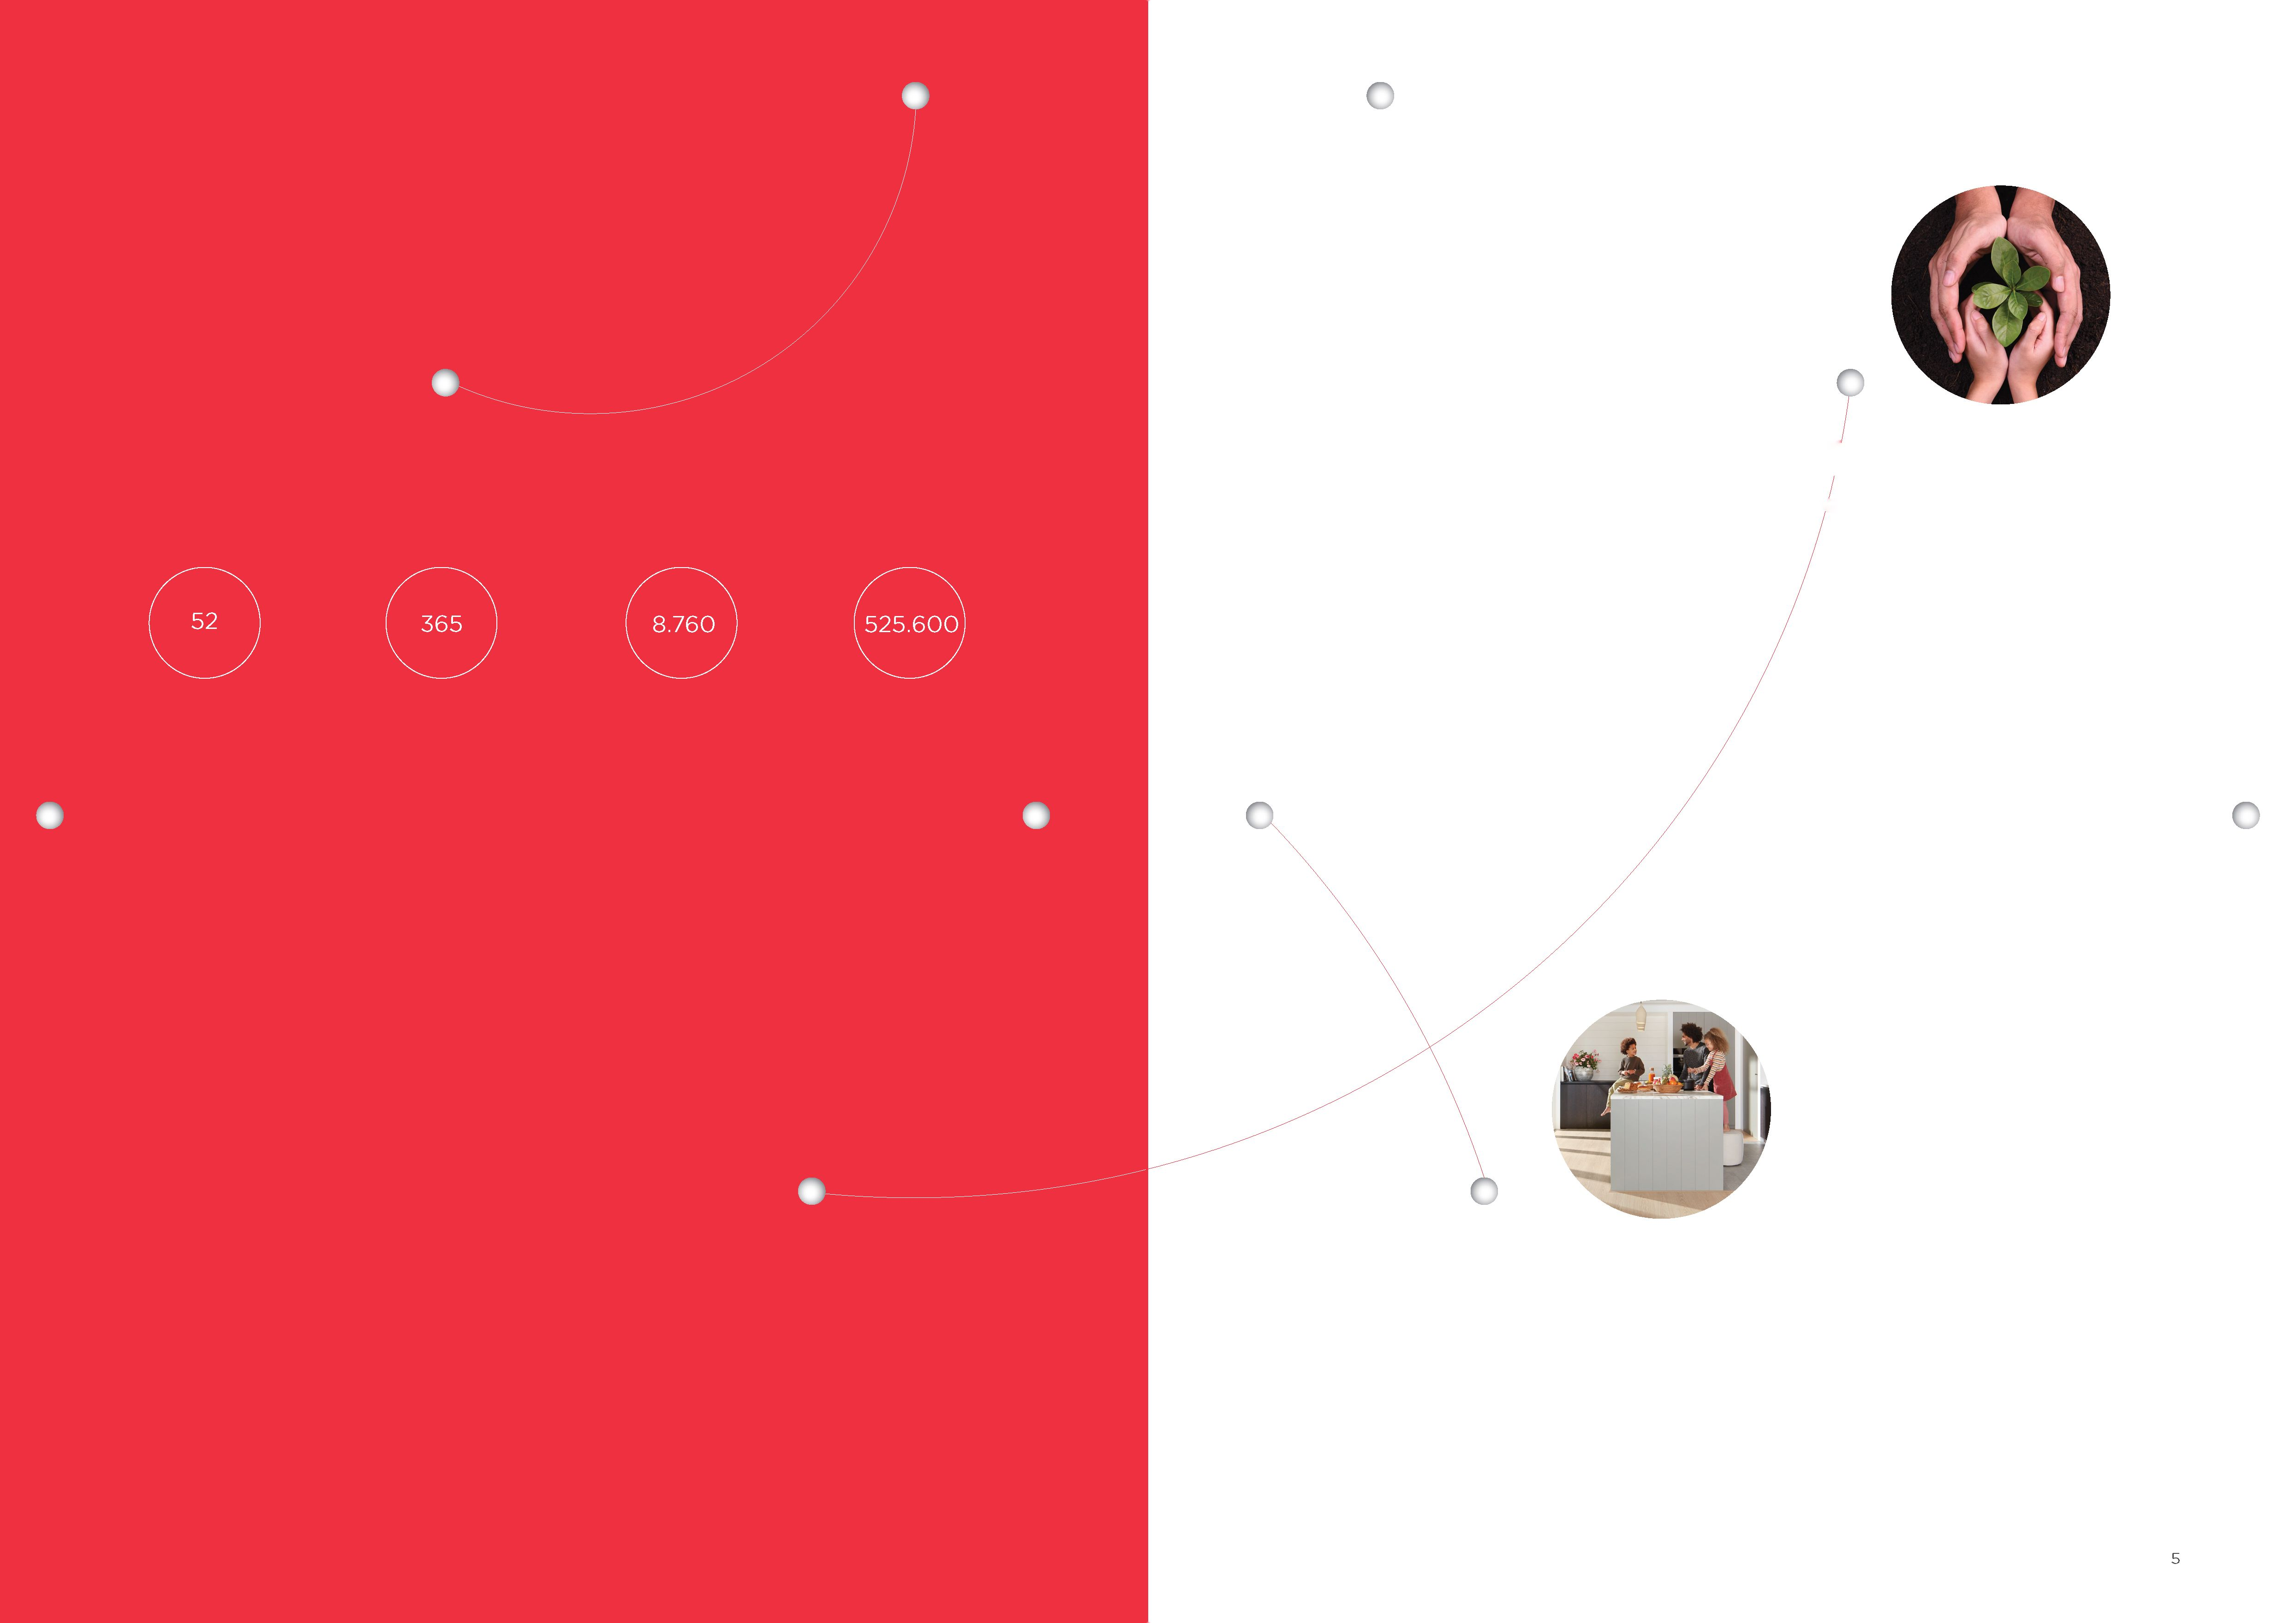
Spoštovani,
ni treba posebej poudarjati, da je bilo leto 2022 polno izzivov, zato bomo kar prešli k bistvu: s tem letnim poročilom želimo pokazati, da se je skupina B.I.G. iz velikoserijskega proizvajalca izdelkov preoblikovala v ponudnika rešitev z dodano vrednostjo.
Slišati je preprosto, vendar prehod še zdaleč ni enostaven. Potrebnih je bilo …
tednov skrbnega premisleka
o možnostih optimizacije
vrednosti za stranke
dni prizadevanj za
pametnejše, preoblikovane
ponudbe
ur razmisleka o širjenju
distribucije za zagotavljanj boljših
storitev za vse
minut za
odločitev za
bolj trajnostno prihodnost
Z drugimi besedami, v letu 2022 je šlo za povezovanje pravih točk, da bi uresničili svoje poslanstvo in namen. Da si boste ob branju tega poročila lažje zapomnili to osrednjo idejo, smo prave točke poudarili tako, da smo strani preluknjali.
Rezultat: tukaj smo, da ostanemo in rastemo. Ne samo za naše stranke po vsem svetu, temveč tudi za naše zaposlene. Z raznoliko ponudbo polimerov, inženirskih in talnih rešitev ter poslovanjem v številnih državah ima skupina B.I.G. trdne temelje, vendar so za pravo stabilnost potrebni zavzeti in predani zaposleni. Oni so tisti, ki stalno iščejo prave točke, ki jih je treba povezati. Za nas je bilo leto 2022 uspešno, za kar se moramo zahvaliti našim 4907 zaposlenim.
Spoznajte prenovljeno skupino B.I.G.!
Posredujte svoje povratne informacije, razširite novice, poiščite navdih za sodelovanje, predvsem pa: uživajte v branju.
Upravni odbor
Naš namen
Skupaj oblikujemo trajnostno življenje.
Naše poslanstvo
Skupina Beaulieu International Group kot globalno družinsko podjetje na inovativen, podjetniški in trajnostno naravnan način razvija in soustvarja talne in materialne rešitve za izboljšanje kakovosti življenja in dela vseh generacij.
Povezovanje točk

Skupina B.I.G. v pregledu
Kako povezujemo točke
Mejniki
1. poglavje – Naše poslovne enote
2. poglavje – Mednarodni vidiki
v skupini B.I.G.

3. poglavje – Upravljanje
4. poglavje – Računovodsko poročilo
Konsolidirani ključni podatki
Povezovanje točk
(v mio EUR) | 2022 | 2021 | 2020
Izkaz poslovnega izida
Promet | 2430,5 | 2511,1 | 1736,8
Poslovni izid pred enkratnimi stroškovnimi postavkami | 195,6 | 400,5 | 145,0
EBITDA | 249,7 | 450,8 | 204,6
EBIT | 179,8 | 378,4 | 126,7
Neto rezultat | 120,1 | 274,5 | 87,1
Bilanca stanja
Kapital | 895,0 | 781,5 | 881,6
Neto denarna sredstva | 105,8 | 22,2 | 198,4
Skupaj sredstva | 1280,0 | 1414,2 | 1237,5
Neto investicijski stroški | 73,2 | 56,2 | 51,0
Obratni kapital | 395,2 | 373,8 | 284,8
Uporabljeni kapital | 842,4 | 805,8 | 719,5
Razmerja
EBITDA od prodaje | 10,3 % | 18,0 % | 11,8 %
Razmerje solventnost/lastniški kapital | 69,9 % | 55,3 % | 71,2 %
Donosnost vloženega kapitala (ROCE) | 21,3 % | 47,0 % | 17,6 %
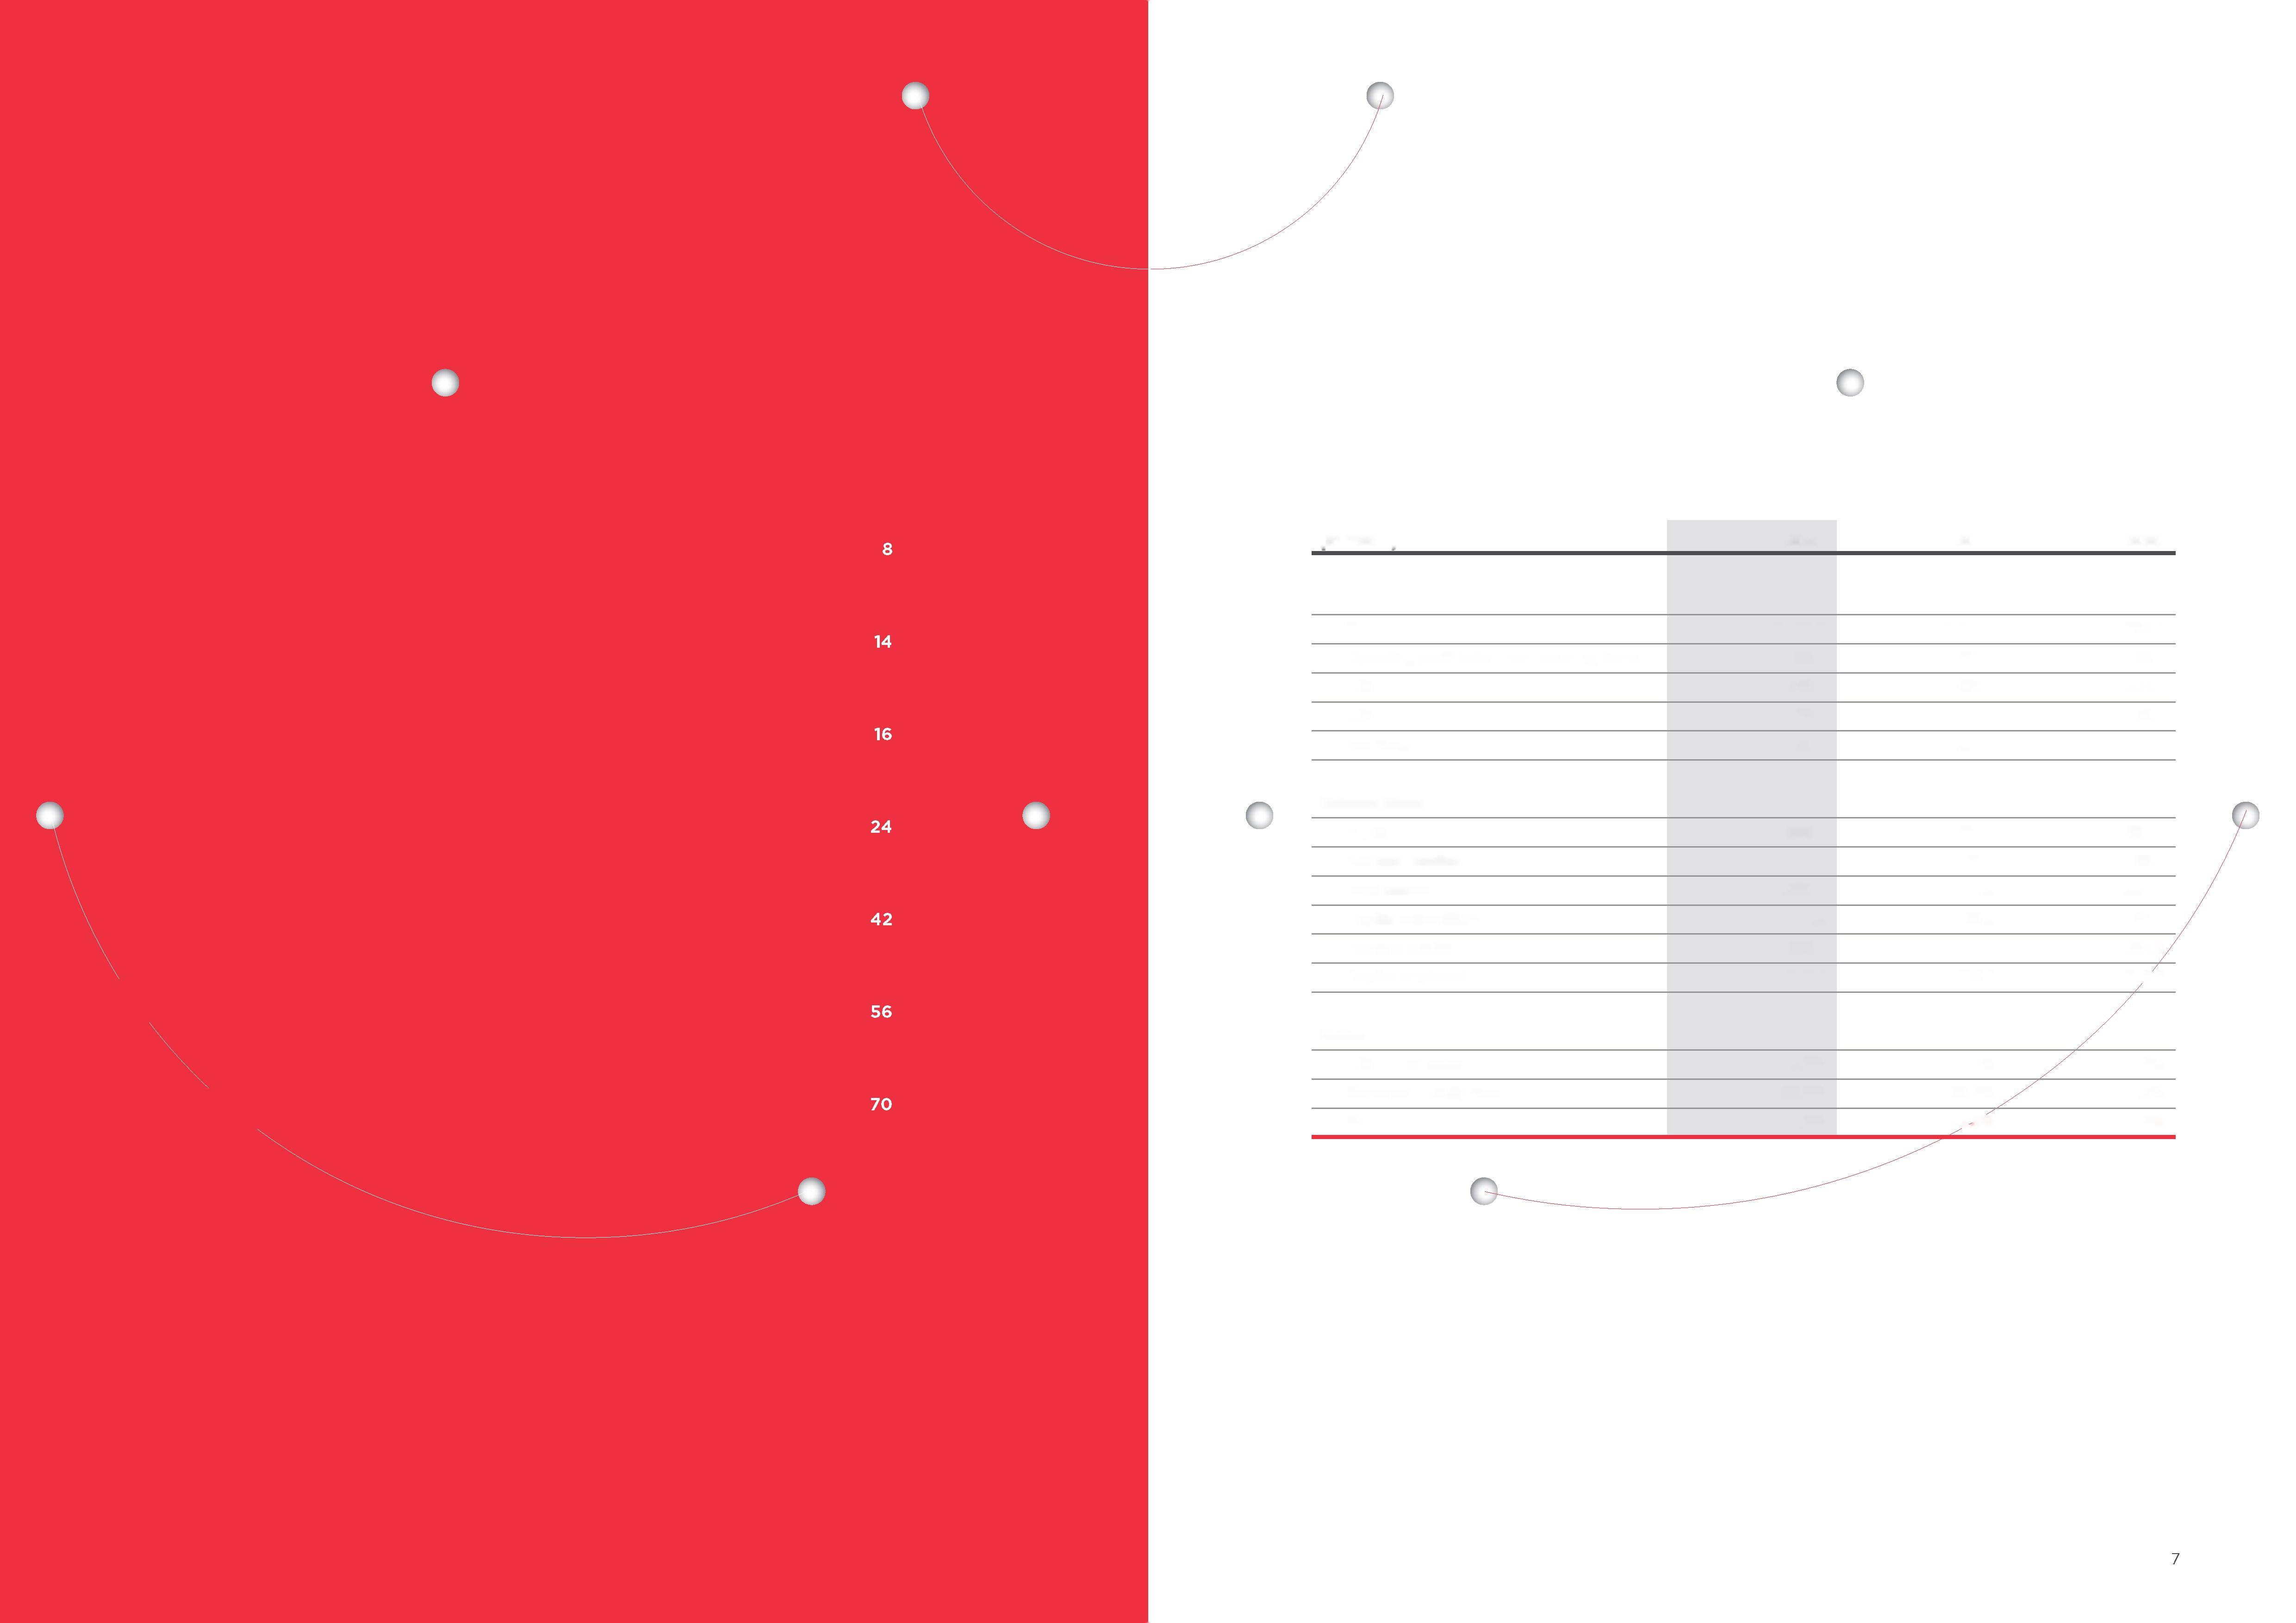

Skupina B.I.G. v pregledu
Prodaja
Polimeri
1046 milijonov evrov
Talne rešitve
1114 milijonov evrov
Inženirske rešitve
422 milijonov evrov
Zaposleni
Drugi
Polimeri
Inženirske rešitve
Talne rešitve
Letno poročilo skupine B.I.G. za leto 2022
Ključni podatki
PROMET
2430 milijonov evrov
EBIT
180 milijonov evrov
DENARNI TOK
108 milijonov evrov
EBITDA
250 milijonov evrov
NETO REZULTAT
120 milijonov evrov
Povezovanje točk
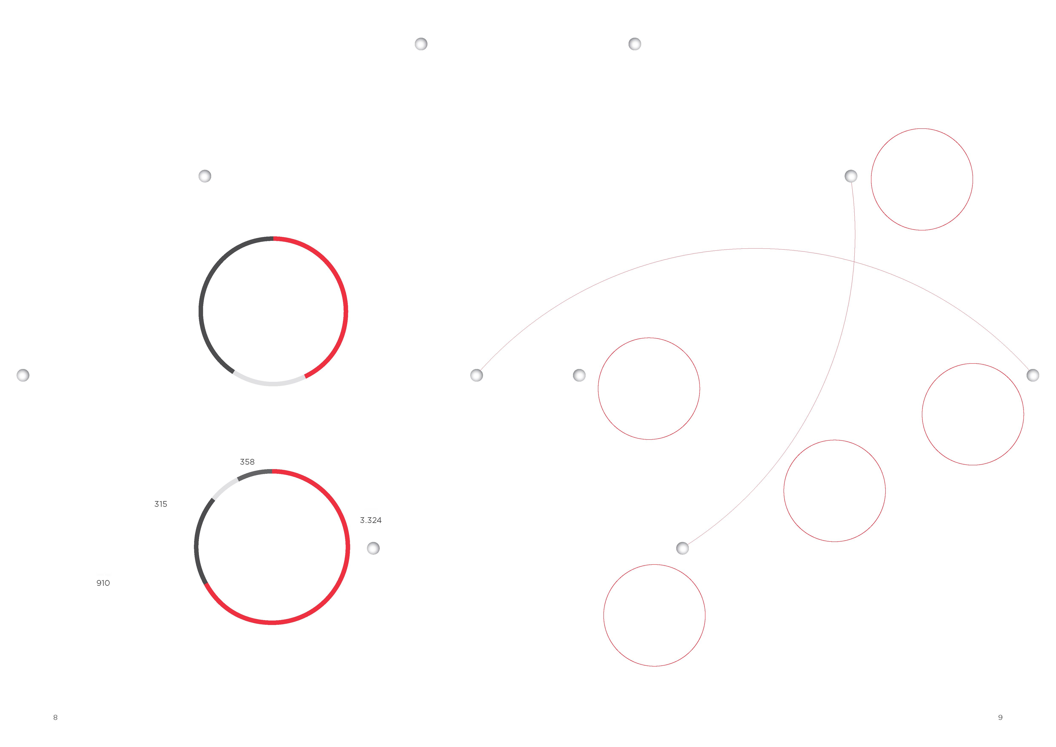

Skupina B.I.G. v številkah
Skupino sta leta 1959
ustanovila g. in ga. De Clerck
Tri poslovne enote:
polimeri,
inženirske rešitve
in talne rešitve
100-odstotno v družinski lasti
Industrijska skupina
Sedež v
mestu Waregem, Belgija
Letno poročilo skupine B.I.G. za leto 2022
4907
zaposlenih
152
držav
29
proizvodnih obratov
skoraj
19.000
edinstvenih strank
Povezovanje točk
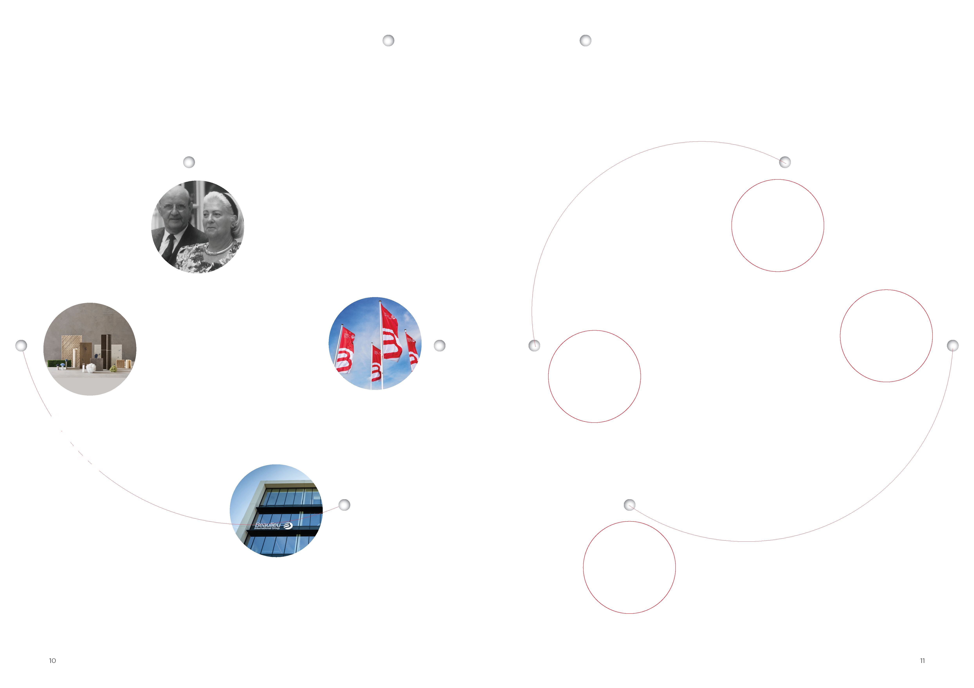

Globalna in vsestranska industrijska skupina
29
proizvodnih
obratov
Letno poročilo skupine B.I.G. za leto 2022
Povezovanje točk
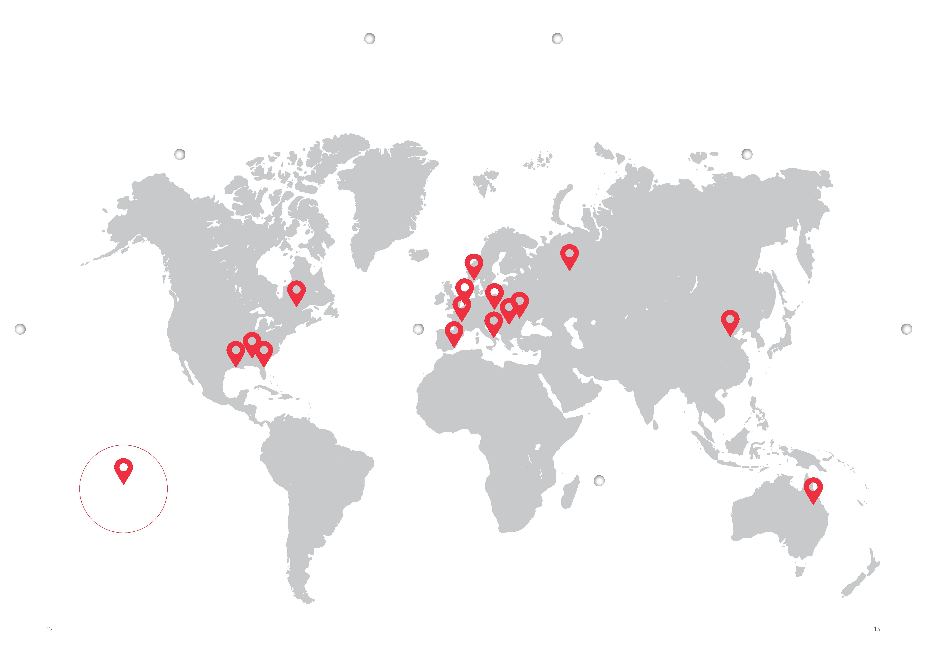

Kako povezujemo točke
Lansko leto je skupina B.I.G. krmarila po razburkanih vodah. In vendar je našim 4907 zaposlenim – pisana druščina očetov, hčera, prijateljev, sladokuscev, športnih navdušencev, ljubiteljev narave in drugih – uspelo obdržati pravo smer. Da si boste lažje predstavljali, kako smo se odrezali v letu 2022, vam predstavljamo dva člana našega kolektiva.
Martien Loosveldt je svojo kariero v skupini B.I.G. začela pred 30 leti kot asistentka za notranjo prodajo v naši nekdanji diviziji za preproge Confortex v občini Comines (Francija). Danes je zaposlena kot vodja prodaje v podjetju Beaulieu Technical Textiles v belgijskem Komnu.
Mason St. Pierre se je skupini B.I.G. pridružil leta 2018 kot pripravnik na področju za dobavne verige v podjetju Pinnacle (ZDA). Njegova mati Stacy je prav tako zaposlena tam kot kontrolorka. Leta 2022 je Mason postal vodja trženja naše severnoameriške divizije za polimere.
Martien in Mason ohranjata tesne stike s strankami in široko notranjo mrežo. Zato sta idealna dvojica za opis življenja v skupini B.I.G. leta 2022 v nekaj besedah – in še veliko več!
Preobrat
Martien: »Ne bom ovinkarila: leto 2022 je bilo eno najtežjih v moji karieri. Če nas poznate, veste, da imamo radi izzive. Za podjetje Beaulieu Technical Textiles je bilo leto 2022 leto preobrata, ki sem ga kot vodja prodaje doživela od blizu. Preprosto povedano: leta 2021 smo komaj zadovoljevali povpraševanje, leto pozneje pa smo nenadoma imeli presežne zaloge. Morali smo dati vse od sebe, da smo ohranili zaupanje strank in ostali v prednosti pred konkurenco.«
Mason: »Razmere v podjetju Pinnacle leta 2021 so bile podobne, kot je opisala Martien. Čeprav je bilo leto rekordno tako za polipropilensko panogo kot za Pinnacle, pa ni bilo vse samo svetlo, saj je naše lokalno območje opustošil uničujoč orkan. Zaradi teh težkih okoliščin so naše ekipe morale zelo tesno sodelovati. Na koncu se je izplačalo. Čeprav je leto 2022 še vedno daleč od anomalije iz leta 2021, je bilo zgodovinsko gledano fantastično, še pomembneje pa je, da je naš ekipni duh močnejši kot kadar koli. Celo, ali bolje rečeno, še posebej v težkih časih, kot je bilo lansko leto, se je izkazalo, kako povezana družina smo.«
Letno poročilo skupine B.I.G. za leto 2022
Rast
Mason: »Kljub težavam je bilo leto 2022 zame osebno še vedno posebno, saj sem napredoval na mesto vodje trženja. Zelo sem hvaležen za izjemno mentorstvo nekdanjega vodje trženja Lesterja in drugih članov vodstvene ekipe. Seznanili so me z vsemi podrobnostmi glede mojega novega delovnega mesta in mi resnično pomagali, da sem danes tu, kjer sem.«
Martien: »Ta ideja mentorstva, medsebojnega predajanja znanja in spretnosti, je ključnega pomena, če želimo postati organizacija, ki se osredotoča na nadarjene kadre. Sama na primer vodim organizacijo tečaja Salesforce za člane naše ekipe. Prav tako je vzpostavljena izmenjava znanja na ravni skupine: lani je bila izvedena tovarna inovacij. Na tem enodnevnem dogodku so kolegi z vsega sveta izmenjali svoje izkušnje z inovacijami. Zelo koristno!«
Mason: »V težkem obdobju, kakršno je bilo lansko leto, smo se tudi zavedeli, kako pomemben je občutek pripadnosti. V družbi Pinnacle smo začeli uporabljati Bonusly, platformo za nagrajevanje in priznavanje, ki je podobna družbenim medijem ter omogoča prilagojene povratne informacije in medsebojno spodbujanje. To je odličen način, da ste na tekočem s tem, kaj počnejo vaši sodelavci. Obstajajo tudi globalne pobude, kot je All Voices Count. Na teh srečanjih smo se seznanili z našim novim namenom in dolgoročno vizijo ter zagotovili, da si vsi prizadevamo za iste cilje.«
Martien: »Mislim, da se tudi naša raziskava o globalni vključenosti zelo dobro ujema s to idejo pripadnosti. Vsak od nas lahko izrazi, kako doživlja delo v skupini B.I.G. Dobro je vedeti, da smo slišani in da se naše povratne informacije dejansko upoštevajo.«
o
Mason: »In morda še eno pomembno področje rasti: trajnostni razvoj. Ob uvedbi trajnostne strategije Route 2030 je postalo jasno, da je bolje ukrepati prej kot pozneje. Tako smo tudi storili! V družbi Pinnacle se oziramo predvsem na kolege v Evropi, ki so nekaj korakov pred nami. Da bi dosegli njihovo raven, smo pred kratkim imenovali inženirja za trajnostni razvoj, ki nam pomaga pri izboljševanju energetske učinkovitosti in spremlja vse strožje predpise o trajnosti.«
Martien: Strategija Route 2030 je resnično sprožila spremembo miselnosti, kar je opazno v celotnem podjetju. Naša lokacija v Komnu je na primer opremljena s sončnimi celicami, tako kot številne druge lokacije v Belgiji. Prav tako proizvajamo manj odpadkov in imamo celo lastno storitev recikliranja. Z vsemi temi majhnimi koraki bomo lahko naredili velik preskok.«
o
Zaupanje
Mason: »Zelo se veselim, da bomo tudi leta 2023 dali vse od sebe. Zagotovo ne bo šlo zlahka, vendar imamo načrt. Največji izziv za leto 2023 bo prodati naše zmogljivosti, saj je na severnoameriškem trgu trenutno velika presežna ponudba. Za to želimo začeti z dobavo naših izdelkov v Evropo. Pred nami so vznemirljivi časi in smo na pravi poti. Zdaj moramo nadaljevati z delom, ki ga znamo najbolje.«
Martien: »Naj bo jasno: čeprav smo imeli izjemno težko leto, zlasti od poletja naprej, nisem niti enkrat podvomila v nas. Ravno nasprotno: prepričana sem, da bomo zaradi tega še močnejši. V 30 letih dela v skupini B.I.G. sem videla, da v težkih razmerah vedno ostajamo odločni in borbeni ter nikoli ne izgubimo pogleda na širšo sliko. V trenutkih, ko je to pomembno, smo enotni.«
Skupaj povezujemo točke za boljšo prihodnost skupine B.I.G.!
Prijetno branje!
Martien in Mason
Povezovanje točk
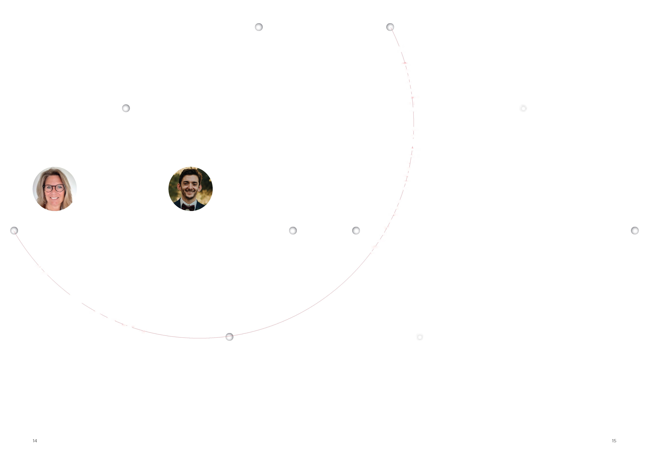

Mejniki
Izbor najodmevnejših dosežkov v letu 2022
Vidite luknje v tem poročilu? Njihov namen ni varčevanje s papirjem ali okrasitev, temveč se nanašajo na točke, ki so jih naši sodelavci povezali v letu 2022. Povezovanje točno teh točk je bilo ključnega pomena, da smo postali ponudnik rešitev z dodano vrednostjo in organizacija, ki je usmerjena v nadarjene posameznike. Vsaka pika predstavlja timsko delo, izjemen preboj, v prihodnost usmerjeno naložbo, zavestno odločitev ali drug mejnik. Poglobite se in spoznajte podrobnosti.
Skupina
Prva raziskava o globalni vključenosti
Kako je delati v skupini B.I.G.? To je bilo vprašanje, na katerega smo želeli odgovoriti z našo prvo raziskavo o globalni vključenosti, ki smo jo začeli izvajati junija 2022. Svoje mnenje o življenju v skupini B.I.G. je v odgovorih na 27 vprašanj podalo 76 % naših zaposlenih. Veseli nas, da je 73-odstotna stopnja vključenosti skladna z referenčno vrednostjo v panogi. Poleg tega je raziskava razkrila tri prednosti: ravnovesje med poklicnim in zasebnim življenjem, opolnomočenje in pripadnost ter tri priložnosti za izboljšave: odprta komunikacija, vključujoče vodenje in priznanje. Leta 2023 bomo na podlagi teh podatkov skupino B.I.G. spremenili v še boljše delovno mesto, načrtujemo pa tudi nadaljnjo raziskavo, ki nam bo omogočila izvedbo primerjalne analize tudi znotraj podjetja.
Route 2030: naša pot do trajnostnega razvoja
Trajnostni razvoj je bil vedno visoko med cilji skupine B.I.G., vendar smo lani na tem področju prestavili nekaj prestav višje. Potem ko smo leta 2021 oblikovali svoj trajnostni model, smo spomladi leta 2022 imenovali prvega direktorja za trajnostni razvoj v skupini. V naslednjih mesecih smo pospešili uresničevanje trajnostne strategije Route 2030 in dosegli različne mejnike. Med njimi so ustanovitev glavne skupine za trajnostni razvoj in različnih centrov odličnosti, opredelitev jasne metodologije s ključnimi kazalniki uspešnosti in kvantitativnimi cilji, prva ocena stanja glede emisij toplogrednih plinov ter številna partnerstva, nove pobude in usposabljanja. Na kratko: leta 2022 je trajnostni razvoj postal sestavni del naše DNK.
Globalna kampanja za varnost
V skupini B.I.G. si zares nenehno prizadevamo osveščati o varnosti. Da bi racionalizirali naša prizadevanja po vsem svetu, smo 28. aprila 2022 skladno z našo strategijo ONE B.I.G., ki sovpada z vsakoletnim svetovnim dnevom varnosti in zdravja pri delu, začeli globalno kampanjo za varnost. Ta globalni pristop se je uveljavil na vseh lokacijah, kar je privedlo do številnih lokalnih pobud, ki so jih vodili naši ambiciozni vodje obratov in vodje za področje varnosti, zdravja in okolja, v praksi pa so jih izvajali naši zaposleni.
Povezovanje točk
Ta
pravila
rešujejo
življenja!
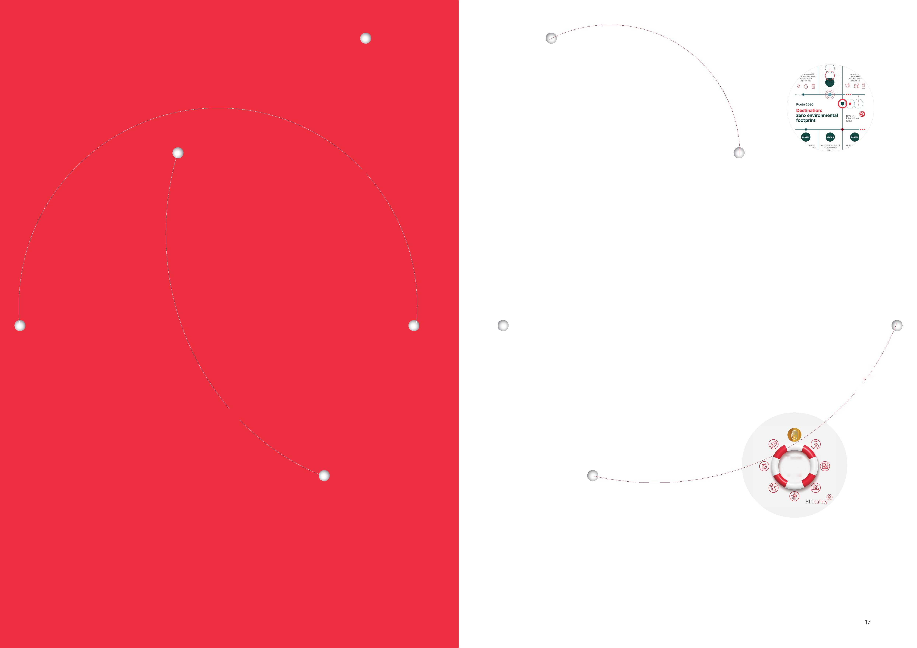

Talne rešitve
Povečanje proizvodne zmogljivosti HPF
Družba BerryAlloc Norway je specializirana za proizvodnjo visokotlačnih talnih oblog (HPF), vrhunskega laminata z visoko odpornostjo proti obrabi, udarcem in padcem. Družba BerryAlloc je januarja 2022 odobrila razširitev proizvodne zmogljivosti HPF s 5 na 9 milijonov m² na leto kot odgovor na vse večje povpraševanje na trgu. Za razširitev smo zagnali novo proizvodno linijo in dodatno optimizirali obstoječi proizvodni proces.
Prevzem družbe Act Global
V okviru naše strategije dejavno vlagamo v ključne rastoče trge, da bi dodatno razširili svoj portfelj rešitev. Novembra 2022 smo s prevzemom podjetja Act Global poslovanje na področju umetne trave dvignili na naslednjo raven. Vodilni ameriški proizvajalec sintetične trave ima že skoraj 300 certificiranih igrišč ter certifikate za nogomet (FIFA), hokej na travi (FIH), ragbi (WR) in tenis (ITF). Izkušnje družbe Act Global zajemajo projekte v več kot 90 državah, več igrišč za ameriški nogomet NFL, rastočo dejavnost krajinske arhitekture v Severni Ameriki, patentirane rešitve za letalstvo in odlagališča odpadkov ter priznanje Sveta za sintetično travo za trajnostno usmeritev in človekoljubna prizadevanja. Ta prevzem nam bo omogočil, da okrepimo svoj položaj na svetovnem trgu umetne trave, zlasti v športnem segmentu, in v prihodnosti razvijemo še bolj trajnostne rešitve.
Oblazinjeni vinil je najboljši v svojem razredu kljub velikemu povečanju vhodnih stroškov
Lansko leto se je naša blagovna znamka oblazinjenega vinila Beauflor soočila z znatnim povečanjem vhodnih stroškov. Zaradi podvojitve cen PVC in umetnih snovi ter hitre rasti stroškov energije in inflacije v letu 2022 je bilo treba poskrbeti za marsikaj. Da bi lahko tudi v težkih časih svojim strankam in potrošnikom še naprej zagotavljali pravo vrednost, se je morala znamka Beauflor osredotočiti na obvladovanje cen in je leta 2022 prvič v zgodovini trikrat zvišala cene. Kljub temu je oblazinjeni vinil še vedno cenovno dostopna talna rešitev, ki je boljša od vseh drugih kategorij talnih oblog, saj nanjo ne vpliva toliko pomanjkanje virov, kot je les, in lahko pritegne več kupcev z omejenim proračunom.
Letno poročilo skupine B.I.G. za leto 2022
Beauflor poveča zmogljivost digitalnega tiska za 50 %
Da bi zadostili vse večjemu povpraševanju po oblazinjenem vinilu, smo se še naprej ohranili poudarek na digitalnem tiskanju. Leta 2022 smo v podjetju Beauflor vložili sredstva v dva nova digitalna tiskalnika, ki sta nam omogočila povečanje proizvodnje s 4000 na 6000 m² digitalno natisnjenega oblazinjenega vinila na dan. Prehod z analognega na digitalni tisk ima številne prednosti, kot so učinkovitejša proizvodnja, krajši dobavni roki, večja prilagodljivost pri ustvarjanju edinstvenih, prilagojenih modelov in varnejše delovno mesto. Danes naša ponudba šteje več kot 2000 modelov. Poleg tega naše ekipe za raziskave in razvoj tesno sodelujejo s proizvajalci tiskalnikov, dobavitelji črnil in drugimi akterji, da bi razvili naslednjo generacijo tehnologije tiskanja in še povečali naše zmogljivosti digitalnega tiskanja.
Predstavitev prihodnosti talnih oblog na dnevih talnih oblog Flanders Flooring Days
Maja 2022 je skupina B.I.G. soorganizirala prvo izvedbo dogodka Dnevi talnih oblog v Flandriji. Na tem dogodku je deset vodilnih proizvajalcev talnih oblog iz vzhodne in zahodne Flandrije (Belgija) odprlo svoja vrata več kot 1000 strankam iz 55 držav z vsega sveta. V naših razstavnih prostorih znamk Beauflor, BerryAlloc, Carus/Ideal in Real/Orotex si je kar 130 podjetij ogledalo najširše in najbolj ustvarjalne kolekcije talnih oblog. Zanimivost: obiskovalce smo v vseh sodelujočih partnerskih razstavnih prostorih (Associated Weavers, Balta, COREtec Floors, ITC, IVC Group, Lano Carpet Solutions, Modulyss, Ragolle in Unilin) pričakali na lastni preprogi iz iglane klobučevine, okrašeni z edinstvenim podpisom »Flanders Flooring Days« (Dnevi talnih oblog v Flandriji)! Prva izvedba je bila vsekakor zelo uspešna, v maju 2023 pa je načrtovana naslednja.
Rewind® (ponovno) pridobiva zagon
Lani se je zaradi ponovnega vzpona v industriji prireditev in razstav, večjega poudarka na trajnostnem razvoju in uspešne digitalne kampanje, neposredno usmerjene na prizorišča in organizatorje, tržni delež blagovne znamke Rewind® v primerjavi z letom 2021 potrojil. Od leta 2019 je bilo položenih več kot 6 milijonov kvadratnih metrov »najbolj trajnostne preproge za dogodke«, Rewind® pa si je prislužil več pomembnih priznanj, vključno z nagrado UFI Industry Partners Award 2022 za projekt preobrazbe krožne preproge. Da bi še povečali proizvodne zmogljivosti, smo vložili sredstva v najsodobnejši stroj, ki bo začel delovati aprila 2024. To bo znamki Rewind® omogočilo še hitrejši prehod na trajnostne talne obloge za prireditve, ki jih je mogoče reciklirati.
Povezovanje točk
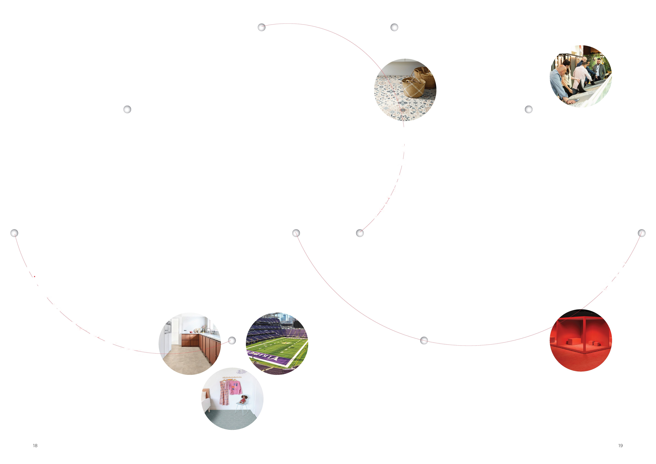

Inženirske rešitve
Družba Beaulieu Fibres International (BFI) je prenovila pristop k poslovnemu razvoju
Na začetku leta 2022 je družba BFI naredila prvi korak k prenovi svojega pristopa k poslovnemu razvoju. Stari model, v katerem so bile različne odgovornosti za rast in strategijo razpršene po vsej organizaciji, je zamenjalo novo, namensko področje poslovnega razvoja, ki dopolnjuje obstoječo strukturo inovacij. Končni cilj je skupaj z vsemi našimi partnerji ustvariti bolj trajnostno vrednost.
Družba B.I.G. Yarns China se je usmerila na trg naročil in umerjene stanovanjske trge.
Družba B.I.G. Yarns China proizvaja poliamidno (PA) in polipropilensko (PP) prejo predvsem za trge naročil, avtomobilske in stanovanjske trge na Kitajskem in za izvoz. Poleg filament preje (BCF), sukane toplotno obdelane preje, družba B.I.G. Yarns China zdaj izdeluje tudi dvostopenjsko prejo z zračnim prepletanjem na povsem novem namenskem stroju, ki je bil zagnan lani. Na ta način želimo okrepiti poslovanje na področju preje s hitrimi storitvami in ponudbo novih izdelkov.
Upravljanje našega proizvodnega obrata na Kitajskem med pandemijo
Pandemija covida-19 je imela lani velik vpliv na poslovanje družbe B.I.G. Yarns China. Obvezna začasna karantena za blago v skladiščih, ki jih je določila vlada, in delno zaprtje pristanišča Weihai sta ovirala uvoz in izvoz blaga. Prav tako delavci med zaprtjem niso mogli prihajati v obrat oziroma iz njega odhajati. Da bi ohranili obratovanje proizvodnje, so naši delavci in nekateri ključni srednji vodstveni uslužbenci s področja poslovanja živeli v tovarni in še naprej služili našim strankam. Danes so strogi ukrepi zaradi pandemije covida-19 na Kitajskem odpravljeni in razmere so stabilne. Obeti so celo pozitivni: po ocenah naj bi se obseg prodaje in novih projektov leta 2023 znatno povečal.
Letno poročilo skupine B.I.G. za leto 2022
Družba Beaulieu
Technical Textiles (BTT) je obrnila nov list
Zmanjšanje povpraševanja, porast cen energije in konec nekaterih dolgoletnih partnerstev zaradi oboroženega spopada v Ukrajini so sprožili postopke preoblikovanja. Ta pot, podprta z dodatnimi ukrepi na področju poslovanja, dobavnih verig in prodaje, vključuje izpopolnjen pristop k trženju in nova področja uporabe na trgu. Kmalu bomo na primer uvedli nove rešitve za stranke, ki uporabljajo umetno travo, in za industrijo sončne energije. Iz preteklosti se učimo, ne pa v njej živimo.
Večje naložbe v novo tehnologijo izdelovanja preje
Družba B.I.G. Yarns nenehno išče nove načine, da bi okrepila svojo vodilno vlogo pri inovacijah na področju preje in ostala v ospredju pri podpiranju spreminjajočih se potreb končnega trga. Dokaz za to sta dve pobudi iz leta 2022. Po eni strani smo sredi leta 2022 v proizvodnem obratu v Franciji postavili štiri nove linije naslednje generacije, da bi povečali proizvodno zmogljivost enostopenjske trinitne preje za več kot 20 %. Te linije uporabljajo našo najsodobnejšo tehnologijo preje PA, ki proizvajalcem preprog daje več svobode z vidika oblikovanja, kontrasta in barv ter povečuje prilagodljivost pri velikosti serij. Poleg tega ima višjo stopnjo avtomatizacije, kar izboljšuje ergonomijo za naše zaposlene, in optimizira porabo energije v francoskem obratu. Po drugi strani pa smo za večjo podporo bolj trajnostni avtomobilski notranjosti prvič vstopili v proizvodnjo preje iz PET in od tretjega četrtletja leta 2022 ponujamo portfelj preje iz tega materiala. Te vrste preje so na voljo za uporabo v avtomobilski industriji skupaj z našimi izdelki EqoCycle na osnovi reciklirane preje PA6.
Naša prizadevanja niso ostala neopažena: regija Hauts-de-France in francoski program Relance sta podprla obe pobudi in s skladom za pospeševanje industrijskih naložb izbrala naš francoski proizvodni obrat.
Povezovanje točk
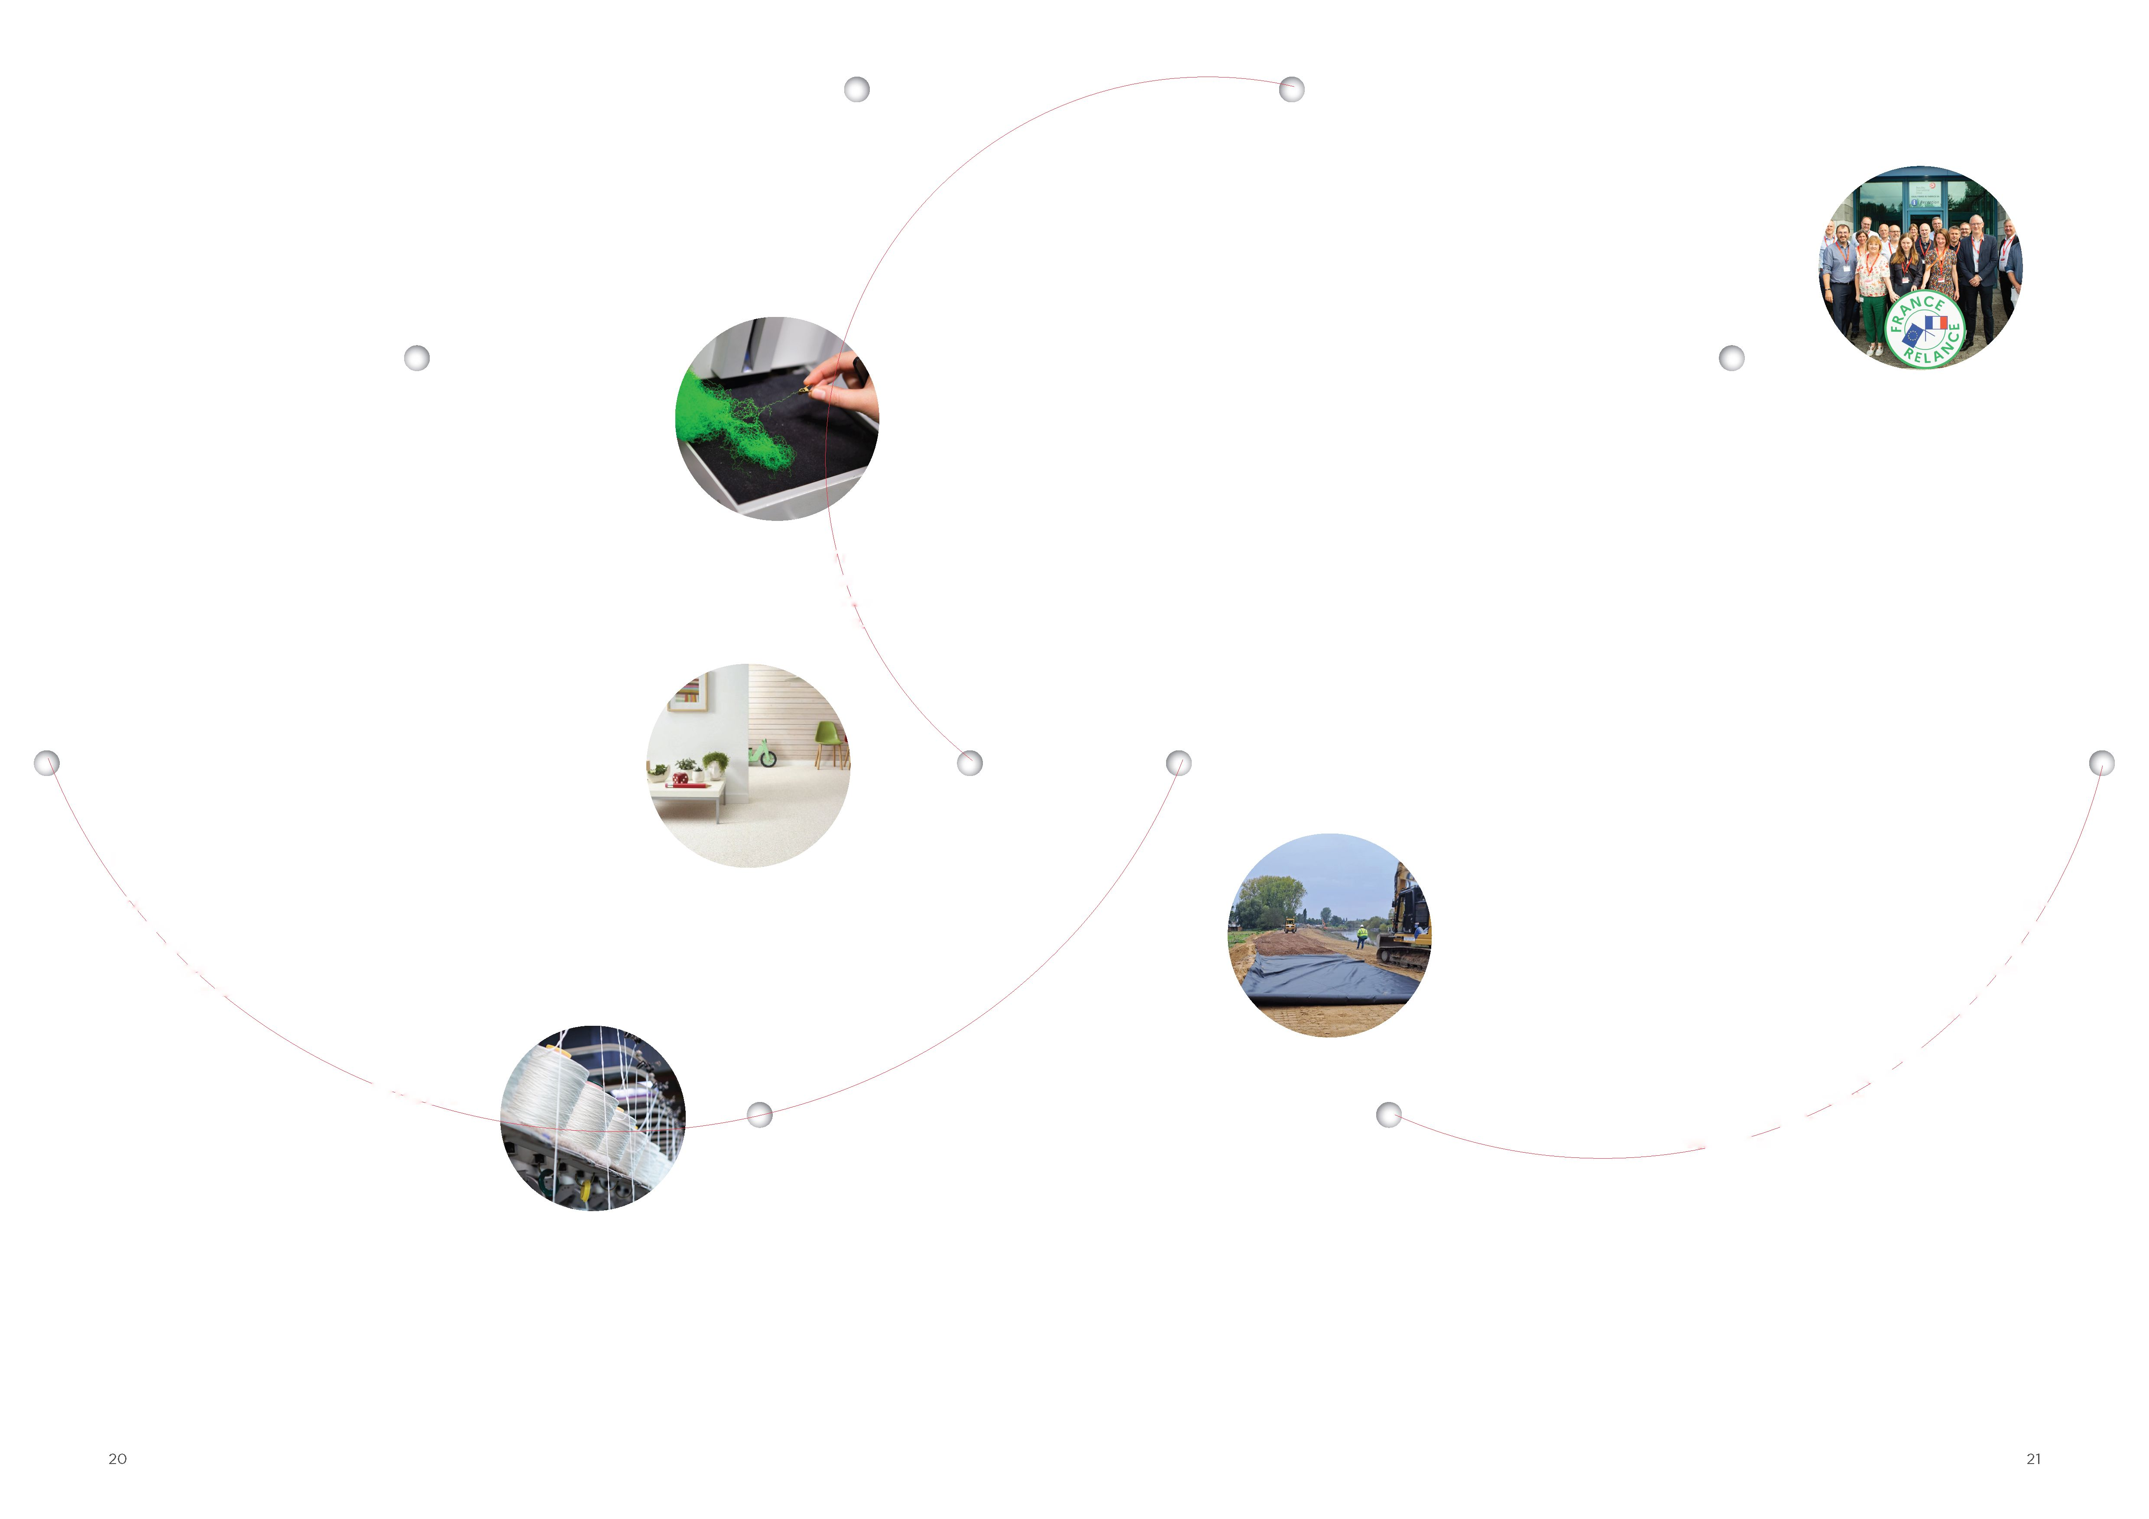

Polimeri
Zakonsko predpisani remont za družbi Pinnacle in Polychim
Skladno z vladnimi predpisi morata družbi Pinnacle in Polychim vsakih šest let opraviti zakonsko predpisani remont,zato sta bila v drugi polovici leta 2022 oba obrata več mesecev zaprta. V tem obdobju so bile vse vrste opreme, kot so posode, reaktorji, destilacijske kolone itn., izključene iz obratovanja, odprte za pregled, čiščenje in popravilo ter nato preizkušene. Poleg tega so bile izvedene številne posodobitve opreme. V družbi Polychim smo na primer uvedli nov sušilnik peletov PP, uparjalnik propilena in menjalnik črpalke ekstruderja. Družba Pinnacle je proizvodnjo ponovno zagnala decembra 2022. Obrat Polychim je ponovno začel obratovati v prvem četrtletju leta 2023.
Družba Distriplast je povečala uporabo recikliranega materiala za 13 %
Naša blagovna znamka tehničnih folij Distriplast je eden od trajnostnih paradnih konjev skupine B.I.G. Lani nam je uspelo povečati skupni delež recikliranega materiala v naših izdelkih za 13 %. To pomeni, da smo skupaj pridobili 2712 ton zunanje recikliranega PP (rPP). Poleg tega smo razvili trajnostno linijo izdelkov, namenjeno predvsem gradbeništvu. Naše črne valovite plošče za stene, talne obloge in obloge iz betonskih plošč vsebujejo med 50 in 62 % rPP. Omeniti velja tudi, da smo našli uporaben vir recikliranega materiala v podjetju Beaulieu Technical Textiles, kar še dodatno spodbuja krožnost v naši organizaciji.
Letno poročilo skupine B.I.G. za leto 2022
Povezovanje točk
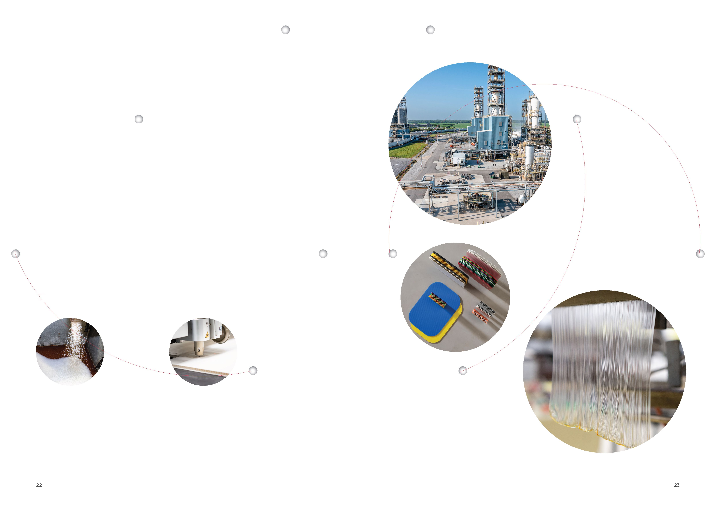

1. poglavje
Naše poslovne enote
Talne
rešitve
Inženirske
rešitve
Polimeri


Talne rešitve
Divizija v pregledu
Kot ugledni mednarodni vodilni proizvajalec stanovanjskih talnih oblog ponujamo širok nabor izdelkov in storitev, vključno z vinilnimi rolami, luksuznimi vinilnimi ploščicami (LVT), lesom (parket, laminat in visokotlačni tlaki), mehkimi talnimi oblogami, predpražniki in umetno travo. Naša ponudba vključuje tudi rešitve za posebne segmente, kot je iglana klobučevina za preproge za sejme in prireditve, ter vse večjo izbiro izdelkov za komercialne talne obloge.
Kako nam je šlo v letu 2022
V prvi polovici leta 2022 smo nadaljevali pozitivne rezultate iz preteklega leta. Od poletja naprej pa je zaradi spremembe potrošnje po pandemiji covida-19 in vpliva inflacije na zaupanje potrošnikov znatno upadlo celotno povpraševanje na trgu. Skupaj z naraščajočimi cenami energije in konkurenco z azijske celine se je zmanjšala splošna dobičkonosnost, čeprav so nekatere divizije, zlasti oblazinjeni vinil, še naprej dobro poslovale.
Čeprav je imel covid negativen vpliv na naše poslovanje z iglano klobučevino za sejme in prireditve, se je ta linija izdelkov leta 2022 močno okrepila, kar je bil povod za potrjeno pomembno naložbo v povečanje proizvodnih zmogljivosti za našo krožno preprogo za sejme in prireditve Rewind® v naši proizvodni enoti Kruisem.
3324
Zaposleni
47 %
Delež prometa
Lokacije
- Avstralija
- Belgija
- Kanada
- Kitajska (odsvojitev v tretjem četrtletju leta 2022)
- Francija
- Norveška
- Poljska
- Rusija
- Slovenija
- Španija
- Združene države Amerike
Letno poročilo skupine B.I.G. za leto 2022
Talne rešitve povezujejo točke
Okrepitev področja trdih talnih oblog
Laminat
Luksuzne vinilne ploščice (LVT)
Parket
Povezovanje točk
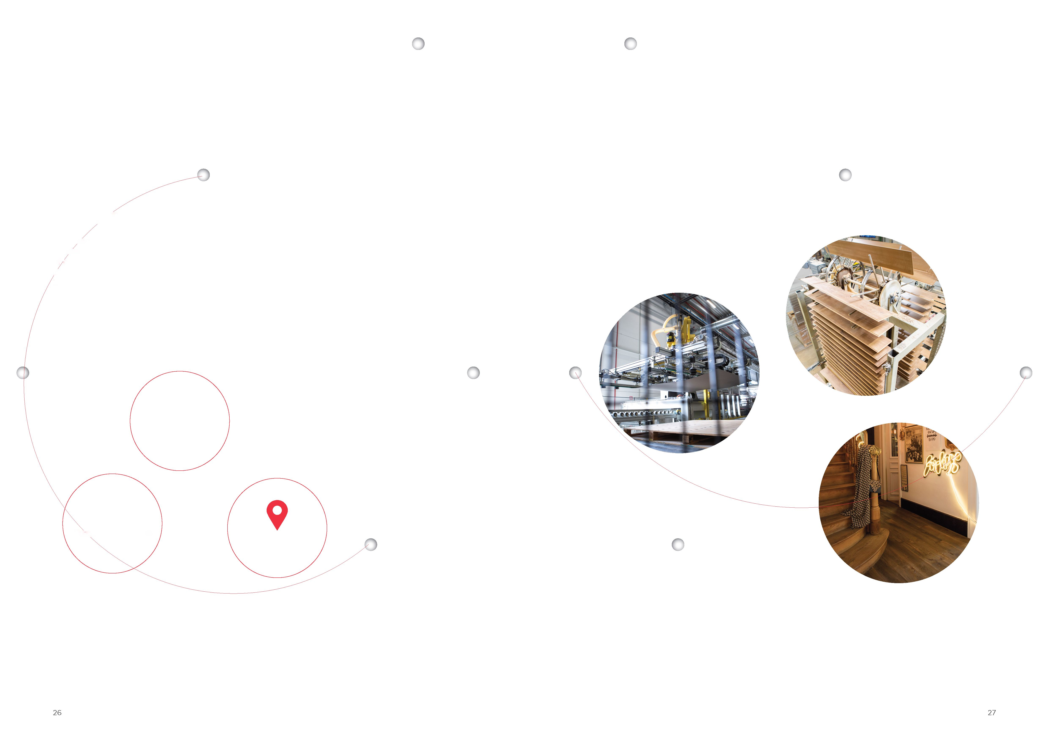

Ustavitev dejavnosti na področju taftanih preprog v Evropi
Trg s taftanimi preprogami v Evropi še naprej upada, kar je povzročilo precejšen presežek zmogljivosti in odločitev o prenehanju poslovanja z evropskimi taftanimi preprogami. Zaprtje bo prizadelo 174 zaposlenih, ki jih bomo po najboljših močeh prerazporedili znotraj skupine.
Še naprej se posvečamo dejavnostim na področju izdelovanja preprog v Severni Ameriki in Avstraliji, kjer je tržna dinamika ugodnejša.
Prodaja Kitajske divizije za predpražnike
Avgusta 2022 smo na Kitajskem prodali divizijo za predpražnike. Prodaja ne vpliva na našo evropsko divizijo za predpražnike, ki deluje v Belgiji in na Poljskem ter se osredotoča predvsem na ponujanje rešitev, ki jih je mogoče reciklirati, in trajnostnih rešitev. Ta cilj je podprt z nedavno uvedbo zaključne linije brez lateksa.
Napredek na področju umetne trave in iglane klobučevine
- Z nadaljnjimi naložbami v znamko Rewind®, zlasti v najsodobnejšo proizvodno linijo, smo se vrnili na vodilno mesto na področju iglane klobučevine.
- S prevzemom in integracijo družbe Act Global razvijamo umetno travo v eno od naših platform naslednje generacije, ki spodbujajo dobičkonosnost.
Letno poročilo skupine B.I.G. za leto 2022
Trg talnih oblog še naprej doživlja močno rast na področju prožnih in trdih talnih površin, kot so luksuzne vinilne ploščice (LVT) in les, zaradi nenehnih izboljšav kakovosti in oblikovanja pa tudi oblazinjeni vinil. Vlaganje v te segmente danes nam bo prineslo uspeh v obstoječih poslovnih razmerah in močnejši prihodnji razvoj. Pred kratkim smo na primer povečali zmogljivosti za digitalno tiskan oblazinjeni vinil, leta 2024 pa bomo na Norveškem razširili proizvodnjo HPF. Še naprej si prizadevamo tudi za rast in dobičkonosnost našega sklopa LVT.
Wim Coppens, podpredsednik za talne rešitve
Devet specializiranih blagovnih znamk v sedmih proizvodnih programih
Luksuzne vinilne ploščice (LVT) in deske
8 %
Predpražniki
3 %
Preproge
15 %
Iglana klobučevina
11 %
Umetna trava
5 %
Vinilne plošče
40 %
1114
milijonov
evrov
Celotna prodaja
Laminat in parket
18 %
Povezovanje točk
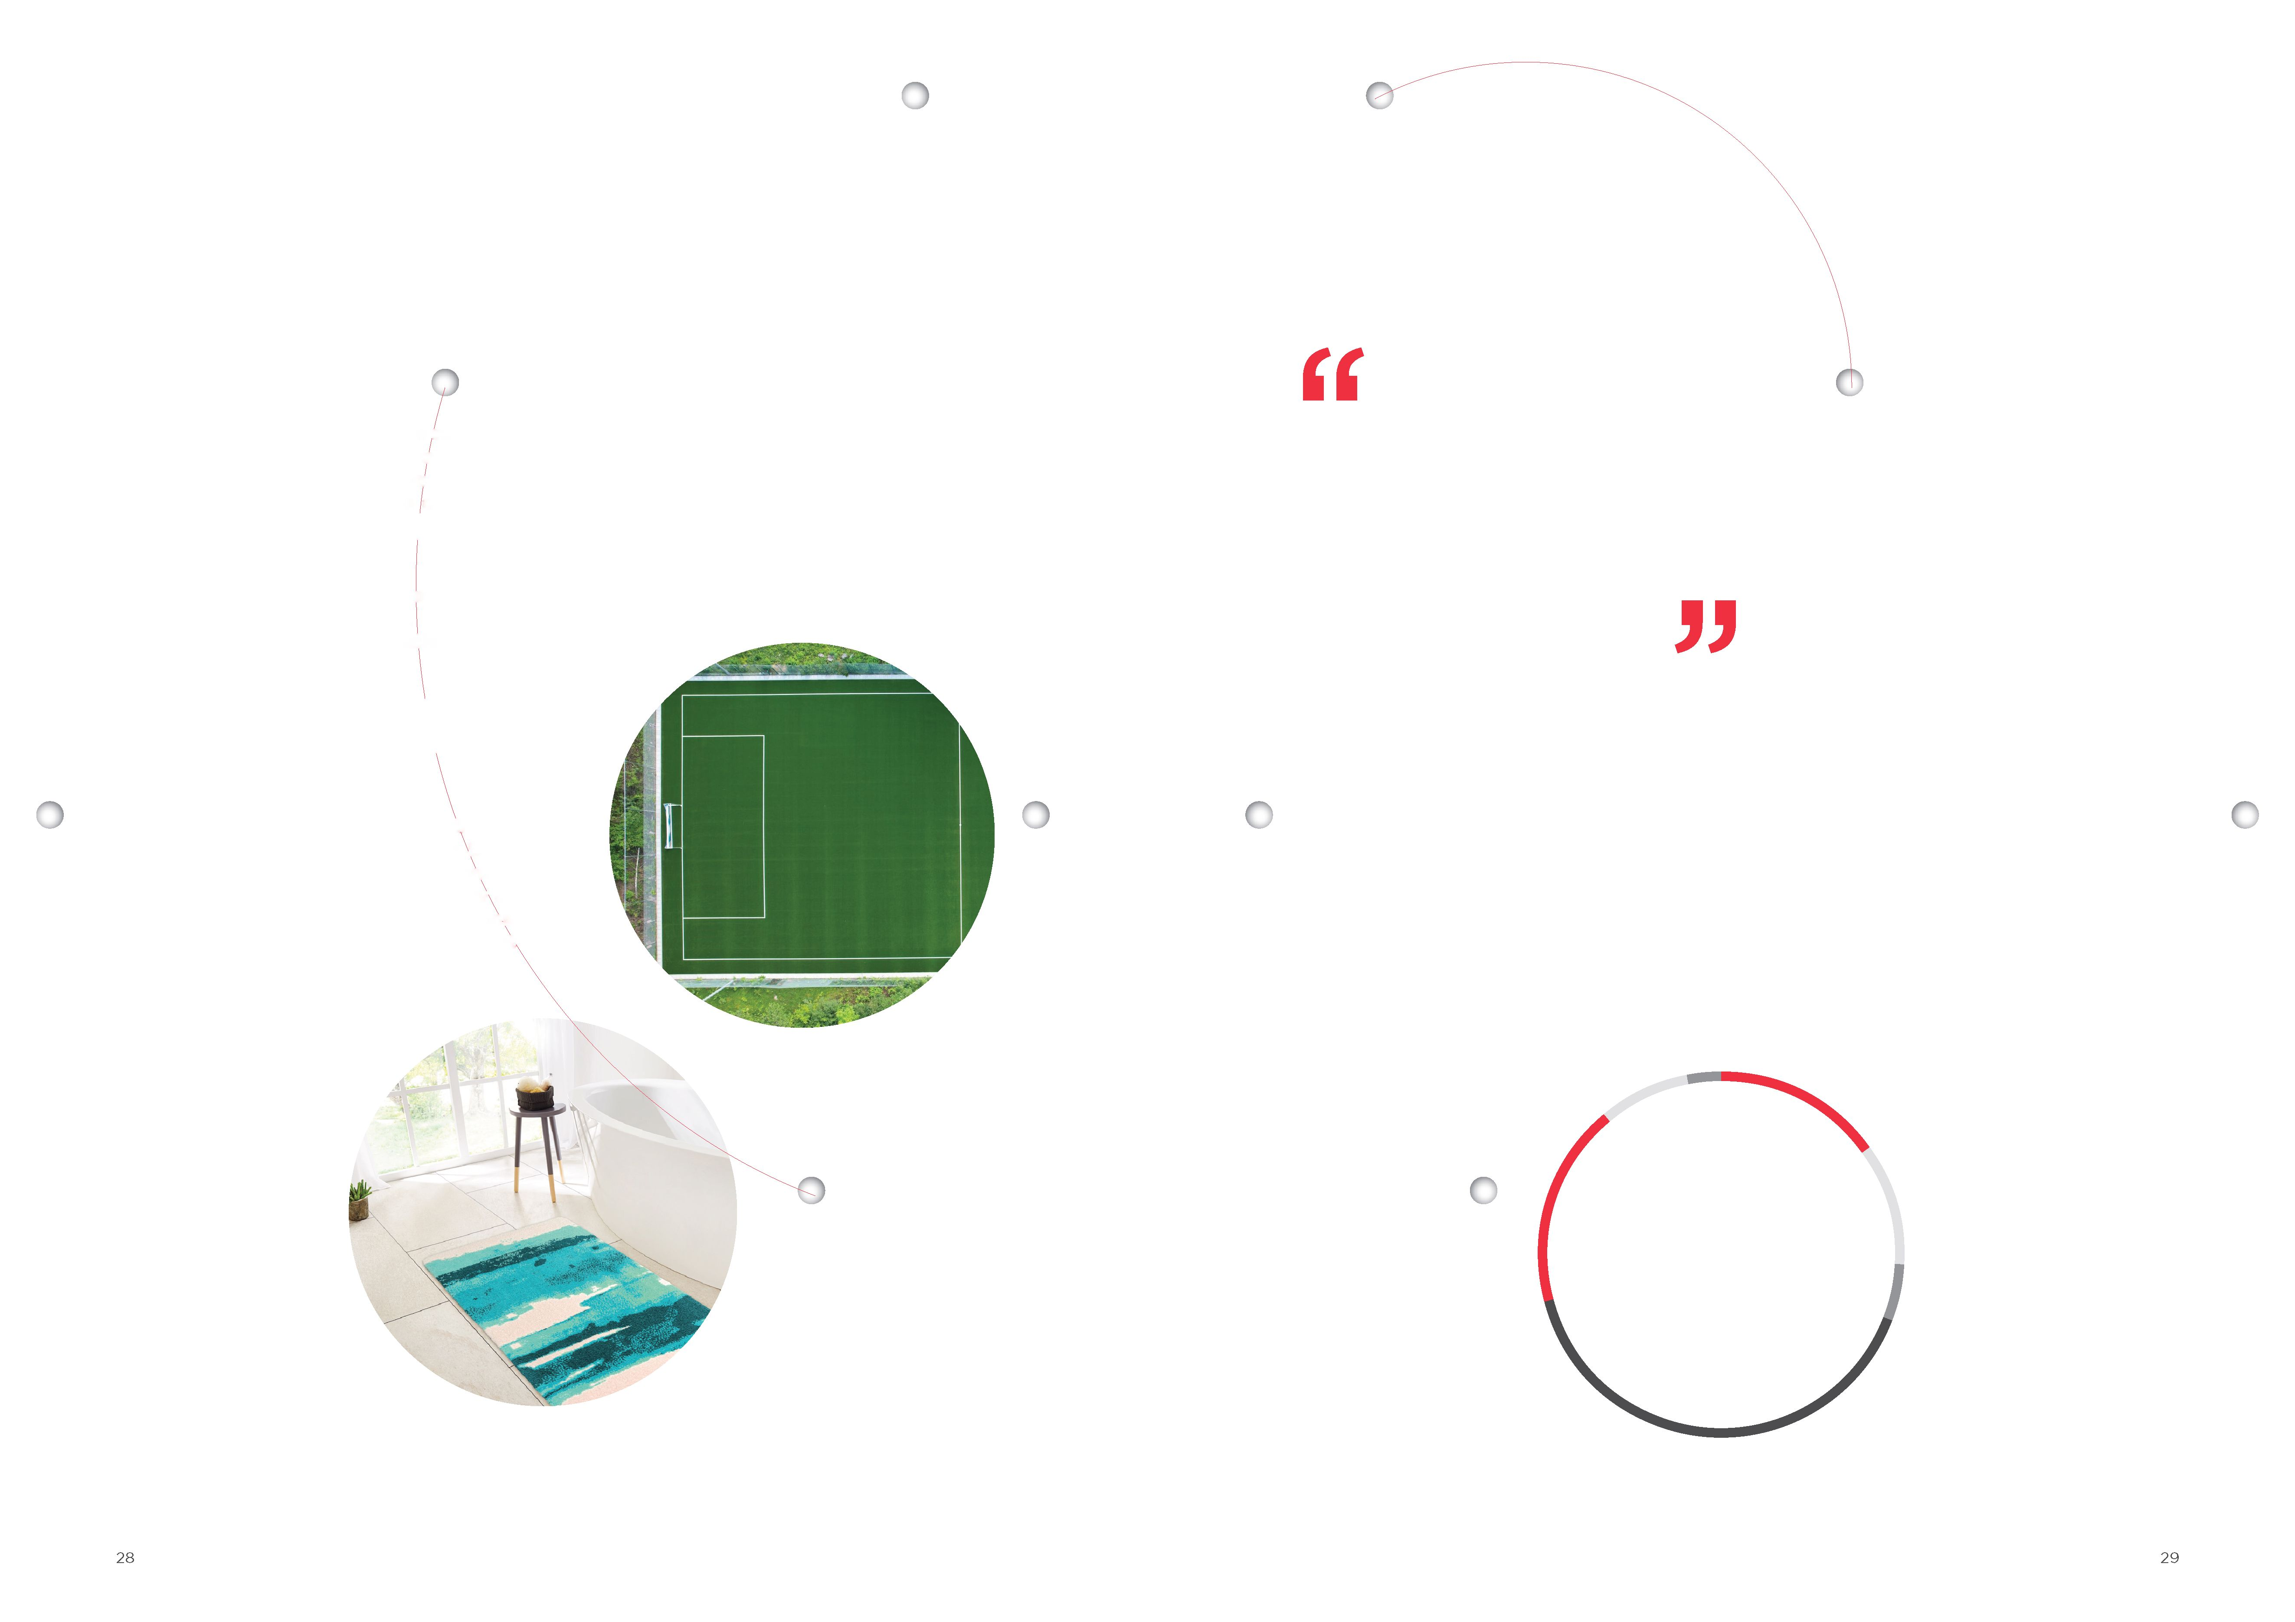

Preproge
Z več kot 65 leti izkušenj je Beaulieu Canada vodilni kanadski proizvajalec preprog in distributer različnih izdelkov za talne obloge, kot so ploščice iz preprog, preproge za uporabo na prostem, inženirski trdi les, laminat in vinil (LVP, LVT, SPC, WPC in plošče).
Družba Beaulieu Australia pa oskrbuje trg v Oceaniji. Stranke se lahko zanesejo ne sam na našo izjemno kakovost in neprimerljivo prilagodljivost, temveč tudi na to, da je vsak projekt prilagojen in izveden v najkrajšem možnem času ter z največjo skrbnostjo.
Iglana klobučevina
Izdelki iz iglane klobučevine za stanovanjski trg ter razstavne preproge in iglana klobučevina za uporabo na prostem.
Trpežna iglana klobučevina za komercialne prostore, kot so pisarne in javne zgradbe, ter razstavne preproge, ploščice iz preprog, ozke preproge in predpražniki za stanovanjsko uporabo.
Preproge brez lateksa, ki jih je mogoče 100-odstotno reciklirati v čist, visokokakovosten reciklat.
Umetna trava
Prvovrstna umetna trava, ki terase, verande, igrišča, vrtove in vse druge prostore spremeni v pravo pašo za oči.
Nogomet, padel, hokej, ragbi, ameriški nogomet … Naši certificirani športni travnati sistemi izboljšujejo zmogljivost, udobje in varnost športnikov ter jim omogočajo, da vedno znova dosegajo vrhunske rezultate pri tem, kar imajo najraje.
Letno poročilo skupine B.I.G. za leto 2022
Vinilne plošče
Široka kolekcija vinilnih zvitkov oblazinjenega vinila, ki sledijo najnovejšim tržnim trendom in tehnologiji.
Proizvajalec oblazinjenega vinila s sedežem v Sloveniji in Rusiji je eden največjih v regiji.
Vinilne deske in ploščice (LVT)
Popolna kombinacija dizajna in visoke uporabnosti. Ta tla so vodoodporna, lahka in čvrsta, mehka in okolju prijazna. Primerna so za stanovanjsko in poslovno uporabo.
Laminat
Prvovrstne laminatne talne obloge s pristnim videzom lesa, ki jih je enostavno čistiti in imajo zagotovljeno življenjsko dobo. Primerne so za stanovanjsko in poslovno uporabo.
Visokotlačne talne obloge
Te visokotlačne obloge, izdelane na Norveškem, združujejo lepoto in moč skandinavske tehnologije in oblikovanja. Odporne so proti udarcem in praskam, s tem pa primerne tako za visoko obremenjena območja kot tudi za dom.
Parket
Ta lesena talna obloga, izdelana v Franciji, je trajnostna, enostavna za čiščenje in trpežna.
Stene
Vsestranske, trpežne stenske plošče za kuhinje in kopalnice, ki jih je mogoče preprosto namestiti.
Predpražniki
Ponudba večinoma kopalniških, avtomobilskih in stanovanjskih predpražnikov, izdelanih v Belgiji, na Poljskem in Kitajskem (obrat na Kitajskem je bil odsvojen v tretjem četrtletju leta 2022).
Povezovanje točk
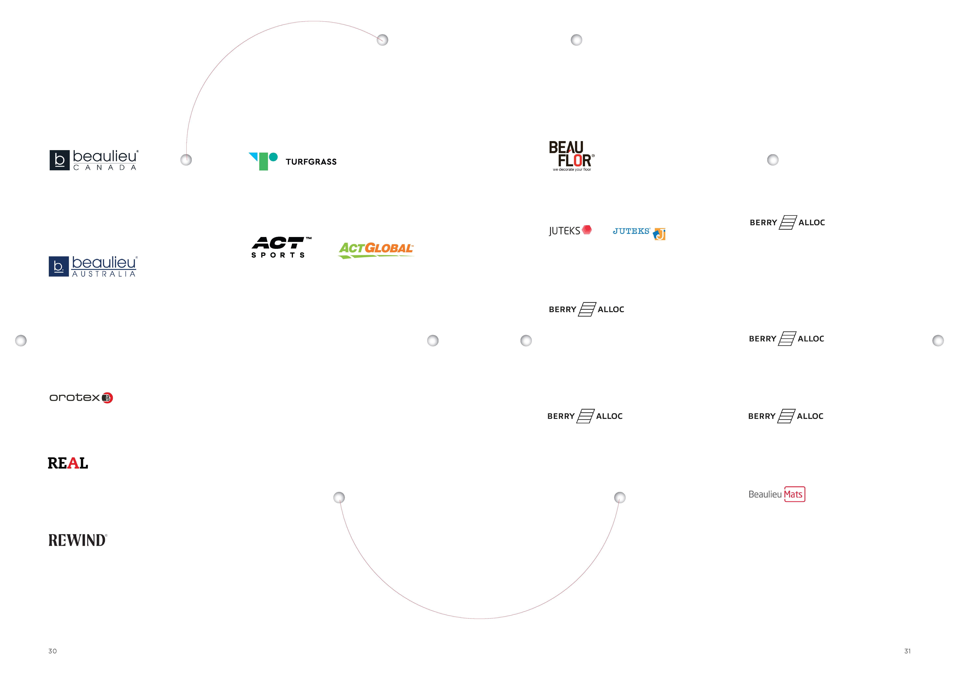

Inženirske rešitve
Divizija v pregledu
Kot vrhunski ponudnik inženirskih rešitev smo ustvarili raznolik portfelj naprednih vlaken, preje in tehničnih tekstilij. Naša zavezanost odličnosti se kaže v različnih interdisciplinarnih inovacijskih projektih ter premišljenih naložbah v najsodobnejšo opremo in pilotne linije. Ker dajemo prednost kakovosti in inovacijam, smo v dobrem položaju za sodelovanje z notranjimi in zunanjimi strankami, ki spodbujajo soustvarjanje in krepijo produktivna partnerstva.
Kako nam je šlo v letu 2022
Nikakor ne moremo zanikati zmanjšanja obsega v vseh segmentih in regijah. Predvsem druga polovica leta 2022 je bila – kako bi rekli – precej naporna. Ponosni pa smo lahko tudi na točke, ki smo jih postavili za prihodnja leta. Ekipe družb Beaulieu Fibres International, B.I.G. Yarns in Beaulieu Technical Textiles so se v težkih časih usmerile k bolj trajnostnim rešitvam. Te naložbe bodo v prihodnje zagotovo zacvetele.
910
Zaposleni
15 %
Delež prometa
Lokacije
- Belgija
- Kitajska (odsvojitev v drugem četrtletju leta 2022)
- Francija
- Italija
Letno poročilo skupine B.I.G. za leto 2022
Inženirske rešitve povezujejo točke
Družba Beaulieu Fibres International izkazuje odpornost in ambicioznost
Na večini ključnih trgov smo ohranili tržni delež. Ta uspeh lahko pripišemo odličnemu sodelovanju, prilagodljivosti in predanosti naših ekip. Zdaj želimo našo ekipo za inovacije povezati z gonilnimi silami trga in tehnološkim okoljem ter razviti bolj inovativne in trajnostne rešitve. Tako želimo postati prednostni partner v industriji netkanih materialov s posebnim poudarkom na razvoju kompozitov za lahke plošče, filtriranje, geotekstil in uporabo na področju higiene.
Maria Teresa Tomaselli, generalna direktorica
družbe Beaulieu Fibres International
Družba B.I.G. Yarns se osredotoča
na trinitne preje
Zaradi velikih podražitev poliamida in energije je bilo leto 2022 za našo divizijo za prejo težko. Kljub temu si prizadevamo ohraniti visoko stopnjo zavzetosti zaposlenih, pri tem pa se opiramo na jasno vizijo. Do leta 2023 se bomo še naprej globalno osredotočali na komercialni trg s posebnim poudarkom na Evropi, Japonski in Avstraliji. Prav tako bomo še naprej pospeševali razvoj trajnostnih, sklenjenih rešitev ter izkoristili svoj položaj na ameriškem in evropskem avtomobilskem trgu, zlasti z uvedbo novih prej iz PET.
Emmanuel Colchen, generalni direktor družbe B.I.G. Yarns & Technical Textiles
Povezovanje točk
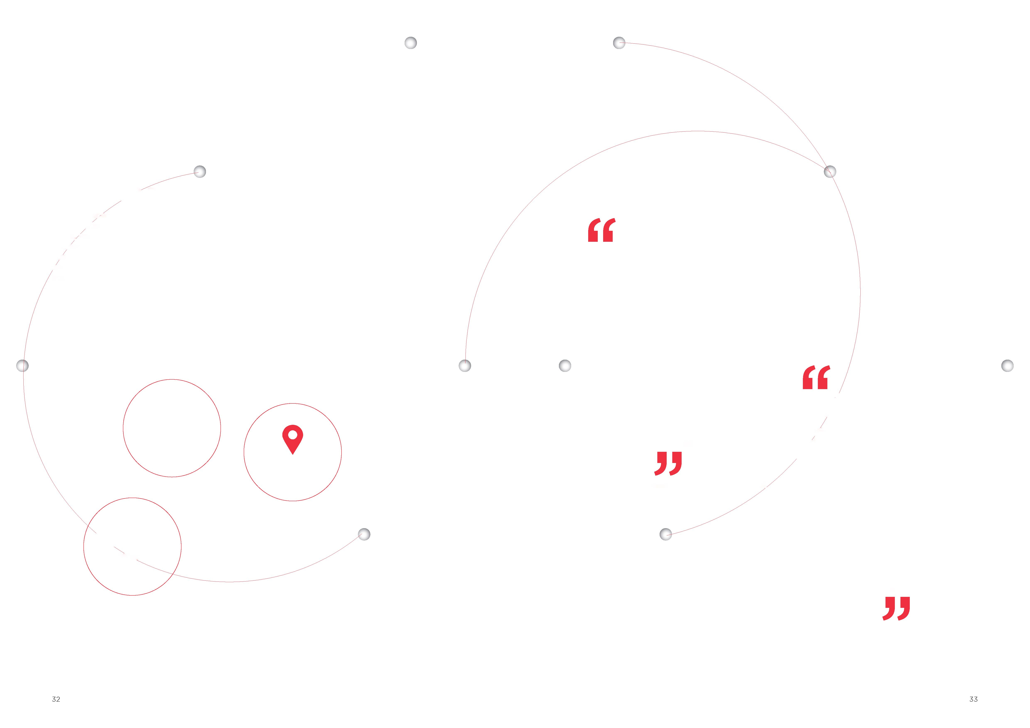

Selitev oddelka za toplotno obdelavo preje iz Belgije v Francijo
Leta 2022 se je raven dejavnosti v proizvodnih obratih družbe B.I.G. Yarns v Komnu (Belgija) in Cominesu (Francija) znatno zmanjšala. Poleg tega je bil stanovanjski segment znotraj te divizije prizadet zaradi poceni in okrepljenega uvoza azijskih akterjev. Visoki stroški surovin in podražitve energije v Belgiji so nas prisilili, da smo dejavnosti oddelka za toplotno obdelavo preje prenesli iz podjetja Berry Yarns v Komnu v podjetje Ideal Fibres & Fabrics v 4 kilometre oddaljenem Cominesu. Ta sicer težka odločitev nam bo omogočila, da ohranimo položaj na svetovnem trgu in se vrnemo močnejši. Za 37 prizadetih zaposlenih smo naredili vse, kar je bilo v naši moči, da bi jim v okviru naše skupine ponudili ustrezne rešitve.
Prodaja družbe Beaulieu Technical
Textiles China
V drugem četrtletju leta 2022 smo zaradi manj ugodnega strateškega položaja prodali oddelek za tehnični tekstil na Kitajskem. Ta odločitev ne bo vplivala na naš evropski proizvodni obrat za tehnični tekstil v Komnu (Belgija).
Berry Yarns, Komen (Belgija)
Ideal Fibres & Fabrics, Comines (Francija)
Letno poročilo skupine B.I.G. za leto 2022
Beaulieu Technical Textiles pripravlja pozitiven preobrat
Leto 2022 se je za družbo Beaulieu Technical Textiles sicer začelo odlično, vendar je od drugega četrtletja naprej zaradi upada splošnega povpraševanja in skokovitega naraščanja cen energije nastalo izjemno zahtevno okolje. Kljub temu smo dosegli napredek na treh področjih, da bi v leto 2023 vstopili močnejši:
Pridobili smo dodatno podporo na področju poslovanja, dobavnih verig in prodaje.
Pregledali smo svoj pristop k trženju.
Raziskovali smo nova področja uporabe na trgu za umetno travo in industrijo sončne energije.
Povezovanje točk
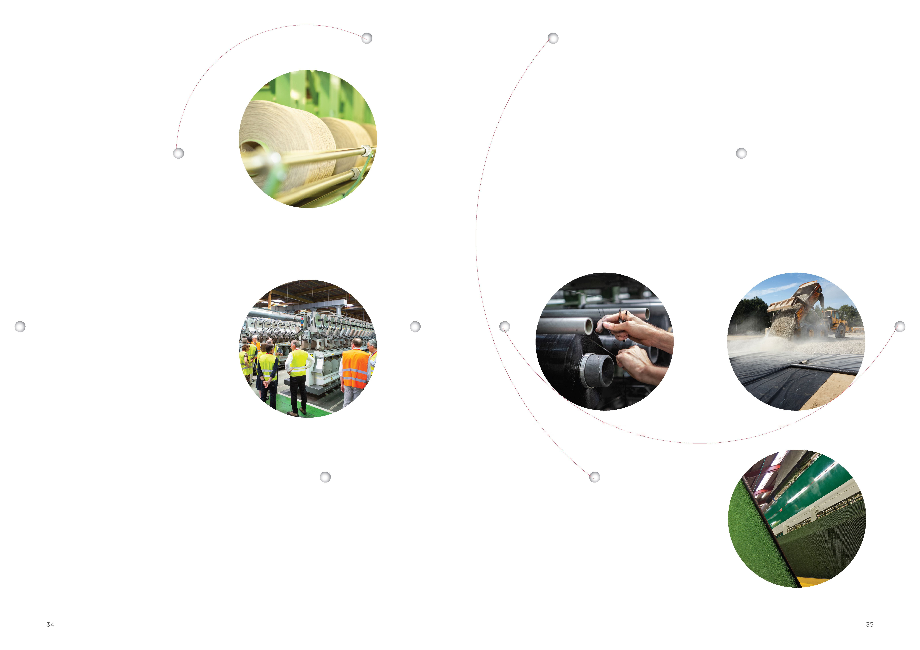

Tri specializirane blagovne znamke v treh proizvodnih programih
Tehnični tekstil
12 %
Vlakna
59 %
Preja
29 %
422
milijonov
evrov
Celotna prodaja
Vlakna
Skupina Beaulieu Fibres International, največji in najbolj znan evropski proizvajalec poliolefinskih in dvokomponentnih vlaken, ima stranke v številnih panogah, vključno z geotekstilom, higieno in higienskimi materiali, talnimi oblogami, avtomobilsko industrijo, oblazinjenjem, filtracijo, oblikovanjem s prenosom smole (RTM) in gradbeništvom. Proizvodne obrate ima v Belgiji in Italiji.
Preja
Družba B.I.G. Yarns je specializirana za visoko zmogljivo poliamidno (PA) in polipropilensko (PP) prejo za komercialni in avtomobilski trg in trg stanovanjskih talnih oblog. Ta divizija ima dva proizvodna obrata v Evropi (Belgija in Francija) in enega na Kitajskem.
Tehnični tekstil
Družba Beaulieu Technical Textiles je proizvajalec tkanega tekstila, vključno z agrotekstilom, geotekstilom, podlogami za preproge in industrijskimi tkaninami. Prvotno je imela dve proizvodni lokaciji, po eno v Belgiji in na Kitajskem, vendar je bila slednja v drugem četrtletju leta 2022 odsvojena.
Letno poročilo skupine B.I.G. za leto 2022
Polimeri
Divizija v pregledu
Družbi Pinnacle (ZDA) in Polychim (Francija) predelujeta propilen v polipropilenska (PP) zrnca za najrazličnejša vsakdanja področja uporabe, vključno s potrošniškimi izdelki, kozmetičnimi stekleničkami, posodami za hrano, vlakni ter vpredenimi in raztegljivimi trakovi. Distriplast (Francija) proizvaja valovite plošče iz PP, ki jih je mogoče v celoti reciklirati z ekstrudiranjem, predvsem za gradbeništvo, pakiranje in razstavljanje.
Kako nam je šlo v letu 2022
Prva polovica leta 2022 je bila na področju polimerov precej ugodna, predvsem zaradi izjemne uspešnosti ameriškega trga za PP. Drugo polovico leta so zaznamovali upočasnitev gospodarstva in načrtovana zakonsko predpisana remonta v obeh obratih za proizvodnjo PP (Pinnacle in Polychim). Rezultati družbe Distriplast so bili odlični, saj je bilo povpraševanje veliko, marža pa zadovoljiva. V četrtem četrtletju se je naš oddelek za tehnične plošče pripravljal na prve znake upočasnitve, ki so se pokazali predvsem v gradbeniškem segmentu v Združenem kraljestvu.
Polimeri povezujejo točke
2022, leto prilagajanja, premagovanja izzivov in odličnih rezultatov
Nižje cene energije, konkurenca z Daljnega in Bližnjega vzhoda, visoka inflacija itn. Leto 2022 je bilo milo rečeno težko. Da bi premagali te težave, smo razvili načrte za nepredvidljive razmere, prilagodili dobavo in zmanjšali proizvodnjo v naših obratih skladno z drastičnim zmanjšanjem povpraševanja. Kljub temu se je področje polimerov dobro odrezalo, zlasti družbi Pinnacle in Distriplast, ki sta to negotovo leto prestali z odliko. S tem zagonom moramo nadaljevati rast v naših strateških segmentih in iskati nove posle, ki prinašajo dodano vrednost.
315
Zaposleni
38 %
Delež prometa
Bo Oxfeldt, podpredsednik za področje polimerov in inženirskih rešitev
- Francija
- Združene države Amerike
Lokacije
Povezovanje točk
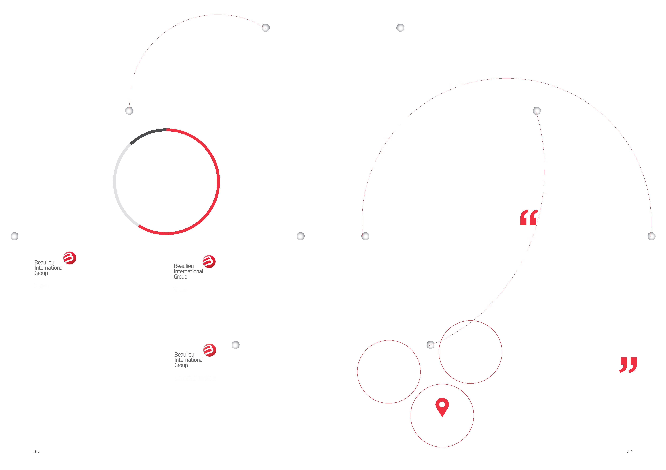

Družba Pinnacle po »letu okrevanja« nadaljuje v istem pozitivnem duhu
Poleti 2021 je družbo Pinnacle prizadel eden najhujših orkanov, ki jih je to območje doživelo v zadnjem času. Leta 2022 smo začeli proizvajati z največjo hitrostjo, medtem ko so številni člani naše ekipe popravljali svoje poškodovane domove in vlagali dodaten čas za sanacijo naše lokacije. Naše administrativno osebje je moralo delati od doma, dokler ni bila pisarniška stavba aprila 2022 v celoti obnovljena. Kljub vsemu je bila predanost ekipe Pinnacle zaslužna za še eno odlično leto. Čeprav rezultati leta 2022 niso bili tako visoki kot rekordnega leta 2021, smo še vedno presegli vse napovedi kljub upočasnitvi gospodarske rasti od tretjega četrtletja in zakonskemu preobratu v četrtem četrtletju.
Deneice Bercegeay, predsednica družbe Pinnacle
Rekordno leto za Distriplast
Lani smo se zaradi oboroženega spopada v Ukrajini, močnega zvišanja cen surovin in energije ter industrijske inflacije soočali z nestabilnimi razmerami. Kljub temu so naše stranke še naprej cenile visokokakovostne izdelke in storitve družbe Distriplast. To je omogočilo rekordno leto na področju prodaje in proizvodnje.
Vincent Boggio, generalni direktor družbe Distriplast
Letno poročilo skupine B.I.G. za leto 2022
Tri osrednje točke za leto 2023:
- učinkovita proizvodnja valovitih plošč;
- prvovrstna podpora strankam z učinkovitimi ponudbami in prilagodljivo logistiko;
- razvoj dejavnosti zaščite in pakiranja ter vlaganje več sredstev v oddelek za preoblikovanje plošč.
Prihodnost družbe Distriplast je … krožna!
Z 2700 tonami reciklirane plastike (13 % več v primerjavi z letom 2021) je bilo 2022 novo rekordno leto za predelavo recikliranega materiala v naših izdelkih. Leta 2023 bomo še razširili svojo ponudbo izdelkov v vseh sektorjih z rešitvami, ki vključujejo reciklirano plastiko.
Izrezane pločevine v obliki krogov, ki se uporabljajo kot stranska zaščita za kovinske kolute
Zaščita tal pri prenovi stavb
Rotacijske posode in škatle za shranjevanje
Povezovanje točk
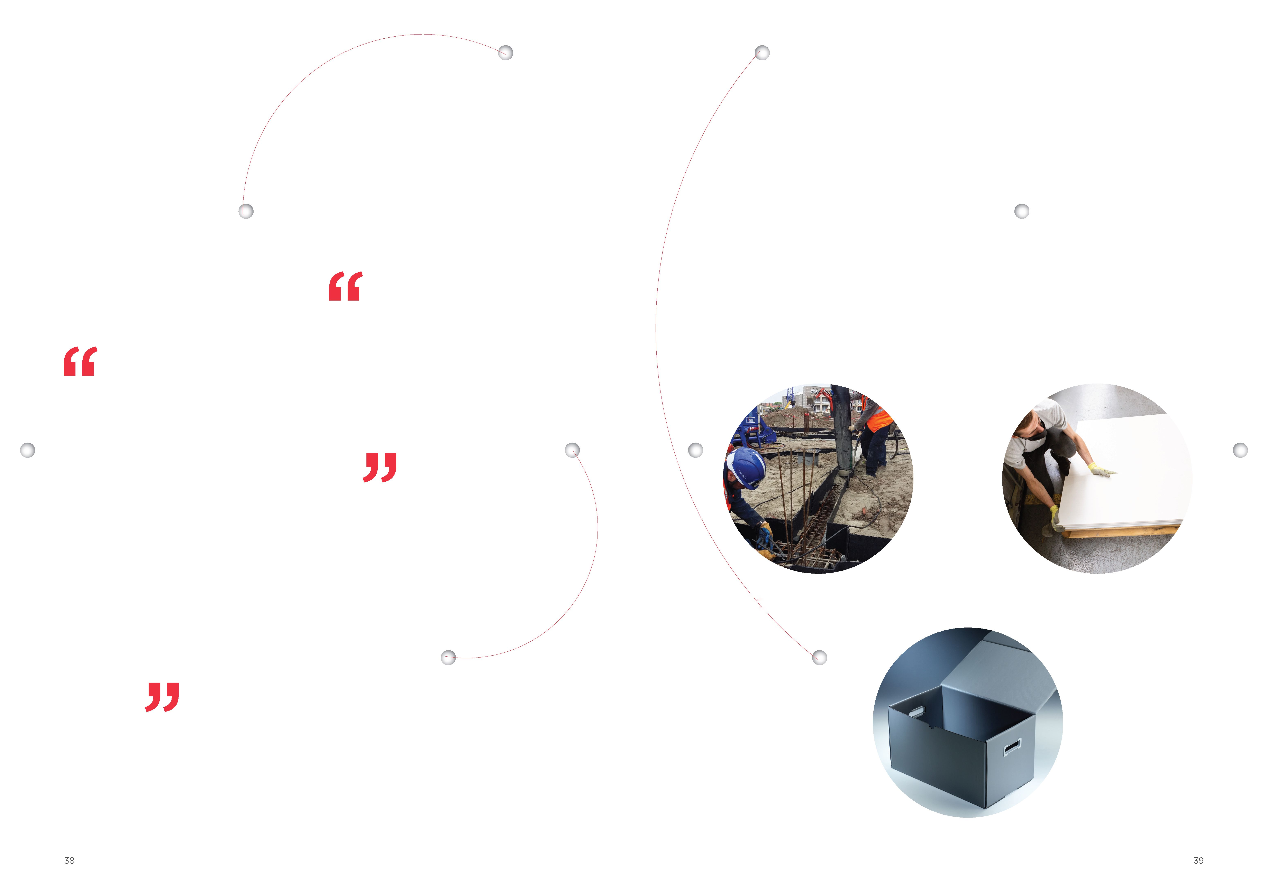

Tri specializirane blagovne znamke v štirih proizvodnih programih
Tehnične plošče
2,8 %
Homopolimer
42 %
1046
milijonov
evrov
Celotna prodaja
Udarni kopolimer
33,7 %
Naključni kopolimer
21,5 %
Družba Pinnacle lahko letno proizvede 540 milijonov kilogramov polipropilena. Homopolimeri, udarni kopolimeri in naključni kopolimeri družbe Pinnacle so preizkušeni za brizganje, izrivanje in druge vrste uporabe.
Družba Polychim v severni Franciji je od svoje ustanovitve leta 1990 specializirana za proizvodnjo homopolimernega polipropilena. Uporablja se za prejo BCF, vlakna, raztegljiv trak, nosilce preprog, toplotno oblikovanje in brizganje, postopka, ki se običajno uporabljata za pakiranje živil.
Družbo Distriplast odlikuje proizvodnja tehničnih plošč iz polipropilena (PP) za embalažo, označevanje in druge vrste uporabe. Stalne naložbe v kakovost izdelkov zagotavljajo, da ti izpolnjujejo najvišje standarde.
Oblazinjenje
Naše dejavnosti oblazinjenja, ki jih izvajamo pod imenom Tessutica, prinašajo kakovostne tkanine za oblazinjenje za stanovanjski sektor in sektor naročil. Tessutica je krovni naziv dveh blagovnih znamk Twin: Beaulieu Fabrics in Ray Fabrics. Sinergija med obema blagovnima znamkama izhaja iz dolgoletne tradicije tkanja in izjemnega, priznanega znanja in izkušenj.
Leta 2022 si je ekipa znamke Tessutica močno prizadevala za prehod s serijske proizvodnje na edinstvene tkanine, ki temeljijo na vrednosti. Naša blagovna znamka oblazinjenja si močno prizadeva za rast na zunanjem trgu in želi postati pionir na področju trajnostnih tkanin.
Povezovanje točk
Letno poročilo skupine B.I.G. za leto 2022
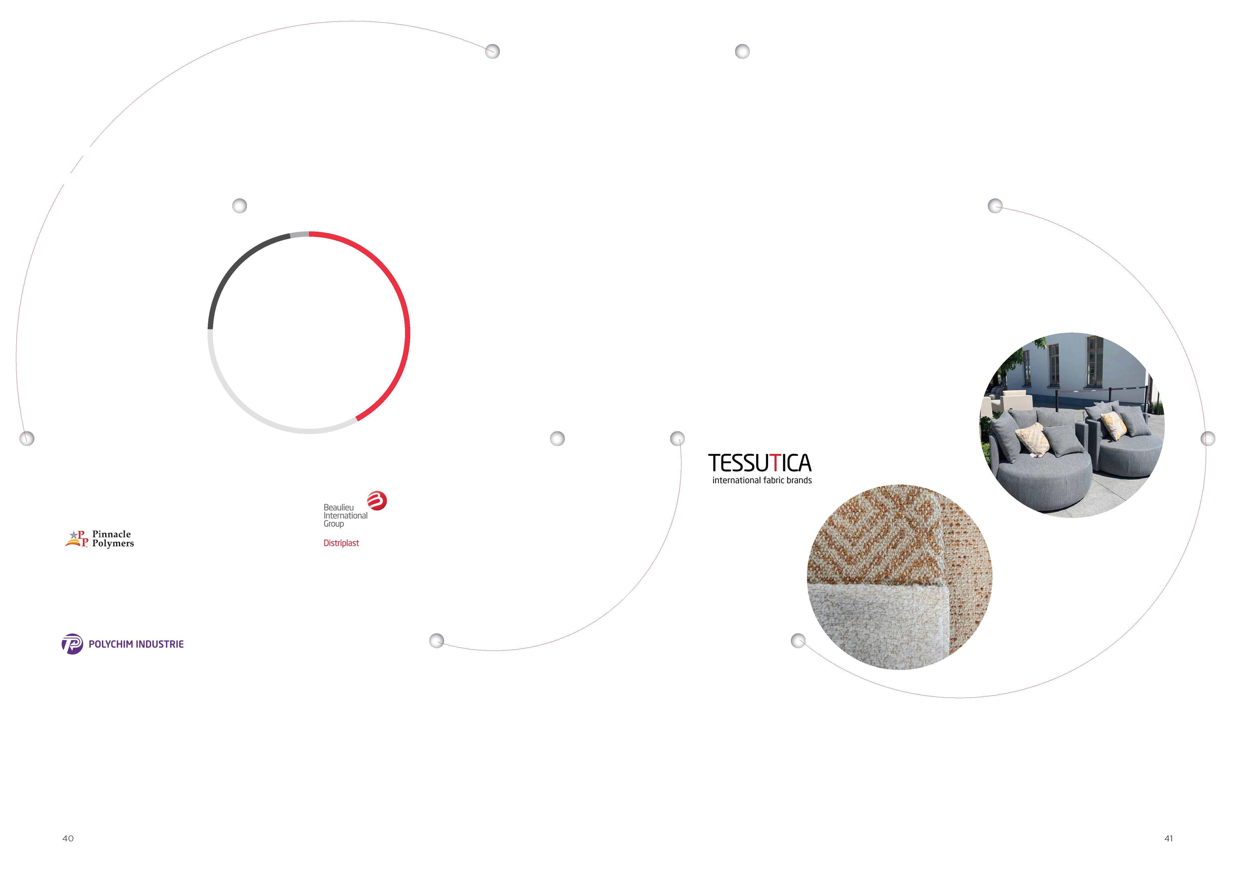

2. poglavje
Mednarodni vidiki v skupini B.I.G.
Vlaganje v prihodnost
Inovativno naravnana rast
Pametna razvejanost
Podjetniški duh zaposlenih
Povezani delovni sklopi


Vlaganje v prihodnost
Da, vzpostavili smo vodilne portfelje rešitev z dodano vrednostjo. Ne, naše delo še ni končano. Ker se potrebe naših strank s časom razvijajo, je ustvarjanje rešitev, ki ustrezajo vsem zahtevam, stalen proces. Nikomur ne povejte, a trik ni v tem, da čakate na boljše naložbene možnosti, temveč da zdaj vlagate v tisto, za kar menite, da je pravilno, in nato čakate na boljše čase. V trajnostne preproge smo na primer vlagali, ko je bila industrija prireditev in gostinstva v zatonu, zdaj pa žanjemo sadove. Ta pristop nas določa. Povezovanje pravih točk je stvar vizije.
Šest ključnih področij naložb
Stranke
Ljudje
Inovacije in trajnostni razvoj
Letno poročilo skupine B.I.G. za leto 2022
Avtomatizacija in digitalizacija
Objekti
Izberite svoja prednostna področja
Naš močan tržni položaj in zdrava bilanca stanja sta idealna podlaga za pomembne naložbe. Vendar je strategija izbira. Bolje je žonglirati z desetimi žogicami, kot pa poskušati s stotimi in gledati, kako nekatere padajo na tla. Z drugimi besedami, vlagamo predvsem v privlačne dejavnosti, pri katerih lahko resnično dosežemo spremembe, in nismo preveč ponosni, če moramo ustaviti projekte, ki ne dosegajo naših pričakovanj.
Glejmo s svetle strani
Inflacija, cene energije, zaupanje kupcev itn. Lahko se pritožujemo in stokamo ali pa se z razmerami soočimo. Raje imamo pozitiven pristop in na nedavne izzive gledamo kot na priložnost za ponovni razmislek o naših vrednotah. Glavne sestavine – ali točke, če želite – bodo trajnost, inovacije, digitalizacija in seveda zaposleni, ki bodo to omogočili. Te prednostne naloge si zaslužijo naš čas in sredstva.
Pieter-Jan Sonck, glavni finančni direktor
Stroji in oprema
Povezovanje točk
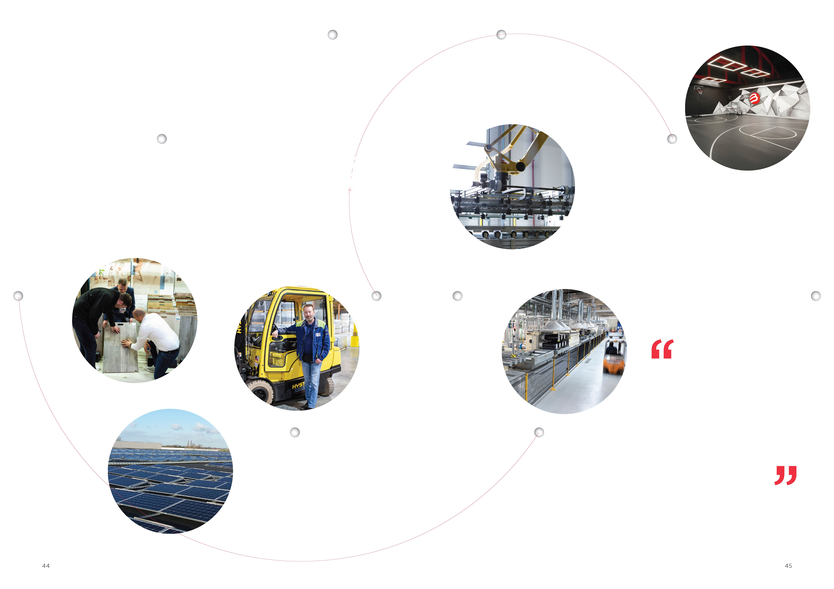

Skupina z dobrimi finančnimi sredstvi …
Promet
2430
milijonov
evrov
… ki je zavezana naložbam z dolgoročnim učinkom.
Naložbe
73
milijonov
evrov
2012 – 1467 milijonov evrov
2013 – 1501 milijon evrov
2014 – 1666 milijonov evrov
2015 – 1606 milijonov evrov
2016 – 1624 milijonov evrov
2017 – 1824 milijonov evrov
2015 – 1956 milijonov evrov
2019 – 1856 milijonov evrov
2020 – 1784 milijonov evrov
2021 – 2511 milijonov evrov
2015 – 138 milijonov evrov
2016 – 148 milijonov evrov
2017 – 98 milijonov evrov
2018 – 135 milijonov evrov
2019 – 78 milijonov evrov
2020 – 51 milijonov evrov
2021 – 56 milijonov evrov
Inovativno naravnana rast
Leta 2022 so inovacije postale osrednja dejavnost skupine B.I.G. Osredotočenost, močan nabor nadarjenih posameznikov in namenski direktorji za inovacije za talne obloge, polimere in inženirske rešitve, ki jih podpira močna in usklajena osrednja ekipa na ravni skupine: to so ključni elementi, ki bodo preoblikovali našo skupino in ji zagotovili prihodnost. Poleg tega želimo s pobudami, kot so Dnevi inovacij in Tovarna inovacij, čim več zaposlenih pritegniti k sodelovanju v naši zgodbi o inovacijah. Naslednji korak je prav tako zagotoviti, da bomo o svojih uspehih pogosteje in pregledneje obveščali zunanji svet.
Zakaj bi ohranjali sedanje stanje,
če se lahko razširimo in preoblikujemo?
Ohranimo
(obstoječe)
posle
v dobrem stanju
Razširimo
poslovanje z
več proizvodi
in sredstvi
Preoblikujmo
poslovanje v smeri
novih trgov in
prebojnih dosežkov
V preteklem letu smo začeli preusmerjati prizadevanja za inovacije z »ohranjanja stanja« na širitev in preoblikovanje naših osnovnih dejavnosti. Prvih nekaj projektov je bilo že uvedenih, vendar se bodo prave spremembe zgodile predvsem leta 2023. Tega se lahko veselimo!
Povezovanje točk
Letno poročilo skupine B.I.G. za leto 2022
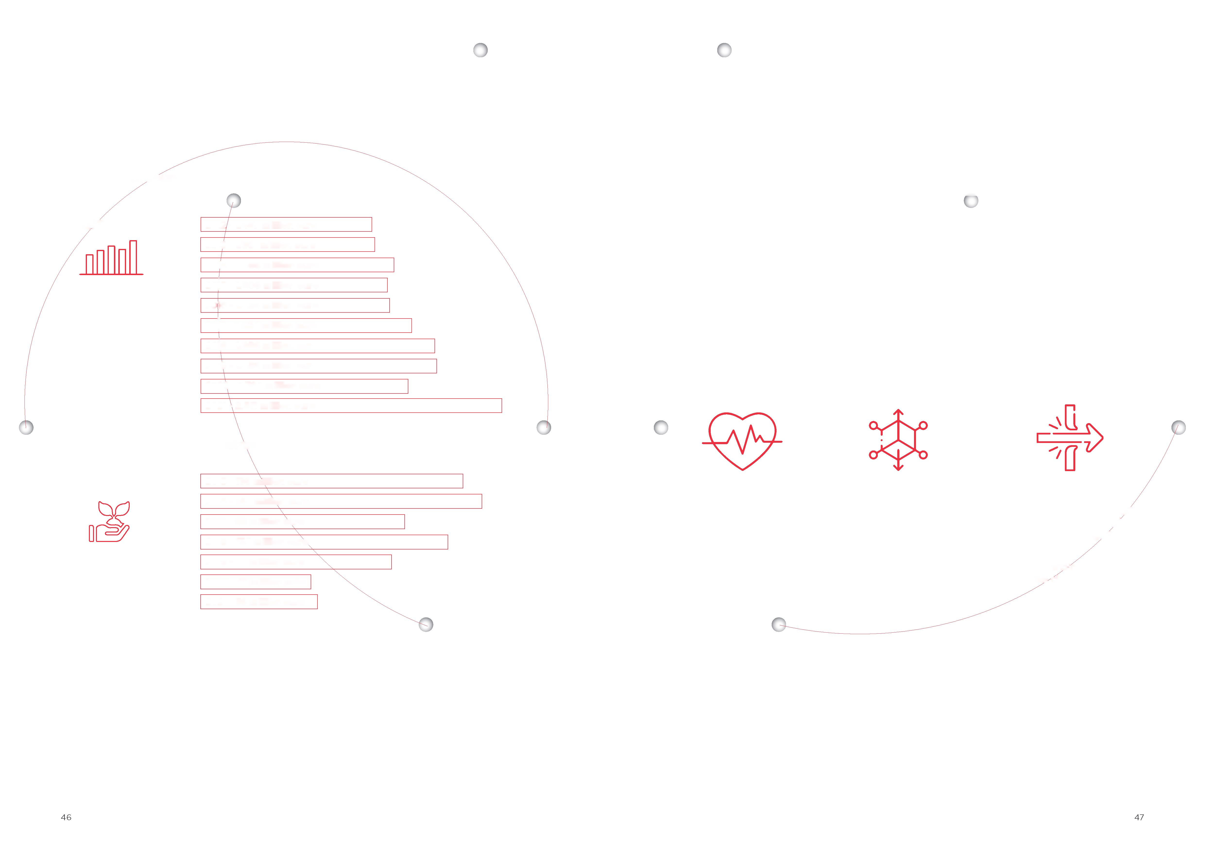

Namenske ekipe
Ustanovili smo namenske ekipe za vse pomembnejše inovacijske projekte, kot sta enopasovno tiskanje in reciklirani polipropilen (rPP). Ta organizacijska izboljšava nam omogoča, da se pri vsaki inovaciji povsem osredotočimo na jasen cilj ter hitreje in učinkoviteje napredujemo.
Direktorji za inovacije prevzamejo vodstvo
Leta 2021 smo imenovali dva poslovna partnerja za inovacije, enega za talne rešitve ter enega za polimere in inženirske rešitve, da bi zagotovili odmevnost naših inovacijskih projektov na vseh ravneh in v vseh regijah skupine. V lanskem letu smo inovacije še bolj vključili v program naših poslovnih enot. Poslovni partnerji za inovacije so se preimenovali v direktorje za inovacije, njihove vloge in odgovornosti pa so se še bolj izostrile. Skupaj s podpredsedniki in vodjami področja raziskav in razvoja nas bodo usmerjali in spodbujali inovacije v prihodnjih letih.
Dnevi inovacij
V skupini B.I.G. verjamemo, da morajo biti inovacije odprt in pregleden proces. Zato smo leta 2022 na naše Dneve inovacij prvič povabili zunanje goste. Prihodnje leto želimo na ta dogodek povabiti še več partnerjev in zainteresiranih strani.
Tovarna inovacij
Leta 2022 je zaživela naša Tovarna inovacij. Na tem internem enodnevnem dogodku lahko vsak zaposleni stopi na oder in predstavi inovacijski projekt, pri katerem je nedavno sodeloval. S tem želimo zaposlene spodbuditi, da svoje izkušnje z inovacijami delijo s preostalimi v družbi in se učijo od svojih kolegov. Prva izvedba je pritegnila 50 udeležencev, druga pa več kot 100. Nove Tovarne inovacij v letu 2023 načrtujemo za vsako četrtletje.
Inovacije so stvar vseh
Pri inovacijah ne gre samo nekaj bistrih glav v zaprtem prostoru. Ravno nasprotno: če želimo doseči inovacije, ki resnično prinašajo spremembe, moramo združiti ljudi iz celotne skupine in zunaj nje, jim omogočiti medsebojno interakcijo in izmenjavo idej ter spodbuditi sodelovanje med oddelki.
Pol Lombaert, direktor za inovacije v skupini
Letno poročilo skupine B.I.G. za leto 2022
Pametna razvejanost
Kot zrela in raznolika skupina se lahko B.I.G. opira na vrsto skupin izdelkov v različnih sektorjih in na različne stranke po vsem svetu. To se je leta 2022 izkazalo za bolj koristno kot kadar koli. Ko je bila ena od naših ključnih panog v težkem obdobju, je druga cvetela. Pametna razvejanost nam je omogočila, da smo ublažili posledice nestanovitnosti trga, učinkovito rasli v obstoječih in novih tržnih segmentih ter pokazali odpornost in prožnost v različnih dejavnostih.
15
Portfelj izdelkov
Ponujamo 15 skupin izdelkov,
ki so razdeljene med tri komplementarne
poslovne enote.
152
Geografska prisotnost
Čeprav je Evropa naš domači
trg, imamo stranke v več kot
152 državah po vsem svetu.
19.000
Baza strank
Skupina B.I.G. oskrbuje skoraj 19.000
edinstvenih strank.
8
Področja uporabe
Naših osem glavnih trgov so kmetijstvo,
avtomobilski sektor, komercialni sektor,
gradbeništvo, higiena, industrija,
javni sektor in stanovanjski sektor.
Povezovanje točk
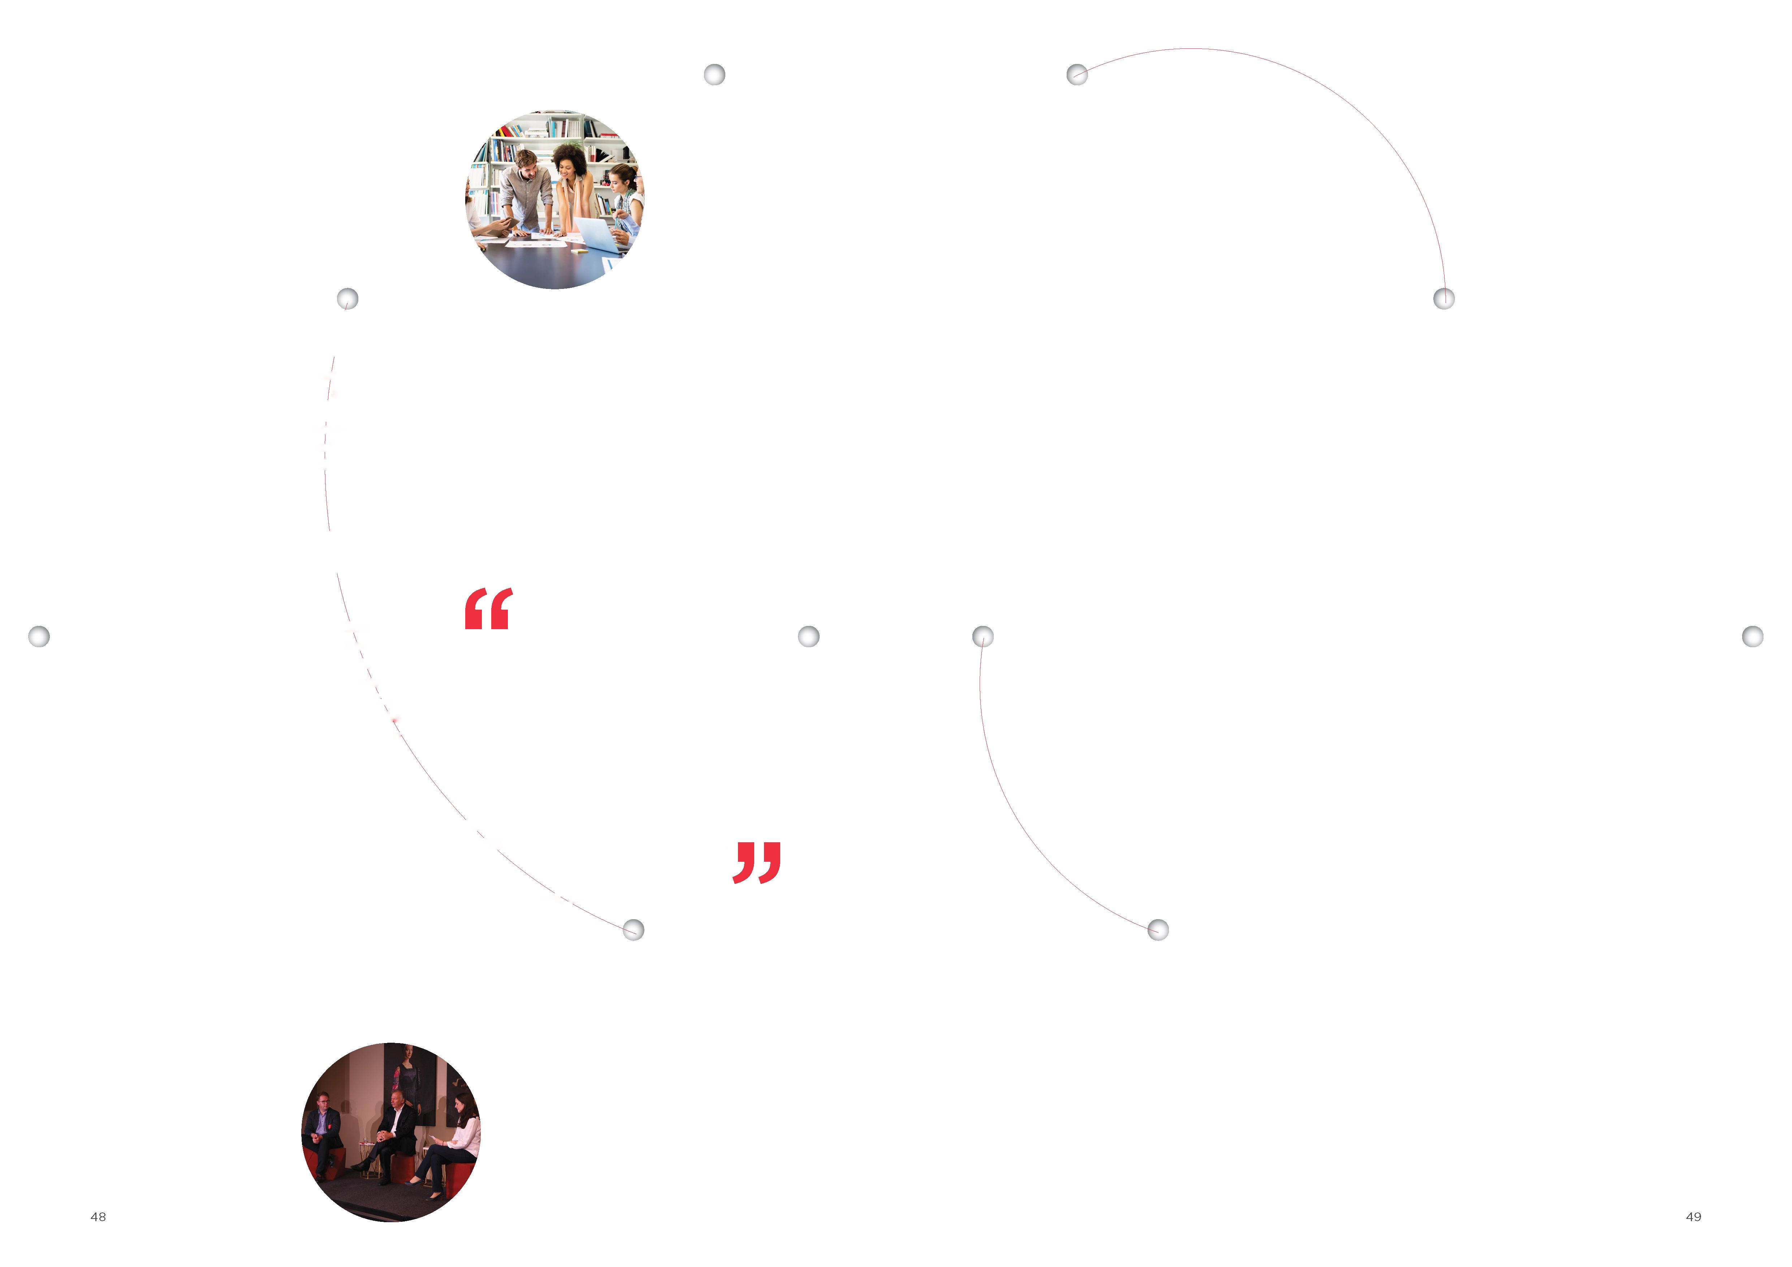

Raziskovanje novih točk za naslednji velik korak skupine B.I.G.
Razvejanost lahko pospeši prodajo, poveča notranje strokovno znanje in odpre vrata operativnim sinergijam, vendar samo, če je smiselna. Z drugimi besedami, dodajanje novih rešitev, regij, strank in industrijskih segmentov ni cilj sam po sebi. Včasih je odgovor »ne« ali »ne zdaj« boljši, na kar kaže primer nedavne inovativne rešitve za urejanje krajine na osnovi iglane klobučevine. Raziskave so namreč pokazale, da bi bilo lansiranje rešitve na trg zelo težko. Vseeno pa je veliko drugim projektom uspelo in se trenutno oblikujejo v naslednji velik korak skupine B.I.G.
Razvejanost je dinamičen proces
Nenehno se moramo spraševati dvoje: kakšna je dodana vrednost za naše stranke in našo skupino? Odgovori bodo pokazali, ali naj podrobneje raziščemo novo dejavnost ali pa jo poiščemo drugje.
Barbara Cool, analitičarka strateških projektov
Od umetne trave za padel, hokej, nogomet in ragbi …
Letno poročilo skupine B.I.G. za leto 2022
Povezovanje točk
... do preje iz PET za trajnostno avtomobilsko notranjost.
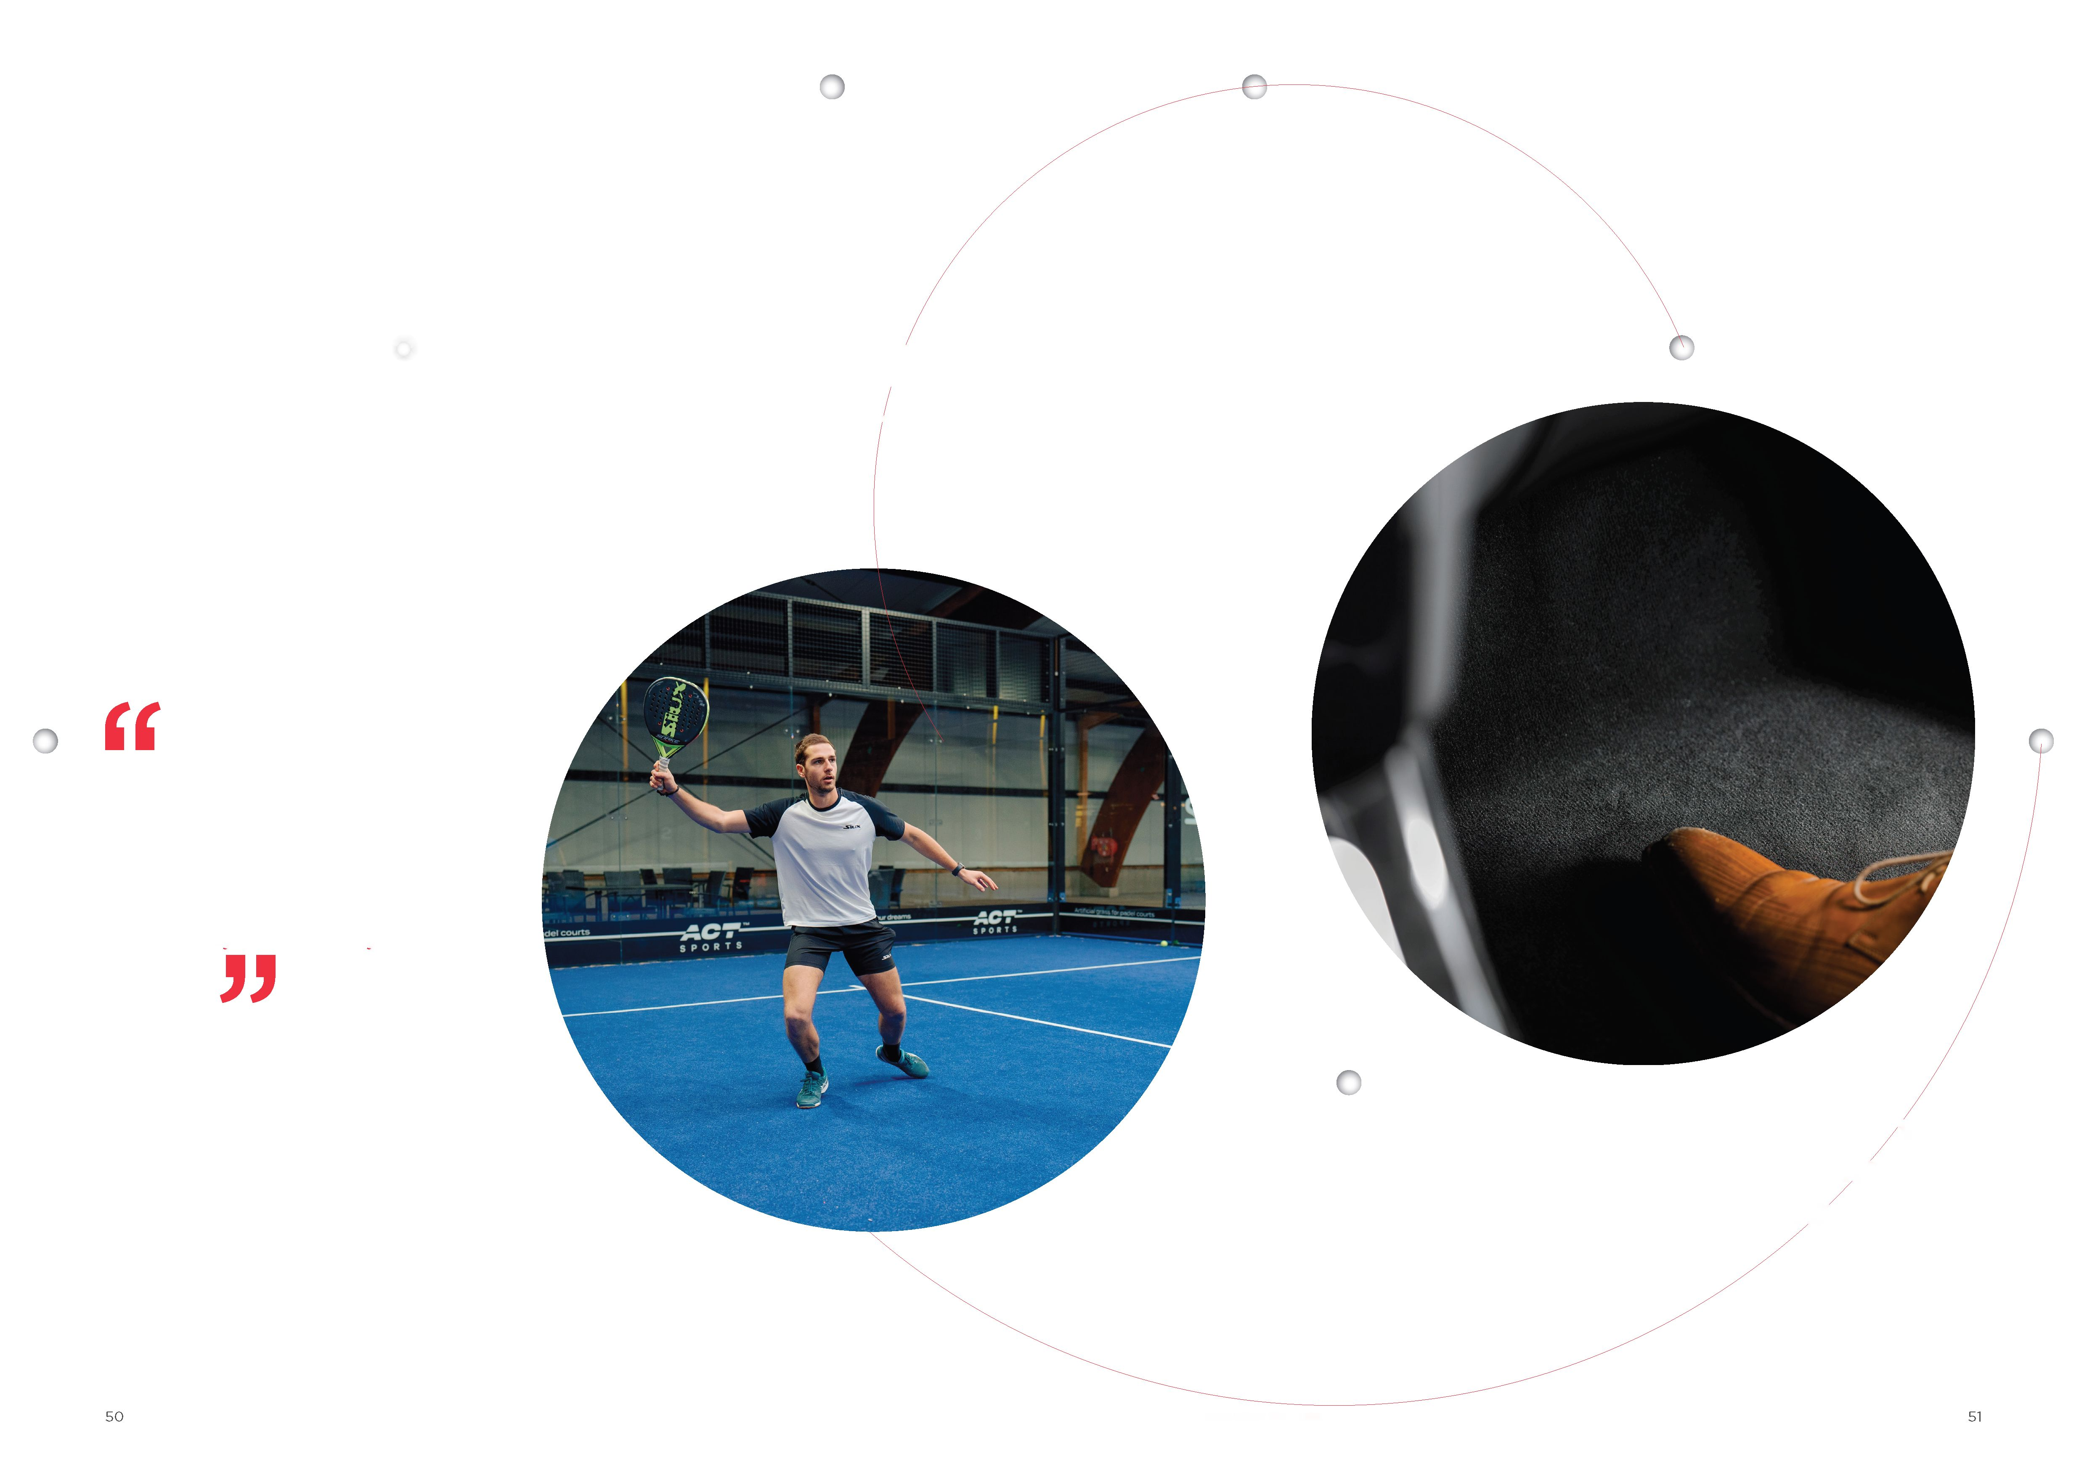

Podjetniški duh zaposlenih
V družini B.I.G. ima vsak zaposleni možnost, da sam določi svojo pot. Se želite naučiti novih veščin? Seveda. Ste pripravljeni na novo vlogo? Povejte nam, kako vam lahko pomagamo. Imate odlično idejo? Predstavite jo. Naš moto: ravnajte z ekipo, kot da bo naredila razliko, in jo tudi bo. Leta 2022 smo nadaljevali to pot in vsakega zaposlenega spodbujali, naj uporabi in dodatno razvije svoje vrline. Osebna rast je vedno koristna za vso družino.
Notranja mobilnost
Skupina B.I.G. postavlja talent na prvo mesto
V zadnjih letih smo trdo delali na področju notranje mobilnosti in danes se nam to obrestuje. V preteklosti smo vedno iskali nove zaposlene zunaj družbe, zdaj pa si prizadevamo zapolniti delovna mesta znotraj organizacije, kar smo v letu 2022 storili za 500 naših zaposlenih. Tisti, ki iščejo nov izziv, imajo vse možnosti, da se odločijo za spremembo.
Pieter Lelieur, glavni vodja kadrovske službe
Ko sem svojemu vodji omenil, da iščem nov izziv, mi je svetoval, naj se udeležim tečaja vodenja v CEDEP v občini Fontainebleau v Franciji. S temi izkušnjami sem se lansko poletje preselil v ZDA in postal vodja obrata divizije za oblazinjeni vinil pri podjetju Beauflor USA.
Tim Vanderhaegen,
vodja obrata Beauflor USA
Po treh letih dela kot specialistka za obračune plač na sedežu podjetja sem prešla na delovno mesto odgovorne kadrovske uslužbenke v obratu za našo divizijo iglane klobučevine v občini Kruisem. Lepo je vedeti, da ti skupina B.I.G. stoji ob strani, ko želiš rasti, ne glede na to, ali gre za horizontalno ali vertikalno rast. Imaš vso spodbudo in podporo, da izstopiš iz območja udobja in iz sebe iztisneš najboljše.
Kim Manssens, odgovorna kadrovska uslužbenka v obratu BFS Europe
Letno poročilo skupine B.I.G. za leto 2022
Povečanje
notranje rasti
Kaj?
Edinstven program usposabljanja v sodelovanju s poslovno šolo Vlerick v Gentu, Belgija.
Zakaj?
Zaposlenim omogočiti, da odkrijejo svoje talente in strast na različnih področjih: od inovacij in trajnosti do financ in vodenja.
Kdo?
Sto navdušenih sodelavcev, razdeljenih v štiri skupine.
Kdaj?
V 10-mesečnem obdobju s spletnimi srečanji in srečanji v živo.
Spodbujanje notranje rasti
Učenje se nikoli ne ustavi
Spodbujanje notranje rasti je odličen primer naše zaveze, da tudi v težkih časih sledimo pristopu, ki je osredotočen na talente. To je odlična priložnost za udeležence, da bolje razumejo druga področja poslovanja in aktivno prispevajo k razvoju naše organizacije. Program vsekakor ni namenjen samemu sebi. Ravno nasprotno: našim sodelavcem ponujamo to edinstveno priložnost, obenem pa od njih pričakujemo, da jo bodo zgrabili z obema rokama.
Vanessa Dutrieue,
vodja področja za razvoj človeških virov in učenje
Povezovanje točk
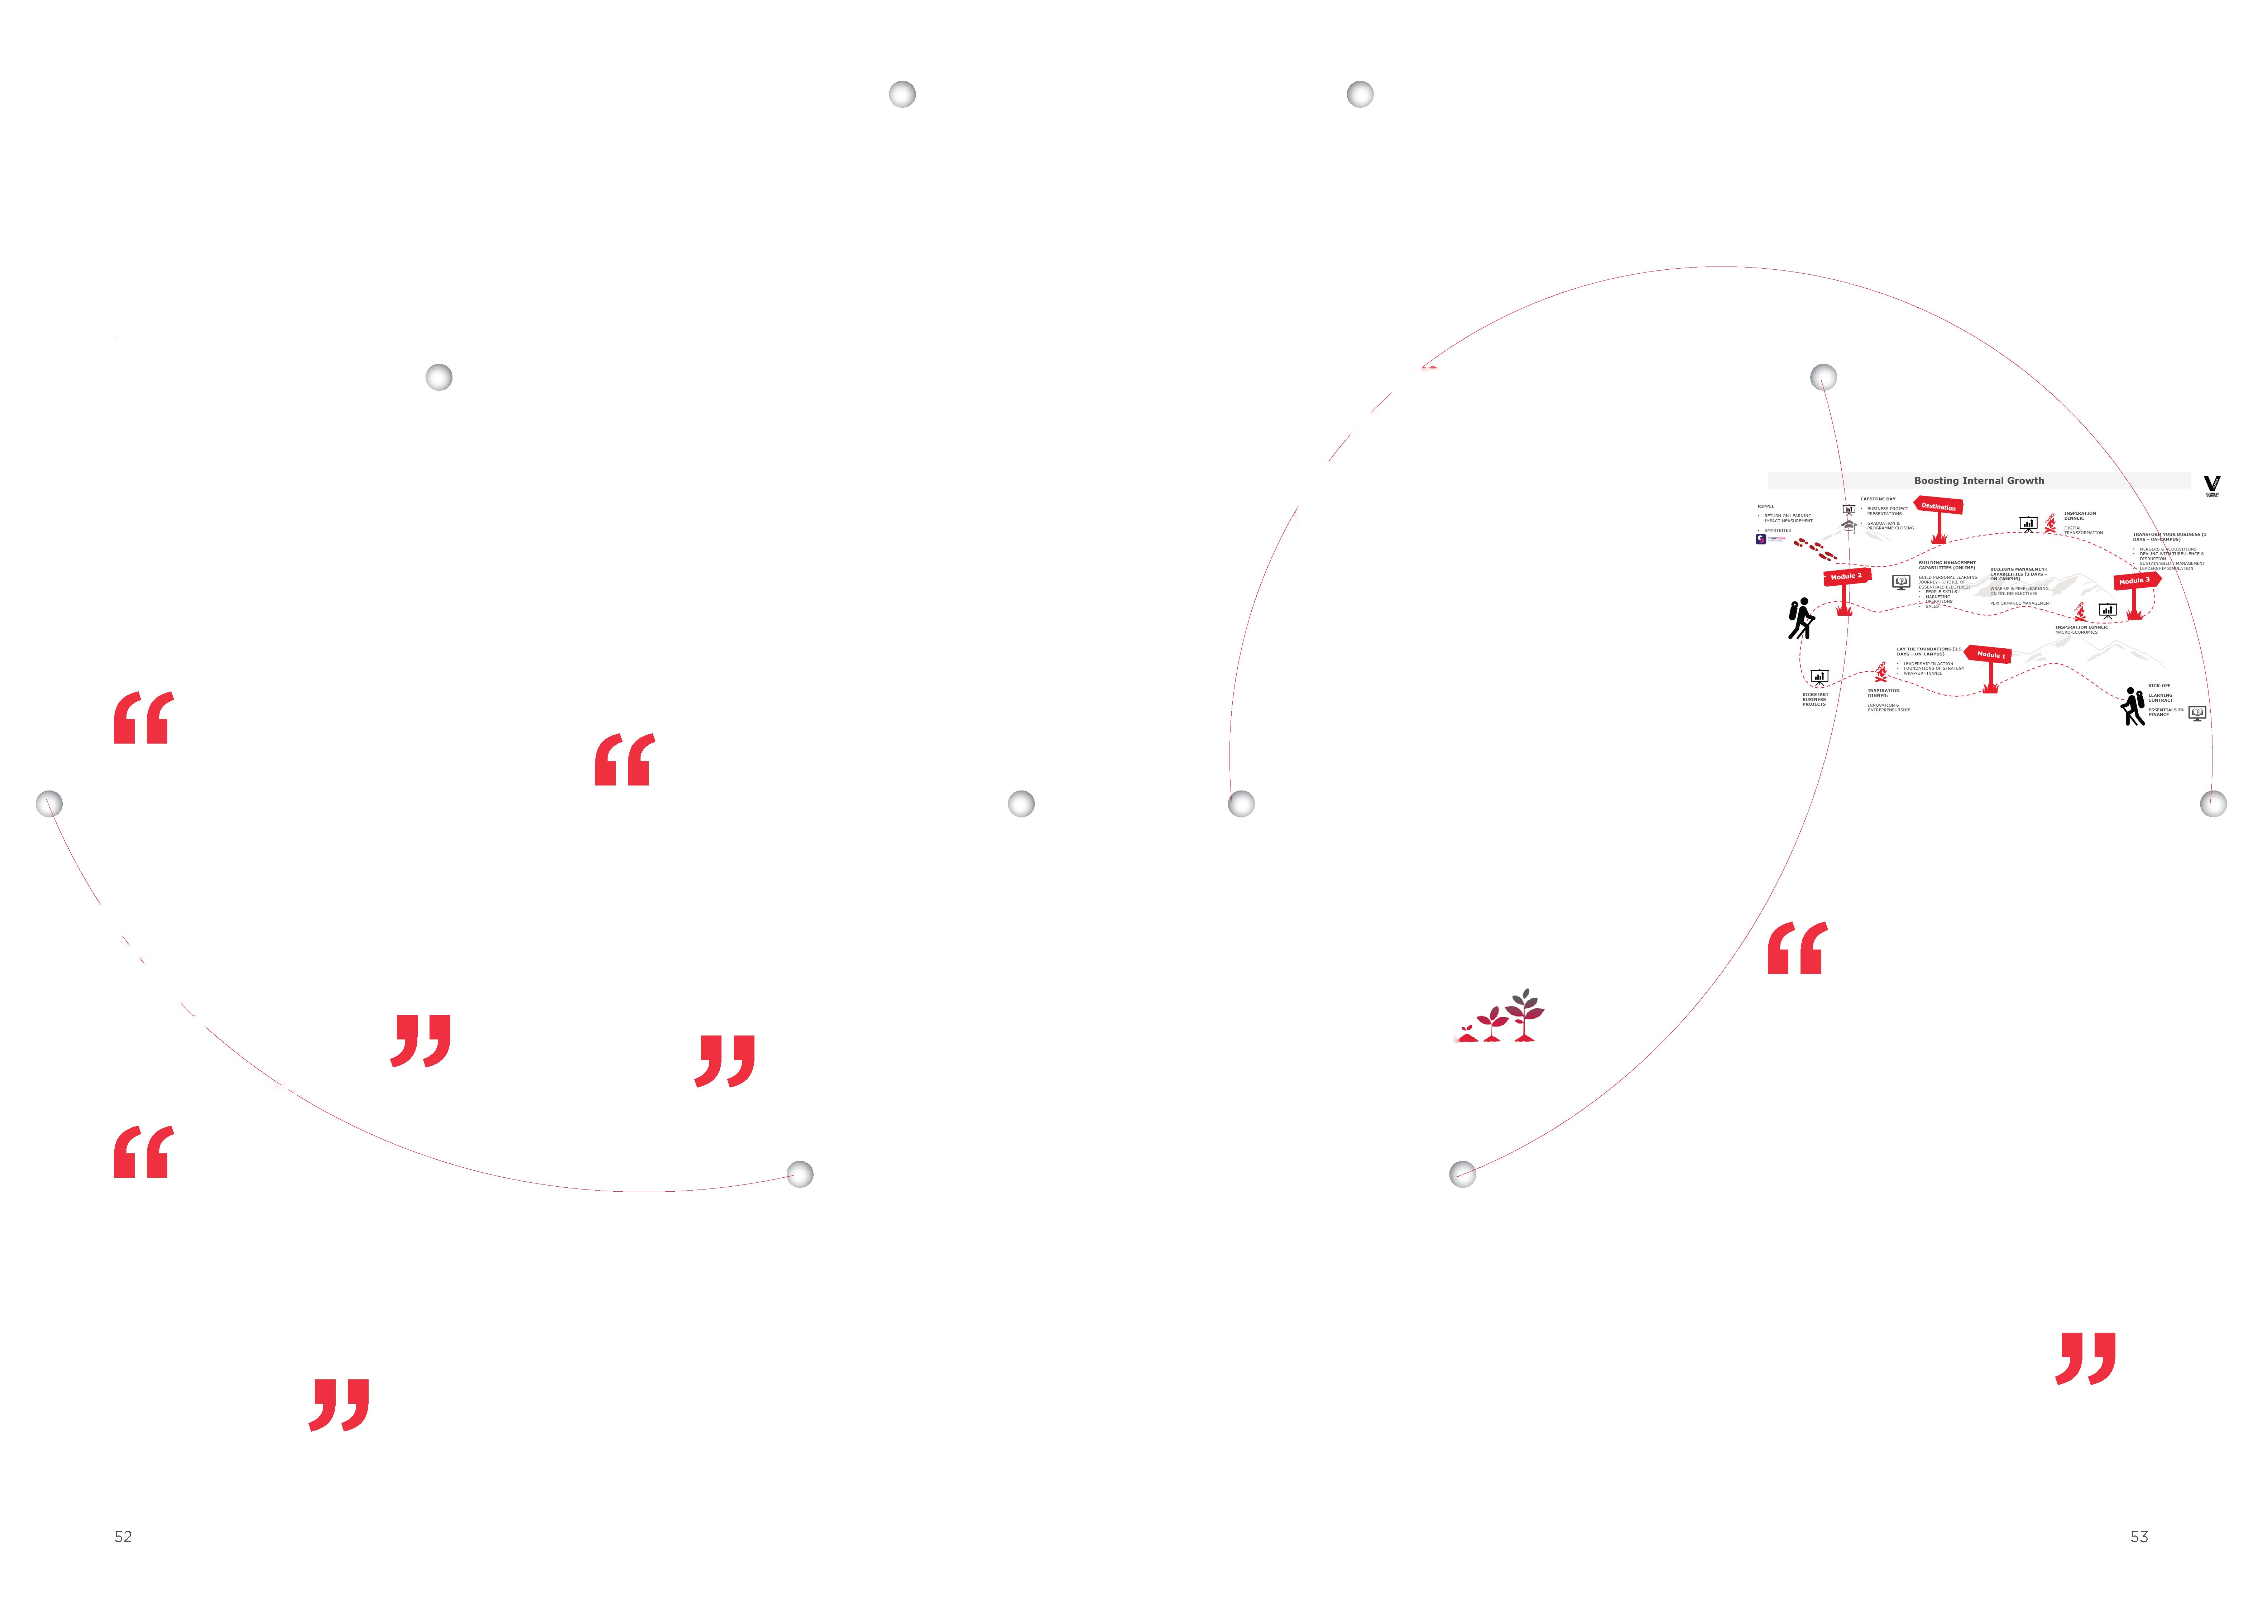

Povezani delovni sklopi
Globalne dobavne verige po nekaj turbulentnih letih počasi okrevajo, vendar še zdaleč niso takšne, kot so bile nekoč. Na srečo se lahko skupina B.I.G. zanese na svoj integrirani poslovni model. Na eni strani nam zmagovalna kombinacija vertikalne in horizontalne integracije omogoča, da zmanjšamo glavna tveganja dobavne verige in uravnotežimo dinamiko lokalnega trga. Po drugi strani pa naši povezani delovni sklopi utirajo pot funkcionalni odličnosti v naši organizaciji.
Vertikalno povezovanje
Da bi naše rešitve izpolnjevale najvišje standarde glede kakovosti in posebne potrebe strank, so tu naše tri poslovne enote – talne rešitve, inženirske rešitve in polimeri – ki skupaj pokrivajo velik del dobavne verige talnih oblog.
Horizontalno povezovanje
Skupina B.I.G. ima skoraj 19.000 strank v 152 državah. Ko en trg začasno ne dosega dobrih rezultatov, se vedno najde drug, ki je v vzponu. Poleg tega nenehno iščemo nove rešitve, zmogljivosti, sinergije itn., da bi našim strankam zagotovili še večjo vrednost.
Čas za spremembe je zdaj
V težkih časih je potreba po spremembah večja. Mnoga podjetja se preoblikujejo šele, ko je že prepozno, kar pa ne velja za nas. Leta 2022 smo postavili trdne temelje za vse naše delovne sklope funkcionalne odličnosti, tako da bomo lahko od naslednjega leta naprej povečevali moč njihovega delovanja.
Danny Van D‘huynslager,
glavni direktor za preoblikovanje
Preoblikovanje integracije v odličnost
Veliko truda smo vložili v upravljanje sprememb. Ob uvedbi različnih delovnih sklopov se naš način dela bistveno spreminja. To zahteva tudi kulturni premik. Zdaj smo skupaj zavezani tesnejšemu sodelovanju, kar je tudi trdno zasidrano v našem namenu: Skupaj oblikujemo trajnostno življenje. Cilj za naslednje leto je, da skupina kot celota napreduje na poti preoblikovanja skladno z namenom in si prizadeva doseči funkcionalno odličnost v vseh delih naše organizacije.
Letno poročilo skupine B.I.G. za leto 2022
Povezovanje točk
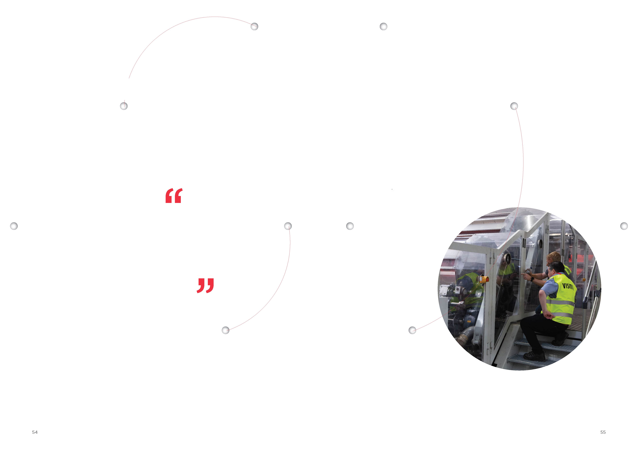

3. poglavje
Upravljanje
Izjava o upravljanju
Upravni odbor
Revizijska komisija
Odbor za imenovanja in nadomestila
Izvršni odbor
Izjava o
poslovni etiki
Zunanja revizija
in nadzor

Izjava o upravljanju
Upravni odbor zagotavlja močan okvir upravljanja skupine, saj se zaveda, da je dobro korporativno upravljanje bistvena sestavina za podporo poslovodstvu pri uresničevanju strateških ciljev skupine B.I.G. Poleg tega je trden okvir upravljanja izhodišče za trajnostno poslovanje v korist vseh notranjih in zunanjih deležnikov.
Pomembno je poudariti, da je postopek ugotavljanja, razvijanja in ohranjanja odličnih standardov glede upravljanja neprekinjen in dinamičen proces. Tako se lahko ustrezno izvajajo spremembe v skupini in njenem poslovanju, sestavi upravnega odbora in drugih dogodkih.
Skupina B.I.G. je zavezana načelom dobrega korporativnega upravljanja in uporablja preudaren pristop k upravljanju in vodenju skupine skladno z najboljšimi interesi naših notranjih in zunanjih deležnikov. Naša upravljavska struktura in postopki so zasnovani tako, da optimizirajo uspešnost skupine ter hkrati zmanjšujejo morebitna tveganja in vpliv naših dejavnosti. Operativno upravljanje skupine B.I.G. je upravni odbor prenesel na izvršni odbor.
Letno poročilo skupine B.I.G. za leto 2022
Upravni odbor
Naš upravni odbor določa splošno strategijo skupine, odloča o večjih naložbah in spremlja vse korporativne dejavnosti skupine. Druge naloge vključujejo:
- določanje smernic za skupino (vizija, poslanstvo in cilji);
- vzpostavitev sistema upravljanja, ki temelji na pravilnikih;
- nadzor nad izvajanjem strategije skupine s strani vodstva;
- posvetovalni odbor za vodstvo med izvajanjem strategije.
Na poti k večjemu ravnovesju
Skupina B.I.G. je leta 2019 imenovala štiri zunanje direktorje, ki imajo bogate izkušnje na področju poslovanja. Na rednih sestankih dopolnjujejo štiri predstavnike za družine pri določanju usmeritev naše skupine. Vsaj enkrat na leto organizirajo posebno sejo za razmislek o strategiji skupine.
Naloga osmih direktorjev je jasna: določiti vizijo, ki bo opolnomočila poslovanje, in vzpostaviti ustrezne mehanizme nadzora.
Sestava upravnega
odbora (januar 2023)
Bart Deconinck
Predsednik
Bart Deconinck, magister uporabne ekonomije in magister računovodstva, je strokovnjak za ustanavljanje, vzpostavljanje in vodenje mednarodnih poslov ter zagotavljanje finančnih in korporativnih storitev globalnim strankam. Ima bogate izkušnje pri ustanavljanju in upravljanju mednarodnih skupin, zlasti na področju združitev in prevzemov. Septembra 2022 je Bart postal predsednik upravnega odbora skupine B.I.G.
Luc De Clerck
Predstavnik za družine
Luc De Clerck je svojo poklicno pot začel leta 1976 v Franciji po končanem študiju in je bil nekdanji vodja skupine Berry Floor Group. Od leta 2005 je član odbora skupine B.I.G.
Caroline De Clerck
Predstavnica za družine
Caroline De Clerck je magistrirala iz komercialnih ved in je bila v skupini Ideal Group dejavna od leta 2010. V Nemčiji je delala za avtomobilski oddelek skupine Ideal Group in pozneje postala njegova direktorica. Leta 2021 je postala članica uprave skupine B.I.G., septembra 2022 pa se je pridružila odboru za imenovanja in nadomestila.
Povezovanje točk
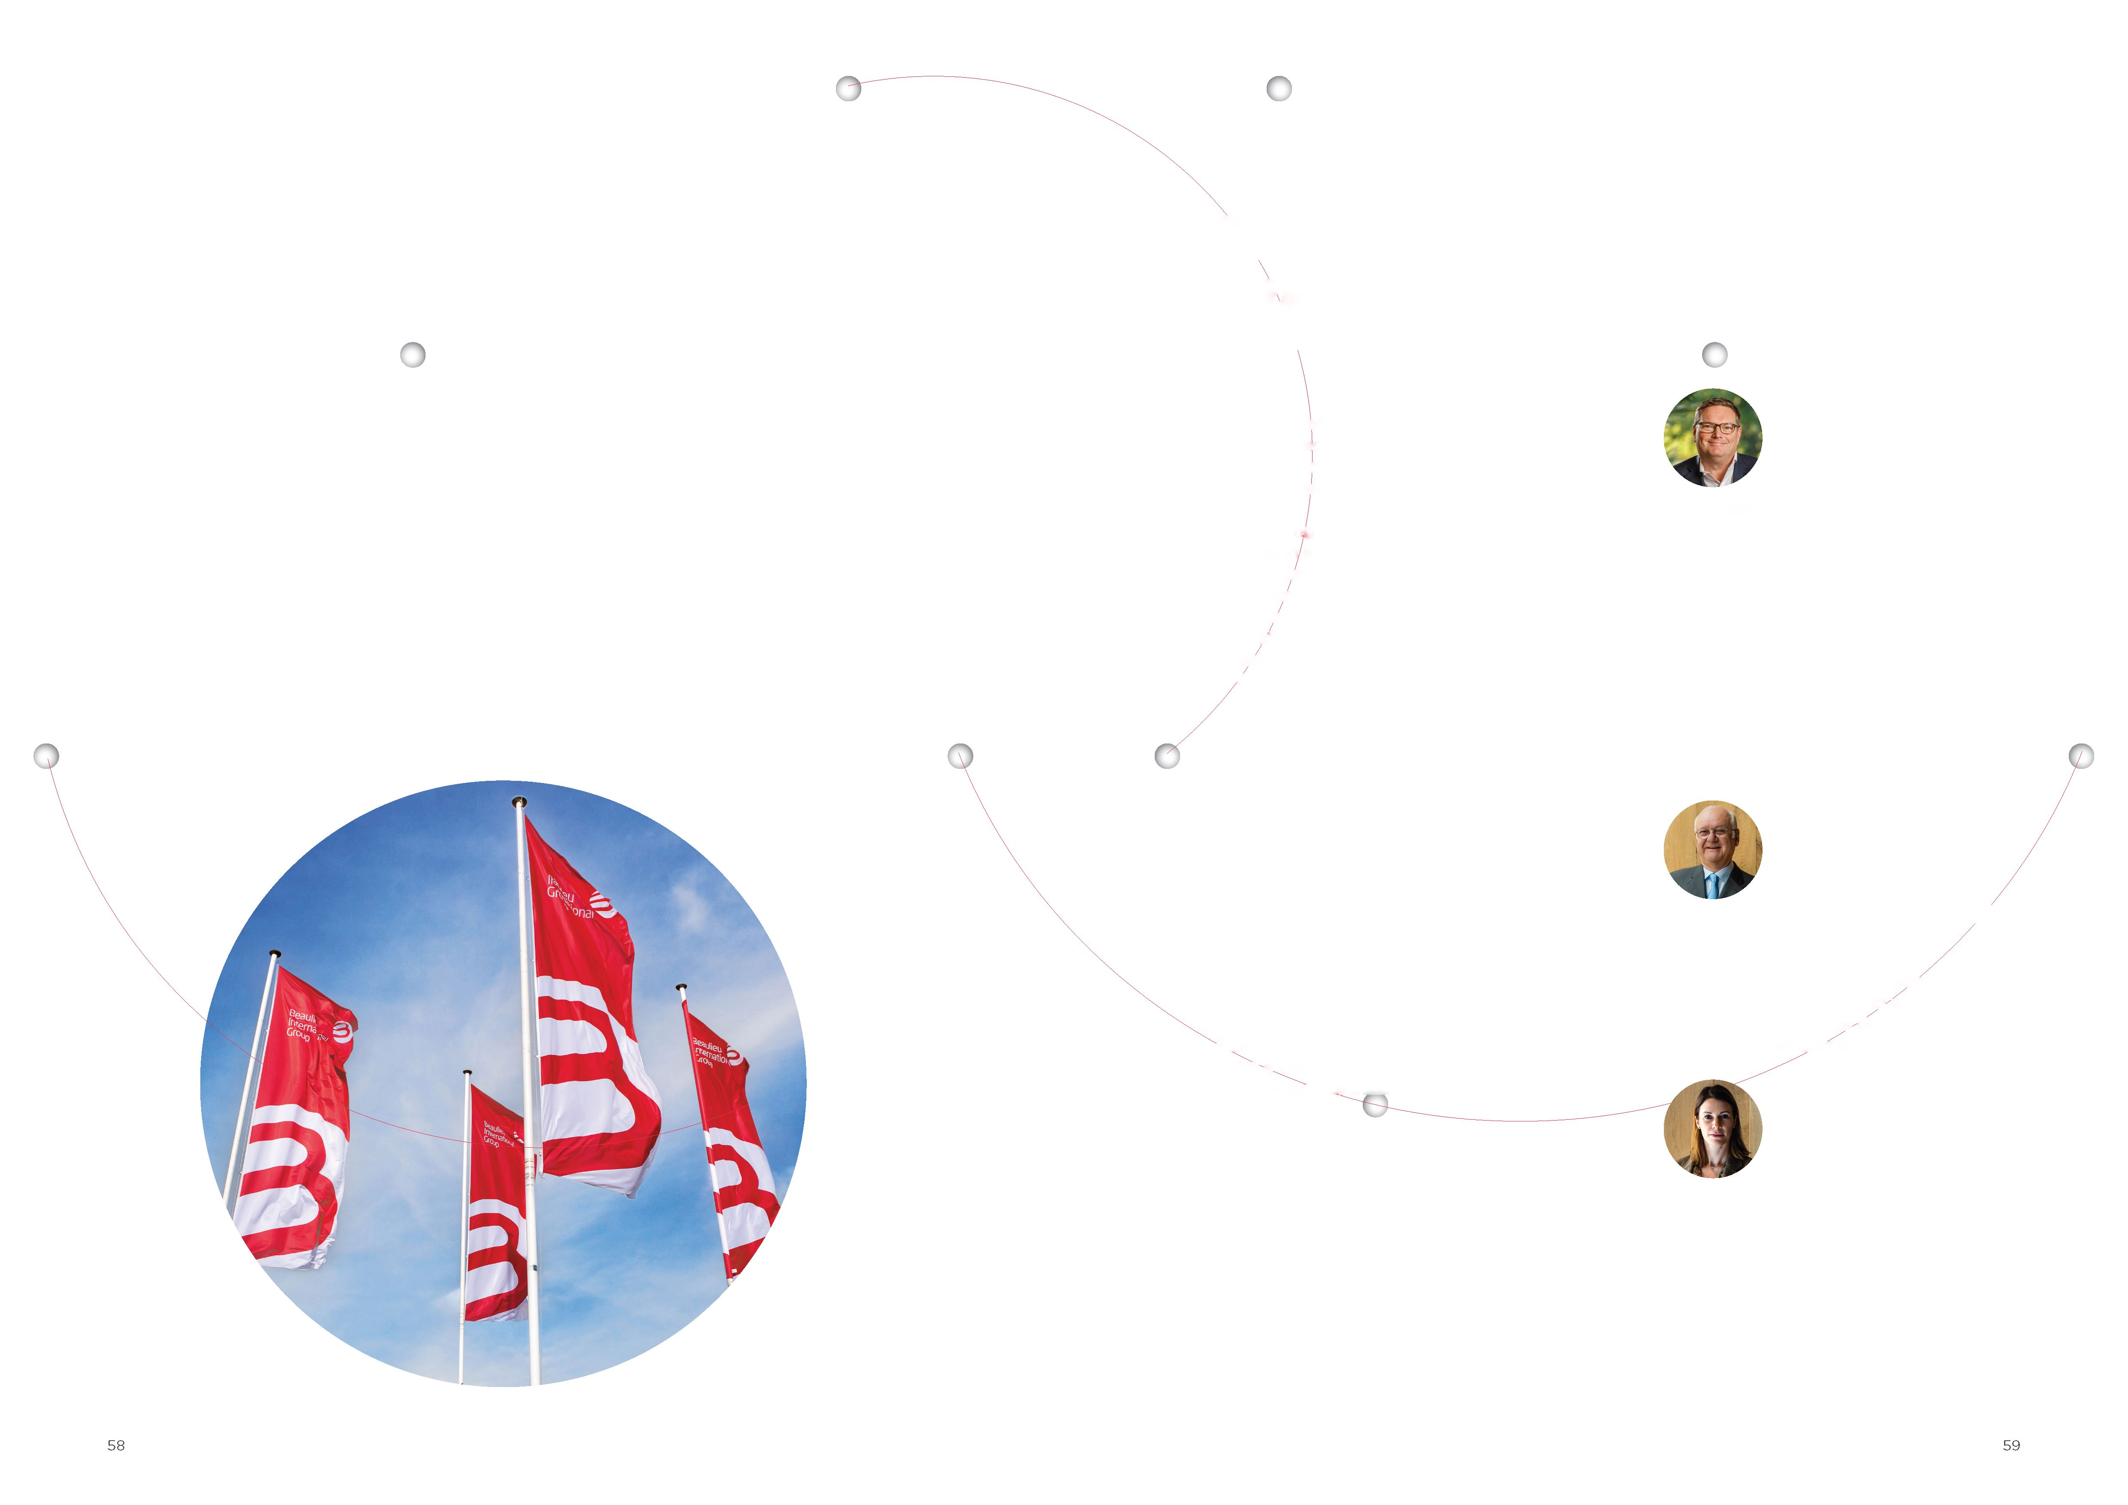

Dirk Dees
Predstavnik za družine
Dirk Dees je magistriral iz uporabnih ekonomskih znanosti na univerzi v Gentu. Svojo poklicno pot je začel na področju revizije, nadaljeval pa jo je v sektorju informacijskih komunikacijskih tehnologij in živilskem sektorju. Dirk ima 30 let izkušenj v sektorju talnih oblog, saj je bil predsednik uprave skupine Belgotex. Konec leta 2021 se je upokojil, vendar je ostal aktiven kot neizvršni direktor skupine Belgotex. Med letoma 2005 in 2010 je bil eden od izvršnih direktorjev skupine Beaulieu International Group. Septembra 2022 se je pridružil upravnemu odboru.
Barbara De Saedeleer
Barbara De Saedeleer je magistrica poslovnih in finančnih ved ter magistrica trženja. Svojo poklicno pot je začela v banki Paribas Bank Belgium, kjer je postala regionalna direktorica bančništva za podjetja v Vzhodni Flandriji. Leta 2004 se je pridružila družbi Omega Pharma kot vodja zakladništva skupine. Od leta 2007 do 2016 je bila imenovana za finančno direktorico družbe Omega Pharma in članico izvršnega odbora. Leta 2017 je postala glavna direktorica za naložbe in poslovanje v družbi Ghelamco in na tem mestu ostala do marca 2021. Od leta 2021 je delala kot strateška in finančna svetovalka na vodstveni ravni v hitro rastočih podjetjih. Revizijski komisiji skupine B.I.G. se je pridružila leta 2017, odboru za imenovanja in nadomestila pa septembra 2022. Danes predseduje revizijski komisiji.
Johan Lambrecht
Johan Lambrecht je doktor ekonomije in profesor na KU Leuven. Poleg tega je direktor centra Studiecentrum voor On-dernemerschap (SVO) v kampusu Odisee Brussels in je avtor več kot 300 publikacij v Belgiji in tujini (knjige, članki v znanstvenih in poljudnih revijah, članki itn.).
Jan Vander Stichele
Predstavnik za družine
Jan Vander Stichele, magister znanosti iz elektromehanskega inženirstva, ima mednarodne izkušnje na področjih poslovne odličnosti, inovacij, strateškega upravljanja in trajnosti. Je član upravnih odborov različnih podjetij, od podjetij, ki kotirajo na borzi, in zvez (Fost Plus) do manjših podjetij.
Peter Vandekerckhove
Peter Vandekerckhove je deloval kot generalni direktor skupine MeesPierson Group, generalni direktor banke BNP Paribas Fortis Retail, banke Private and Entrepreneur Bank, generalni direktor banke Quintet Private Bank, član izvršnega odbora banke BNP Paribas Fortis ter član upravnih odborov družb AG insurance in BNP Paribas Asset Management. Peter je trenutno predsednik družbe CapitalAt- Work, predsednik družbe Streekfonds Oost-Vlaanderen in od 18. januarja 2023 neizvršni neodvisni direktor in predsednik upravnega odbora družbe ING Luxembourg. Upravnemu odboru skupine B.I.G. se je pridružil leta 2019.
Letno poročilo skupine B.I.G. za leto 2022
Revizijska komisija
Upravni odbor je revizijsko komisijo zadolžil, da mu pomaga in svetuje pri določenih zadevah – naloga, ki se izvaja skladno z listino revizijske komisije.
V tej vlogi revizijska komisija nadzira postopek računovodskega poročanja skupine, njene zakonsko predpisane računovodske izkaze in revizije računovodskih izkazov skupine. Predvsem pa zagotavlja doslednost in zanesljivost računovodskih izkazov skupine in vseh drugih finančnih podatkov, predloženih upravnemu odboru.
Revizijska komisija se zato redno sestaja z zakonitim revizorjem, družbo KPMG, za pregledovanje in ocenjevanje ugotovitev in opažanj zakonite revizije skupine.
Revizijska komisija poleg tega bdi nad procesom notranjega nadzora in upravljanja tveganj v skupini ter nad dejavnostmi notranje revizije skupine.
Pristop k notranji reviziji v skupini B.I.G. je sestavljen iz štirih stebrov:
- ocene strateškega tveganja,
- revizije lokacij na terenu,
- revizije procesov,
- spremljanja revizijskih priporočil notranjih in zunanjih revizorjev.
Sestava revizijske komisije
(januar 2023)
Barbara De Saedeleer,
predsednica komisije
Bart Deconinck
Povezovanje točk
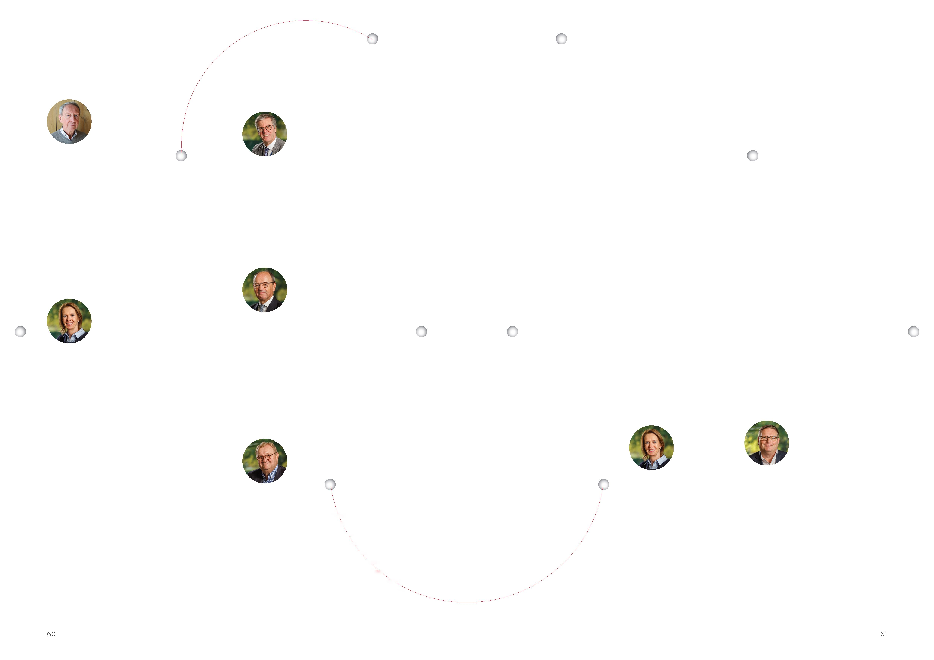
#8
#6
#5
#4
#3
#2
Odbor za imenovanja in nadomestila
Odbor za imenovanja in nadomestila pripravlja odločitve in predloge ter svetuje in priporoča upravnemu odboru pri vseh zadevah v zvezi s prejemki vseh vrhunskih strokovnjakov v skupini B.I.G. Odbor se sestane vsaj štirikrat na leto in kadar je to potrebno zaradi opravljanja svojih nalog.
Osem odgovornosti odbora za imenovanja in nadomestila
Razvoj pregledne, pravične in uravnotežene politike prejemkov za vrhunske strokovnjake, ki skupini B.I.G. omogoča, da pritegne, zadrži in motivira ljudi z ustreznim strokovnim znanjem in izkušnjami.
Vzpostavitev primerljivih plačnih paketov po ravneh za olajšanje morebitnega kroženja vrhunskih strokovnjakov znotraj skupine B.I.G.
Optimizacija zunanjih stroškov za prejemke vrhunskih strokovnjakov, zlasti z združevanjem nekaterih ugodnosti za zaposlene, zavarovanj itn.
Podpiranje in krepitev dolgoročnih strateških ciljev skupine glede na splošne gospodarske razmere v podjetjih.
Svetovanje generalnemu direktorju tako o delovanju kot o uspešnosti vseh izvršnih vodij. Direktor ni prisoten pri svojem ocenjevanju.
Imenovanje kandidatov za zasedbo prostih delovnih mest, če in ko ta nastanejo, ki jih odobri upravni odbor.
Izvedba temeljite analize vidikov, povezanih z načrtovanjem nasledstva.
Pomoč upravnemu odboru pri imenovanju članov izvršnega vodstva na priporočilo generalnega direktorja, če upravni odbor ne odloči drugače.
Sestava odbora za imenovanja in nadomestila (januar 2023)
Odbor vodi predsednik, ki ga imenujejo člani. Vsaj en član odbora za imenovanja in nadomestila je tudi član upravnega odbora.
Letno poročilo skupine B.I.G. za leto 2022
Povezovanje točk
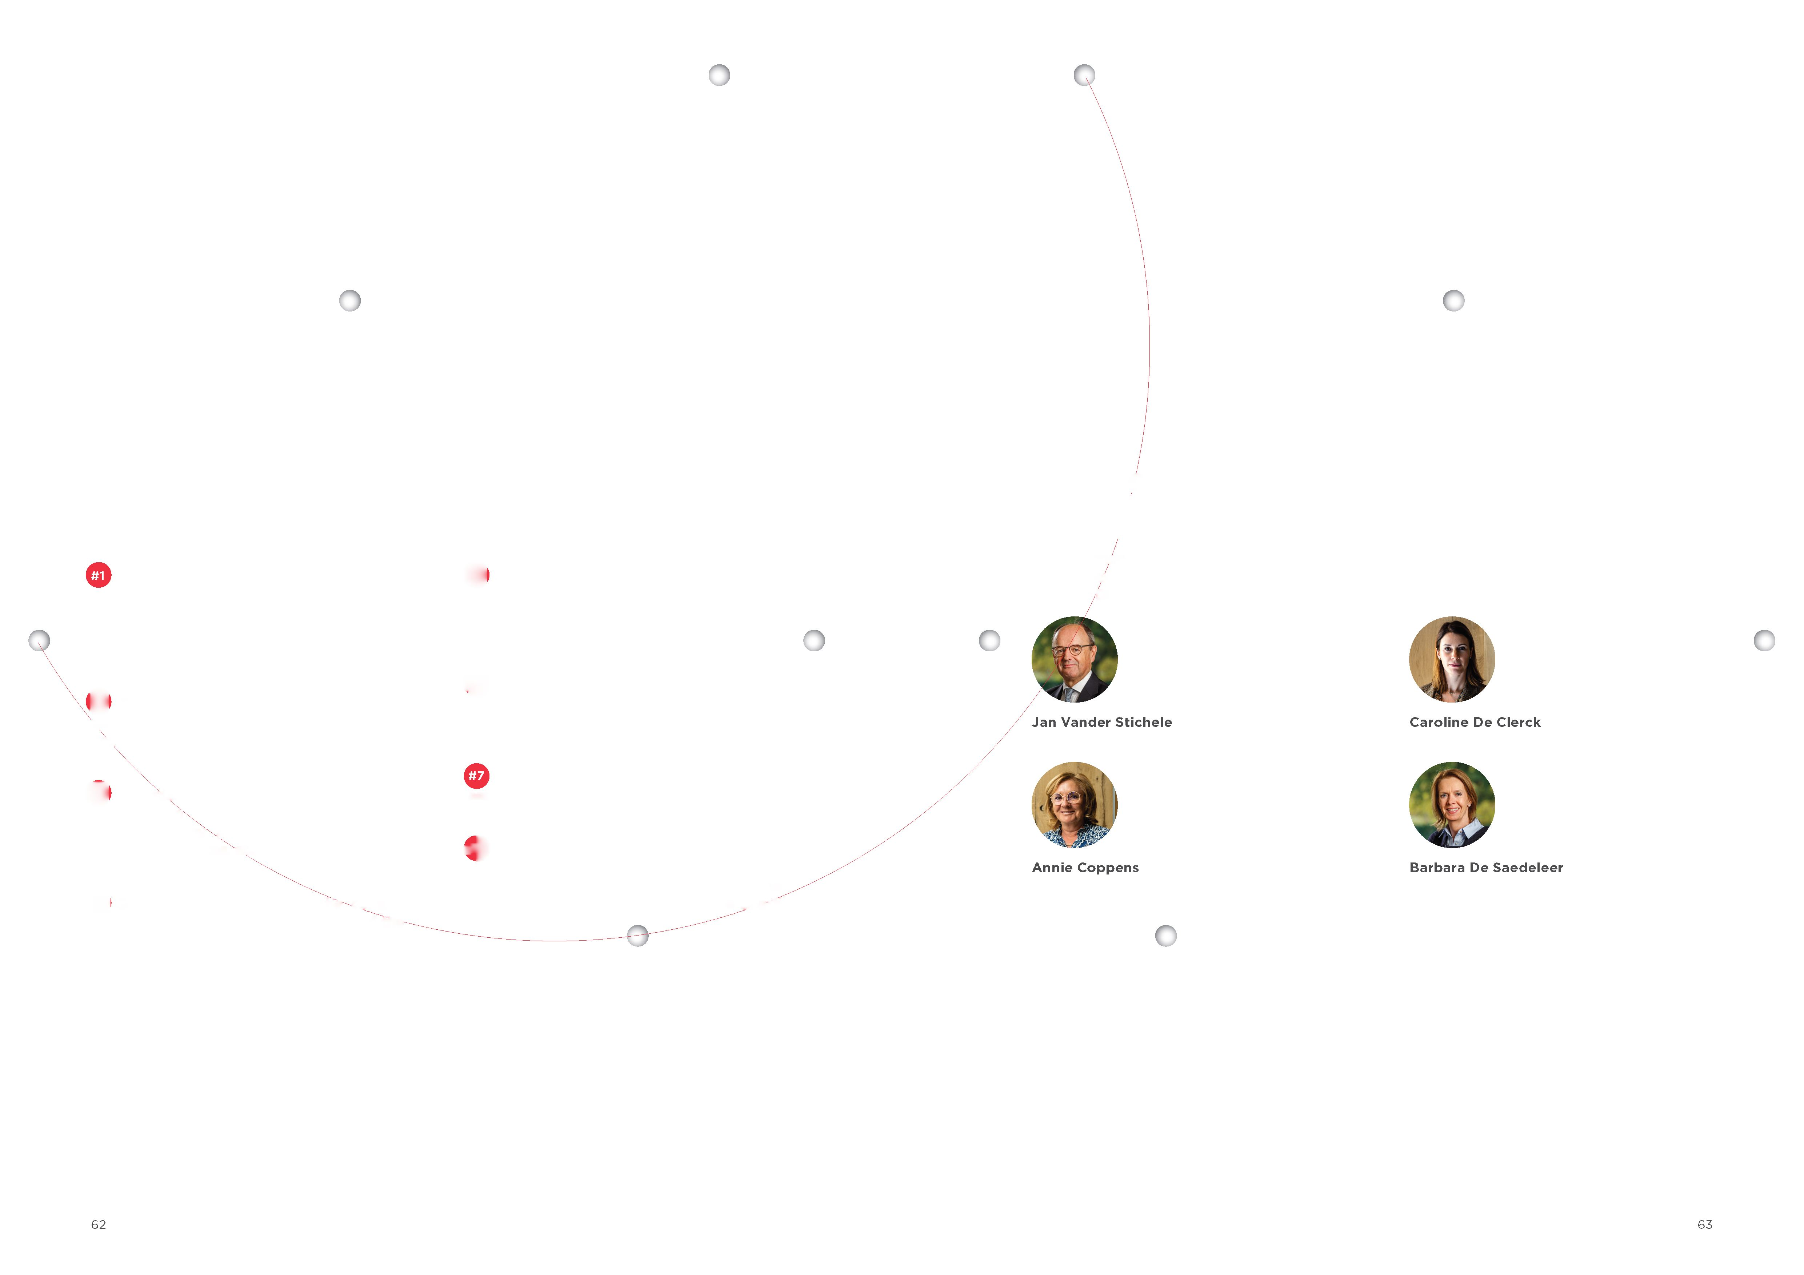

Izvršni
odbor
Izvršni odbor je odgovoren za vsakodnevno upravljanje skupine ter za izvajanje in uresničevanje njene strategije in politik. Njegovi člani so glavni izvršni direktor (CEO), glavni finančni direktor (CFO), glavni vodja kadrovske službe (CHRO), podpredsedniki naših poslovnih enot in glavni direktor za transformacije (CTO).
Sestava izvršnega odbora
(januar 2023)
Pol Deturck
Glavni izvršni direktor
Danny Van D'huynslager
glavni direktor za preoblikovanje
Pieter-Jan Sonck
Glavni finančni direktor
Wim Coppens
Podpredsednik za področje talnih rešitev
Pieter Lelieur
Glavni vodja kadrovske službe
Bo Oxfeldt
Podpredsednik za področje polimerov in inženirskih
rešitev
Letno poročilo skupine B.I.G. za leto 2022
Povezovanje točk
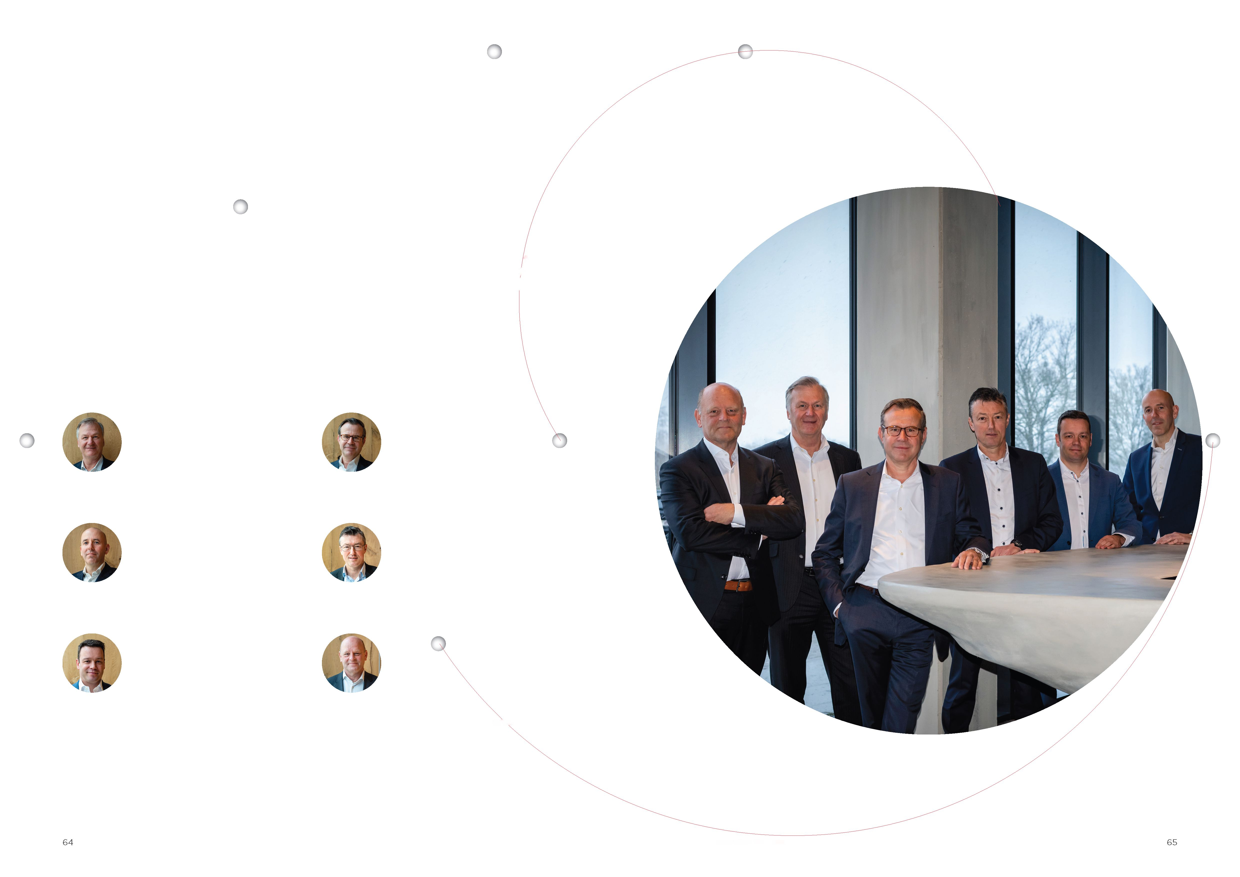

Izjava o poslovni etiki
Skupina B.I.G. se zavezuje, da bo svoje poslovanje izvajala skladno z vsemi veljavnimi zakoni, pravili in predpisi ter najvišjimi etičnimi standardi. Ta trdna zaveza je zajeta v našem Kodeksu poslovnega ravnanja in etike ter Pravilniku za boj proti podkupovanju.
Oba pravilnika veljata za vse zaposlene, direktorje, vodilne delavce in notranje svetovalce, ki delajo za subjekte, v katerih ima skupina Beaulieu International Group NV neposredno ali posredno kontrolni delež. Poleg tega so vse tretje osebe, ki delujejo v imenu skupine B.I.G., kot so zastopniki, distributerji in drugi predstavniki, preverjene skladno z določbami teh pravilnikov.
Vsi pravilniki in postopki skupine B.I.G. so vsem zaposlenim na voljo na intranetnem portalu skupine B.I.G. Prav tako so med postopkom uvajanja v delo novim zaposlenim pojasnjeni ustrezni pravilniki in postopki. Skupina B.I.G. je zavezana, da bo delovala pošteno in skladno z vsemi veljavnimi nacionalnimi in mednarodnimi protikorupcijskimi zakoni, vključno z vsemi ustreznimi določbami belgijskega kazenskega zakonika in po potrebi ameriškega zakona za preprečevanje korupcijskih praks v tujini, britanskega zakona za preprečevanje podkupovanja in vseh drugih veljavnih protikorupcijskih zakonov v državah, v katerih skupina B.I.G. deluje.
Namen kodeksa ravnanja in poslovne etike skupine je pomagati zaposlenim pri sprejemanju etičnih in zakonitih odločitev pri vodenju poslov skupine B.I.G. in opravljanju vsakodnevnih nalog. V ta namen je bilo za vse naše zaposlene organizirano spletno usposabljanje, ki je vključevalo tudi preizkus.
Upravni odbor je odgovoren za upravljanje pravilnikov, čeprav odgovornost na dnevni osnovi prenaša na direktorja pravne službe skupine. Poleg tega višje vodstvo vsako leto potrdi, da je bilo poslovanje izvedeno skladno z našimi pravilniki.
Letno poročilo skupine B.I.G. za leto 2022
Kodeks ravnanja za dobavitelje
V tem dokumentu so opisani standardi in ključna načela glede etičnega in družbeno odgovornega vedenja, upravljanja, zdravja in varnosti ter okolja, ki jih morajo izpolnjevati naši dobavitelji. Prav tako od naših dobaviteljev pričakujemo, da od svojih partnerjev zahtevajo enako visoke standarde.
Navzkrižja interesov
Direktorji in člani izvršnega odbora bodo ves čas spoštovali svojo neodvisno presojo in vedno delovali v najboljšem interesu skupine B.I.G. Prav tako bodo po svojih najboljših močeh zagotovili, da ne bodo v navzkrižju interesov.
Če ima direktor ali član izvršnega odbora neposreden ali posreden nasprotujoči si premoženjski interes, bo o tem obvestil predsednika upravnega odbora oziroma generalnega direktorja izvršnega odbora. Prav tako se bo vzdržal sodelovanja v razpravah upravnega odbora ali izvršnega odbora in glasovanja.
Kot je razkrito v obveznih računovodskih izkazih, upravni odbor uporablja postopek, opredeljen v členu 7:96 belgijskega zakonika o gospodarskih družbah in združenjih.
Povezovanje točk


Zunanja revizija in nadzor
Leta 2020 je bila družba KPMG imenovana za zakonitega revizorja skupine B.I.G. in njenih odvisnih družb ter konsolidiranih računovodskih izkazov skupine. Družba KPMG je izdala revizijsko mnenje brez pridržkov o zakonskih in konsolidiranih računovodskih izkazih skupine B.I.G. NV na dan in za leto, ki se je končalo 31. decembra 2022.
Letno poročilo skupine B.I.G. za leto 2022
Povezovanje točk


4. poglavje
Računovodsko poročilo

Vsebina
- Finančni pregled 4
  - Ključni podatki za leto 2022 4
  - Finančni poudarki 6
  - Napovedi 10
  - Konsolidirani izkaz poslovnega izida 11
  - Konsolidirana bilanca stanja 14
  - Konsolidirani denarni tok 15
- Pojasnila k izbranim finančnim podatkom 16
  - Splošno 16
  - Podlage računovodenja 16
  - Funkcijska in predstavitvena valuta 16
  - Uporaba presoj in ocen 16
  - Pomembne računovodske usmeritve 17
    - Tuje valute 17
    - Dobro ime 17
    - Neopredmetena osnovna sredstva 18
    - Opredmetena osnovna sredstva 18
    - Zaloge 19
    - Terjatve do kupcev 19
    - Obveznosti v enem letu 19
    - Odloženi prihodki/stroški in nezaračunani prihodki/stroški 19
    - Odloženi davki 19
    - Rezervacije za obveznosti in stroške 19
    - Priznavanje prihodkov 20
    - Enkratni prihodki in odhodki 20
    - Neobvladujoči delež 20
- Promet po segmentih 21
- Postavke bilance stanja 22
- Dobro ime in neopredmetena sredstva 22
- Opredmetena sredstva 24
- Poslovne in druge terjatve 26
- Izkaz sprememb lastniškega kapitala 27
- Rezervacije za obveznosti in stroške 28
- Finančni dolgovi 28
- Poslovne in druge obveznosti 29
- Enkratni prihodki in odhodki 30
- Tveganja, negotovosti in nepredvideni izdatki 32
- Tečajno tveganje (valutno tveganje) 32
- Obrestno tveganje 33
- Likvidnostno tveganje 33
- Kreditno tveganje 33
- Blagovno tveganje 34
- Finančni instrumenti 34
- Zaveze 34
- Glavne razlike med Belgijskimi splošno sprejetimi računovodskimi načeli
(BSSRN) in Mednarodnimi standardi računovodskega poročanja (MSRP) 35
- Poročilo revizorja – KPMG 36
- Seznam subjektov 37
Letno poročilo skupine B.I.G. za leto 2022
Povezovanje točk

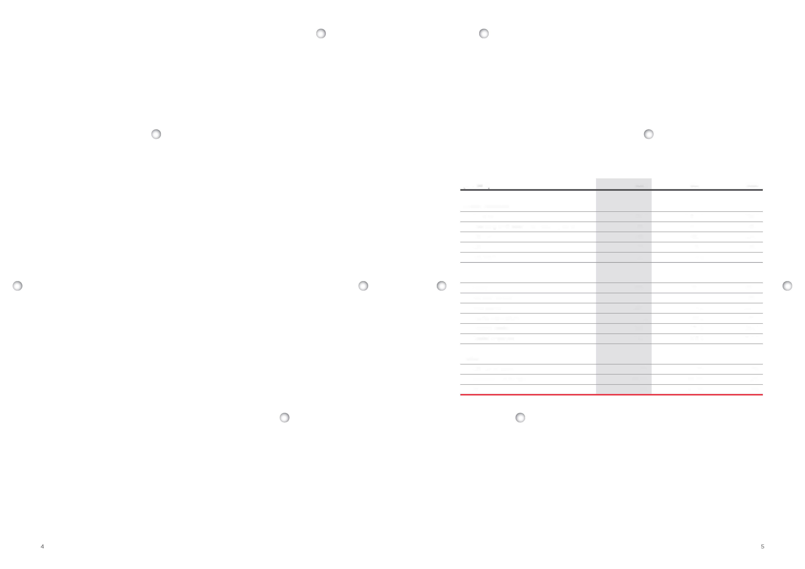
1. Finančni pregled
1.1 Ključni podatki za leto 2022
Skupina Beaulieu International Group je v turbulentnem letu 2022 dosegla visoko stopnjo EBITDA. V prvi polovici leta smo jadrali na rezultatih izjemno uspešnega leta 2021 z dvomestno stopnjo EBITDA in izjemnim denarnim tokom. Zlasti naše dejavnosti, povezane s polimeri, so se še naprej gibale v ugodnem makroekonomskem okolju. Tudi naše druge dejavnosti so bile uspešne in so prinesle dober donos.
V drugi polovici leta smo se soočili z novo realnostjo, za katero so bili značilni zgodovinski skoki inflacije pri stroških surovin, dela, prevoza in energije, ki so močno vplivali na naše dobičke iz poslovanja. Rezultati nekaterih naših podjetij so se zaradi nenehnega povečevanja stroškov in upadanja kupne moči prebivalstva, kar se je preneslo na večino naših trgov, zmanjšali, kar je na splošno povzročilo manjše povpraševanje in s tem manjšo prodajo. Tako je konsolidirana prodaja v tem letu znašala 2,4 milijarde evrov, poslovni izid EBITDA za leto 2022 pa 250 milijonov evrov.
V zvezi z obratnim kapitalom je podoben vzorec opazen v celotnem letu 2022: V prvem polletju je bila zagotovljena nemotena priprava na prihodnje ravni dejavnosti. Ker pa so se divizije soočale z manj posli, so se ravni trgovinskega obratnega kapitala prilagodile tej novi realnosti. Poleg tega so bili v četrtem četrtletju naši proizvodni obrati za polimere deležni šestletne zakonsko predpisane vzdrževalne zaustavitve. Zaradi teh vidikov je bila raven trgovinskega obratnega kapitala v primerjavi z letom 2021 nižja, kar je pozitivno prispevalo k našemu denarnemu toku. Po drugi strani pa so se ravni kapitalskih izdatkov postopoma dvignile na raven pred uvedbo ukrepov za omejevanje pandemije covida-19. Ob upoštevanju vsega tega smo ponovno uspešno ustvarili močan denarni tok, s čimer smo okrepili svoj neto finančni denarni položaj in se lahko zoperstavili zahtevnemu tržnemu okolju ter še naprej financirali svojo strategijo rasti.
Danes ugotavljamo, da si gospodarstvo še ni v celoti opomoglo in da se še vedno spopadamo z makroekonomskimi in geopolitičnimi negotovostmi. Vemo, da nas leta 2023 čaka velik izziv. Vendar se lahko kot skupina na te neugodne razmere pripravimo. Izkoristimo lahko zelo dobro preteklo ustvarjanje denarnih sredstev in naš trdni finančni položaj, s tem pa bomo še naprej izvajali svojo strategijo rasti.
Pieter-Jan Sonck, glavni finančni direktor
Konsolidirani ključni podatki
(v mio EUR) | 2022 | 2021 | 2020
Izkaz poslovnega izida
Promet | 2430,5 | 2511,1 | 1736,8
Poslovni izid pred enkratnimi stroškovnimi postavkami | 195,6 | 400,5 | 145,0
EBITDA | 249,7 | 450,8 | 204,6
EBIT | 179,8 | 378,4 | 126,7
Neto rezultat | 120,1 | 274,5 | 87,1
Bilanca stanja
Kapital | 895,0 | 781,5 | 881,6
Neto denarna sredstva | 105,8 | 22,2 | 198,4
Skupaj sredstva | 1280,0 | 1414,2 | 1237,5
Neto investicijski stroški | 73,2 | 56,2 | 51,0
Obratni kapital | 395,2 | 373,8 | 284,8
Uporabljeni kapital | 842,4 | 805,8 | 719,5
Razmerja
EBITDA od prodaje | 10,3 % | 18,0 % | 11,8 %
Razmerje solventnost/lastniški kapital | 69,9 % | 55,3 % | 71,2 %
Donosnost vloženega kapitala (ROCE) | 21,3 % | 47,0 % | 17,6 %
Opredelitve pojmov
(ukrepi, ki niso zajeti s splošno sprejetimi računovodskimi načeli (SSRN))
- EBIT = dobiček pred obdavčitvijo + obresti + prihodki od finančnih sredstev + enkratni rezultat
- EBITDA = EBIT + amortizacija + odpisi zalog/terjatve do kupcev + spremembe rezervacij
- Neto finančni položaj = denar in denarni ustrezniki – finančni dolgovi
- Obratna sredstva = zaloge + terjatve do kupcev + druge terjatve (dolgoročne in kratkoročne)
+ odložene obveznosti – poslovne obveznosti – obveznosti za zaslužke zaposlenih in obveznosti za davek – druge kratkoročne obveznosti
– časovne razmejitve – predujmi
- Vloženi kapital = obratni kapital + nekratkoročna sredstva
- Razmerje solventnost/lastniški kapital = lastniški kapital/obveznosti skupaj
ROCE = EBIT/vloženi kapital na datum bilance stanja ob koncu leta
Letno poročilo skupine B.I.G. za leto 2022
Povezovanje točk

1.2 Finančni poudarki
Izkaz poslovnega izida
Naša konsolidirana prodaja za leto 2022 znaša 2,4 milijarde evrov, kar je 3 % manj kot lani. Zmanjšanje prodaje se je postopoma začelo konec prvega polletja 2022 kot neposredna posledica konflikta v Ukrajini, sledile pa so zelo nestabilne makroekonomske in geopolitične razmere. Skokovito naraščajoča inflacija je zmanjšala kupno moč in povzročila splošno manjše povpraševanje. Poleg tega sta v četrtem četrtletju leta 2022 naša glavna proizvodna obrata za polimere prešla v načrtovano šestletno obvezno zaustavitev zaradi vzdrževanja, kar je sprožilo nadaljnji negativni učinek na obseg prodaje. V celotnem letu smo zabeležili skupno 12-odstotno zmanjšanje obsega prodaje. Ta padec je skoraj v celoti nadomestilo zvišanje naših prodajnih cen. Poleg tega smo zaradi krepitve naših ključnih tujih valut (predvsem ameriških dolarjev) zaznali pozitiven prispevek k zgornji postavki.
Rezultat poslovanja skupine pred enkratnimi postavkami je znašal 195,6 milijona evrov v primerjavi s 400,5 milijona evrov v preteklem letu. 2022 je bilo zahtevno leto z različno dinamiko v prvi in drugi polovici leta. V prvem polletju smo jadrali na rezultatih izjemno uspešnega leta 2021, nato pa postopoma prešli v nestanovitno in negotovo drugo polletje, zaradi česar so bile naše marže pod pritiskom, vendar smo kljub temu leto končali z dobičkom iz poslovanja v višini 8 % od prometa.
Medtem ko je pri polimerih pritisk na marže nastopil z zamudo, je pri inženirskih in talnih rešitvah od sredine leta 2022 naprej prišlo do takojšnjega vpliva na marže, zato sta morali ti diviziji pri zaščiti končnega rezultata ukrepati hitreje. Ker sta močno prisotni v stanovanjskem segmentu, se je njuna izpostavljenost inflaciji in njenemu vplivu na kupno moč potrošnikov močno povečala. Z usmerjenimi ukrepi smo se uspeli spopasti z negativnimi razmerami, kot so:
- trajna inflacija, ki neposredno povečuje strukturo naše stroškovne baze: stroške surovin, dela, prevoza in energije;
- manjša kupna moč, kar je povzročilo splošno manjše povpraševanje predvsem v podjetjih, ki so izpostavljena stanovanjskim razmeram.
Uspešno smo zvišali prodajne cene, vendar smo se soočili z zamudnim učinkom pri popolnem izravnavanju povečanja naše stroškovne baze, kar je povzročilo zmanjšanje našega dobička iz poslovanja.
Na splošno so se naši stroški iz poslovanja povečali za 5,9 %:
- Nakupi so se povečali za 50,8 milijona evrov. V relativnem smislu to pomeni 3-odstotno povišanje, ki odraža povišanje cen surovin predvsem v Evropi, medtem ko je bilo povišanje v ZDA zmernejše.
- Stroški za storitve in drugo blago so se povečali za 72,4 milijona evrov, kar se odraža v splošnem povečanju stroškov energije, prevoza in drugih stroškov zaradi nestabilnega makroekonomskega in geopolitičnega okolja.
- Odhodki za prejemke so se povečali za 22,6 milijona evrov, sorazmerno za 9 %, kar je posledica splošne inflacije pri plačah.
- Amortizacija naših (ne)opredmetenih osnovnih sredstev je leta 2022 ostala stabilna in je znašala 64,2 milijona evrov.
Letno poročilo skupine B.I.G. za leto 2022
• Drugi poslovni prihodki so se povečali za 19,7 milijona evrov predvsem zaradi zavarovalnine za Ido, orkan v ZDA leta 2021.
Enkratni rezultat je imel neto učinek v višini 1,6 milijona evrov. Enkratni stroški iz poslovanja so povezani predvsem z zaprtjem dejavnosti družbe Tuft v Evropi (32,1 milijona evrov) in oslabitvijo dobrega imena v zvezi z ruskimi hčerinskimi družbami (6,2 milijona evrov).
Enkratni finančni rezultat je posledica pozitivnih tečajnih razlik pri izplačilih dividend znotraj skupine v znesku 33,1 milijona evrov in razveljavitve odpisa oslabitve finančnih osnovnih sredstev v znesku 15,8 milijona evrov.
Obresti in drugi odhodki v zvezi z dolgovi so znašali 5,1 milijona evrov, kar je za 1,7 milijona evrov več, predvsem zaradi višjih stroškov obresti zaradi nižjega stanja denarnih sredstev med letom v primerjavi z letom 2021.
Davki od dohodka znašajo 57,7 milijona evrov, kar je 33 milijonov evrov manj kot lani in je v celoti posledica slabšega poslovnega rezultata.
Neto rezultat leta 2022 znaša 120,1 milijona evrov, kar je za 154 milijonov evrov manj kot leta 2021.
Konsolidirana bilanca stanja
Skupna bilanca stanja na dan 31. decembra 2022 znaša 1280,0 milijonov evrov (konec leta 2021: 1414,2 milijona evrov).
Opredmetena in neopredmetena osnovna sredstva (vključno z dobrim imenom) so konec leta 2022 znašala 429,3 milijona evrov v primerjavi s 430,2 milijona evrov konec leta 2021. Vsa podjetja v skupini so leta 2022 v (ne)opredmetena osnovna sredstva skupaj vložila 73,2 milijona evrov.
Skupni obratni kapital se je povečal na 395,2 milijona evrov konec leta 2022 v primerjavi s 373,8 milijona evrov konec leta 2021. Povečanje je v celoti posledica nižjega stanja obveznosti za davek od dohodka ob koncu leta v primerjavi z letom 2021. Tako se je naš skupni obratni kapital v relativnem smislu povečal s 14,9 % prodaje konec leta 2021 na 16,3 % konec leta 2022. Brez upoštevanja naše obveznosti za davek od dohodka se je trgovinski obratni kapital zmanjšal. To izboljšanje v absolutnem smislu je predvsem posledica nižjih stopenj zalog ter je skladno s tržno dinamiko in nižjimi poslovnimi dejavnostmi v četrtem četrtletju leta 2022. Relativno gledano se je trgovinski obratni kapital brez davka od dohodka nekoliko zmanjšal, na 15,7 %.
Posledično se je naš neto finančni denarni položaj povečal z 22,2 milijona konec leta 2021 na 105,8 milijona konec leta 2022, od tega je 35,5 milijona denarnih sredstev v lasti naših odvisnih družb v Rusiji, za katere veljajo omejitve razdeljevanja in omejitve, ki jih določa lokalna zakonodaja.
Prispevek v skupni bilanci stanja odvisnih družb v Rusiji znaša 139,6 milijona evrov. Zaradi vojaškega konflikta med
Povezovanje točk


Ukrajino in Rusijo je bil ob koncu leta opravljen preizkus oslabitve. Na podlagi izida te ocene je bila knjigovodska vrednost konsolidacijskega dobrega imena oslabljena v višini 6,2 milijona evrov. Zaradi negotovega razvoja samostojnih odvisnih družb v Rusiji ni razloga za spremembo teh konsolidiranih računovodskih izkazov na dan 31. decembra 2022.
Še vedno smo v položaju brez zadolževanja in imamo dovolj likvidnostnih sredstev za nadaljnje naložbe in podporo naši strategiji rasti. Lastniški kapital naših delničarjev se je povečal za 113,5 milijona evrov in konec leta 2022 znašal 895,0 milijona evrov. Pozitivni prispevek k našemu lastniškemu kapitalu je sestavljen predvsem iz našega čistega rezultata v višini 112,8 milijona evrov (delež skupine) in pozitivnega učinka prilagoditve valutne prevedbe v višini 3,1 milijona evrov.
Konsolidirani denarni tok
Leta 2022 smo ustvarili pozitiven konsolidirani prosti denarni tok v višini 108,4 milijona evrov in se še naprej močno osredotočali na upravljanje denarnih sredstev in ohranjanje likvidnosti. K temu je največ prispevala visoka stopnja EBITDA v višini 249,7 milijona evrov.
Poleg tega se je skupni obratni kapital v letu 2022 povečal za 21,4 milijona evrov, kar je bilo v celoti posledica nižjega stanja obveznosti za davek od dohodka v višini 58,3 milijona evrov. V zvezi s trgovinskim obratnim kapitalom smo leta 2022 uspeli sprostiti znesek v višini približno 36,9 milijona evrov, kar je posledica nižjih stopenj zalog po nižji ravni dejavnosti v četrtem četrtletju. Poleg tega so se zaradi zakonsko predpisanih zaustavitev obratov za proizvodnjo polimerov ob koncu leta znižale tudi stopnje našega obratnega kapitala.
Kapitalski izdatki za leto 2022 znašajo 73,2 milijona evrov in se postopoma povečujejo na raven pred uvedbo omejitev v zvezi s pandemijo covida-19. Poleg tekočih naložb v vzdrževanje se osredotočamo na strateške naložbe za poslovno učinkovitost, organsko rast, trajnostni razvoj in digitalizacijo.
Naša dobra finančna uspešnost v letu 2022 je ob koncu leta 2022 zagotovila stanje denarnih sredstev v blagajni v višini 162,0 milijona evrov. Povečanje našega lastniškega kapitala je skupaj z nižjimi kratkoročnimi obveznostmi povečalo stopnjo solventnosti s 55,3 % v letu 2021 na 69,9 %.
Informacije o segmentih
Polimeri
Lanskoletne izjemne uspešnosti ni bilo mogoče v celoti doseči. Leta 2022 so se poslovni rezultati postopoma zniževali zaradi manjšega povpraševanja. V četrtem četrtletju sta bili v naših dveh obratih za proizvodnjo polipropilena izvedeni šestletni zakonsko predpisani zaustavitvi zaradi vzdrževanja.
Letno poročilo skupine B.I.G. za leto 2022
- V Severni Ameriki so naši polimeri zaradi zelo ugodnega tržnega okolja v ZDA dosegli rekordne rezultate v prvi polovici leta,medtem ko se je v drugem polletju povpraševanje na trgu precej zmanjšalo.
- V Evropi sta se povpraševanje in marža v prvem polletju postopoma znašla pod pritiskom zaradi zelo visokih cen v kombinaciji z negotovimi geopolitičnimi razmerami, cenejšim uvozom v Evropo in zmanjšanim povpraševanjem strank v nadaljevanju proizvodne verige.
- Zakonsko predpisane vzdrževalne zaustavitve v drugi polovici leta v obeh obratih za proizvodnjo polipropilena so negativno vplivale na obseg proizvodnje.
- Tudi zgodovinsko izjemno visoka raven cen iz lanskega leta se je do konca leta postopoma zniževala. Indeks cen polipropilena v ZDA se je na letni ravni znižal za 22 %.
Inženirske rešitve
Povsem drugačen položaj v letu 2022 v primerjavi z zelo dobrim letom 2021: nižji rezultati poslovanja v turbulentnem makroekonomskem okolju
- Prvi meseci leta 2022 jadrajo na dinamiki leta 2021. Povpraševanje se je v prvi polovici leta postopoma zmanjševalo, v drugi polovici leta pa je bila stopnja povpraševanja zelo nizka.
- Marže so se zmanjšale zaradi zmanjšanega povpraševanja na eni strani in nevidne inflacije naše stroškovne baze, zlasti energije in dela, ki je ni bilo mogoče v celoti prenesti na prodajne cene, na drugi strani.
- Dolgoročni strateški ukrepi in večja osredotočenost na poslovno odličnost so izboljšali donosnost, vendar ne dovolj, da bi nadomestili vpliv makroekonomskih motenj.
- Na splošno se je v celotnem letu 2022 marža zelo znižala.
Talne rešitve
Na dobičkonosnost sta na eni strani močno vplivala splošno manjše povpraševanje zaradi manjše kupne moči naših končnih strank po visoki inflaciji, na drugi strani pa nenapovedljiva inflacija stroškovne osnove, ki je znižala naše marže.
- K rasti zgornje postavke so prispevale predvsem višje prodajne cene, ki so izravnale hitro rastoče cene surovin, stroškov dela in energije.
- Skokovita inflacija je ohladila stanovanjski trg, zaradi česar je bila kupna moč pod pritiskom, kar je povzročilo na splošno manjše povpraševanje, ki se je preneslo na večino evropskih divizij za talne obloge.
- Povpraševanje v prvi polovici leta je bilo še vedno veliko, vendar je v drugi polovici leta upadlo.
- Kljub povečani prodaji na področju dogodkov in naročil se je obseg prodaje na splošno zmanjšal zaradi manjše prodaje v stanovanjskem segmentu prodaje.
- Izvedeni so bili uspešni ukrepi za prenos višjih stroškov na prodajne cene, vendar z zamudnim učinkom, ki znatno vpliva na marže.
Povezovanje točk


1.3 Napovedi
Pričakujemo, da se bo negotovost v svetovnem gospodarskem okolju nadaljevala, kar bo vplivalo na finančno uspešnost v letu 2023. Ostajamo osredotočeni, poslovanje načrtujemo previdno ter ostajamo prožni in odzivni na nekatere ključne makroekonomske spremembe:
- splošni razvoj svetovnega gospodarstva in vpliv »globalnih akterjev«;
- tržne razmere v nekaterih naših ključnih segmentih, zlasti razmere na trgu polipropilena, pa tudi na trgu PVC-ja, lateksa itn.;
- vpliv svetovnih trendov na krožno gospodarstvo in trajnost;
- položaj evra v primerjavi z ameriškim dolarjem, ruskim rubljem in britanskim funtom.
Konflikt v Ukrajini bo še vedno vplival na poslovno in finančno uspešnost družbe, prihodnji razvoj dogodkov pa je nepredvidljiv. Družba bo še naprej analizirala morebitne vplive in po potrebi prilagodila svoje poslovne dejavnosti.
Soočili se bomo z izzivi leta 2023 in ostajamo prepričani, da bomo uresničili svoje cilje rasti. Finančna moč skupine in dostop do kreditnih zmogljivosti nam bosta omogočila izvajanje naše strategije notranje in zunanje rasti.
1.4 Konsolidirani izkaz poslovnega izida
Opomba za bralca: Uradni izkaz poslovnega izida po BSSRN je bil predstavljen tako, da je bolj usklajen z notranjim poročanjem vodstva skupine, saj so postavke glede prihodkov in odhodkov združene v skupine glede na njihovo naravo.
Zato so vsi enkratni prihodki in odhodki (tako poslovni kot finančni) predstavljeni v ločenem razdelku. Poleg tega je bila postavka poslovnih prihodkov »Spremembe zalog končnih izdelkov in nedokončane proizvodnje« (-41,7 milijona evrov) predstavljena pod sklopom »Spremembe zalog, trgovskega blaga, končnih izdelkov in nedokončane proizvodnje«; postavka poslovnih prihodkov »Osnovna sredstva – lastna izgradnja« (6,1 milijona evrov) je bila predstavljena pod sklopom »Drugi poslovnimi prihodki«.
Letno poročilo skupine B.I.G. za leto 2022
Povezovanje točk


V tisoč EUR | 2022 | 2021
Promet | 2.430.477 | 2.511.145
Surovine, potrošni material in trgovsko blago | -1.465.766 | -1.624.367
Spremembe zalog | -48.162 | 161.207
Storitve in drugo blago | -408.884 | -336.483
Nadomestila, stroški socialnega zavarovanja in pokojnine | -283.997 | -261.402
Amortizacija | -64.227 | -66.948
Odpisi zalog in terjatve do kupcev | -878 | -363
Rezervacije za obveznosti in stroške | -804 | -1074
Drugi poslovni prihodki | 50.811 | 31.057
Drugi poslovni odhodki | -12.932 | -12.273
Poslovni izid pred enkratnimi stroškovnimi postavkami | 195.638 | 400.499
Obresti in drugi stroški dolga | -5122 | -3401
Prihodki od finančnih sredstev | 1521 | 1623
Amortizacija dobrega imena | -4025 | -4055
Drugi finančni prihodki | 32.123 | 38.829
Drugi finančni odhodki | -43.923 | -56.912
Finančni rezultat pred enkratnimi stroškovnimi postavkami | -19.425 | -23.916
Enkratni poslovni prihodki in odhodki | -44.574 | -6999
Enkratni finančni prihodki in odhodki | 46.192 | -4328
Enkratni rezultati | 1619 | -11.326
Dobiček pred obrestmi in davki | 177.832 | 365.257
Davki od dohodka (tekoči in odloženi) | -57.731 | -90.776
Rezultat v obračunskem obdobju | 120.100 | 274.481
Rezultat v obračunskem obdobju: pripisljiv | 120.100 | 274.481
Delež skupine | 112.823 | 264.468
Delež neobvladujočega deleža | 7277 | 10.013
V tisoč EUR | 2022 | 2021
Dobiček pred obrestmi in davki | 177.832 | 365.257
+ Obresti in drugi stroški dolga | 5122 | 3401
+ Prihodki od finančnih sredstev | -1521 | -1623
+ Enkratni poslovni prihodki in odhodki | 44.574 | 6999
+ Enkratni finančni prihodki in odhodki | -46.192 | 4328
EBIT | 179.814 | 378.361
+ Amortizacija | 64.227 | 66.948
+ Amortizacija dobrega imena | 4025 | 4055
+ Odpisi zalog in terjatve do kupcev | 878 | 363
+ Rezervacije za obveznosti in stroške | 804 | 1074
EBITDA | 249.749 | 450.801
Dodatne informacije v zvezi z ukrepi, ki niso zajeti s splošno sprejetimi računovodskimi načeli
(SSRN) (EBIT in EBITDA):
Letno poročilo skupine B.I.G. za leto 2022
Povezovanje točk
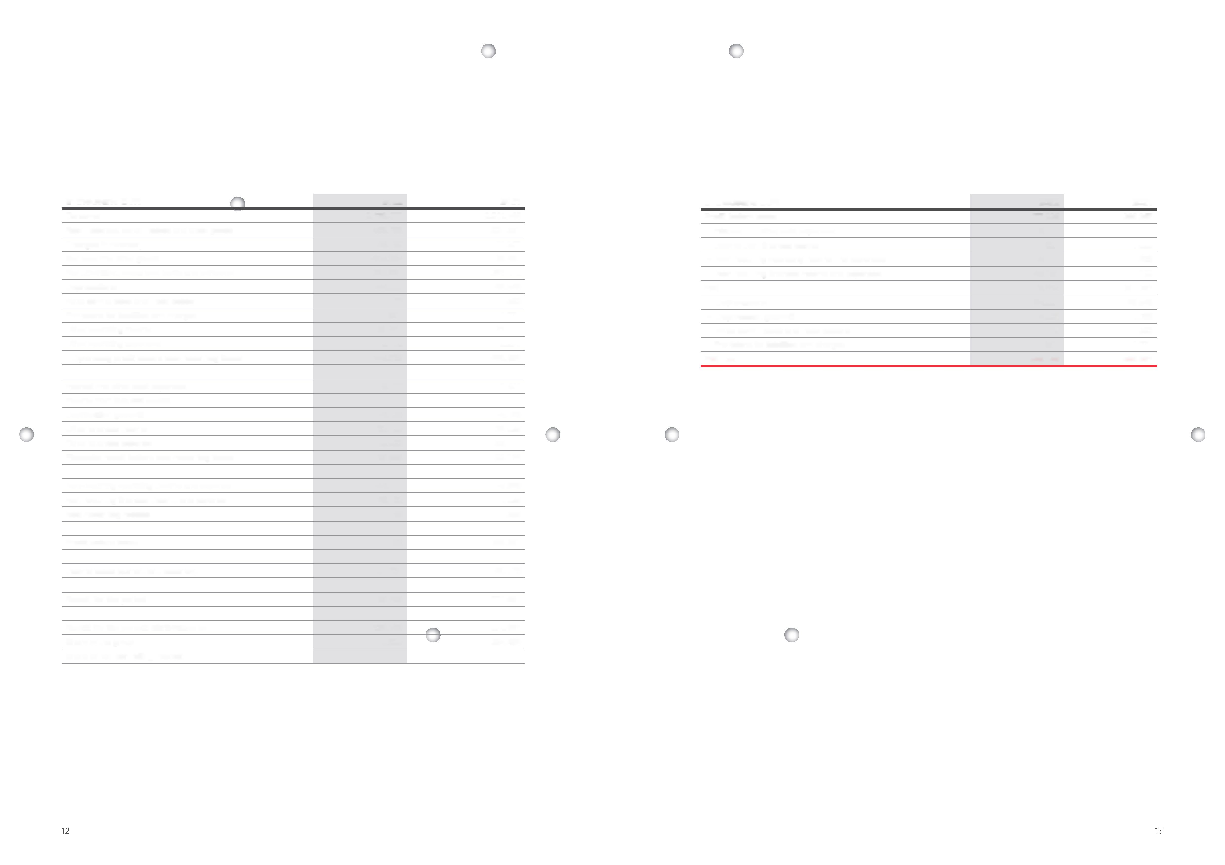

1.5 Konsolidirana bilanca stanja
V tisoč EUR | 2022 | 2021
Dobro ime in neopredmetena osnovna sredstva | 22.271 | 27.890
Opredmetena osnovna sredstva | 407.001 | 402.292
Finančna osnovna sredstva | 18.003 | 1774
Osnovna sredstva skupaj | 447.274 | 431.957
Zaloge | 361.083 | 415.750
Poslovne terjatve do kupcev | 260.865 | 325.368
Druge terjatve | 29.414 | 15.764
Denar in denarni ustrezniki | 161.987 | 202.913
Odloženi stroški in vnaprej vračunani prihodki | 19.419 | 22.445
Kratkoročna sredstva skupaj | 832.769 | 982.240
SKUPAJ SREDSTVA | 1.280.044 | 1.414.197
V tisoč EUR | 2022 | 2021
Osnovni kapital | 227.002 | 227.002
Zadržani dobiček in rezerve | 686.234 | 575.766
Razlike pri prevedbi | -18.188 | -21.260
Kapital skupaj | 895.048 | 781.508
Neobvladujoči delež | 8854 | 11.162
Rezervacije za obveznosti | 29.276 | 16.380
Odloženi davki | 14.672 | 18.492
Rezervacije in odloženi davki skupaj | 43.948 | 34.871
Finančni dolgovi | 11.679 | 11.693
Druge nekratkoročne obveznosti | 425 | 425
Nekratkoročne obveznosti skupaj | 12.104 | 12.118
 |  | o
Finančni dolgovi | 44.462 | 169.012
Poslovne obveznosti do dobaviteljev | 195.779 | 290.817
Obveznosti iz naslova zaslužkov zaposlenih in obveznosti za davke | 58.043 | 96.186
Druge kratkoročne obveznosti | 3251 | 2598
Pasivne časovne razmejitve | 18.554 | 15.924
Kratkoročne obveznosti skupaj | 320.089 | 574.537
SKUPAJ OBVEZNOSTI | 1.280.044 | 1.414.197
1.6 Konsolidirani denarni tok
V tisoč EUR | 2022 | 2021
Neto rezultat | 120.100 | 274.481
Gibanje nedenarnih sredstev | 61.719 | 79.306
Povečanje (-)/zmanjšanje (+) obratnega kapitala | -15.931 | -80.943
Denarni tok iz poslovanja | 165.888 | 272.844
Povečanja (ne)opredmetenih osnovnih sredstev (-) | -73.191 | -56.168
Odtujitve (ne)opredmetenih osnovnih sredstev (+) | 8747 | 3209
Sprememba obsega (prevzemi, odprodaje in druge naložbe) | 6980 | 0
Denarni tok pri naložbah in odprodajah | -57.465 | -52.959
Konsolidirani prosti denarni tok | 108.423 | 219.885
Prejete/izplačane dividende (+/-) | -13.091 | -407.332
Gibanje neto dolga | -126.463 | 119.177
Denarni tokovi pri financiranju | -139.554 | -288.155
Neto sprememba denarnih sredstev in njihovih ustreznikov | -31.130 | -68.270
Denar in denarni ustrezniki na začetku leta | 202.913 | 253.662
Razlika v preračunavanju neto denarnih sredstev | -9795 | 17.450
Denar in denarni ustrezniki na koncu leta | 161.987 | 202.913
Letno poročilo skupine B.I.G. za leto 2022
Povezovanje točk
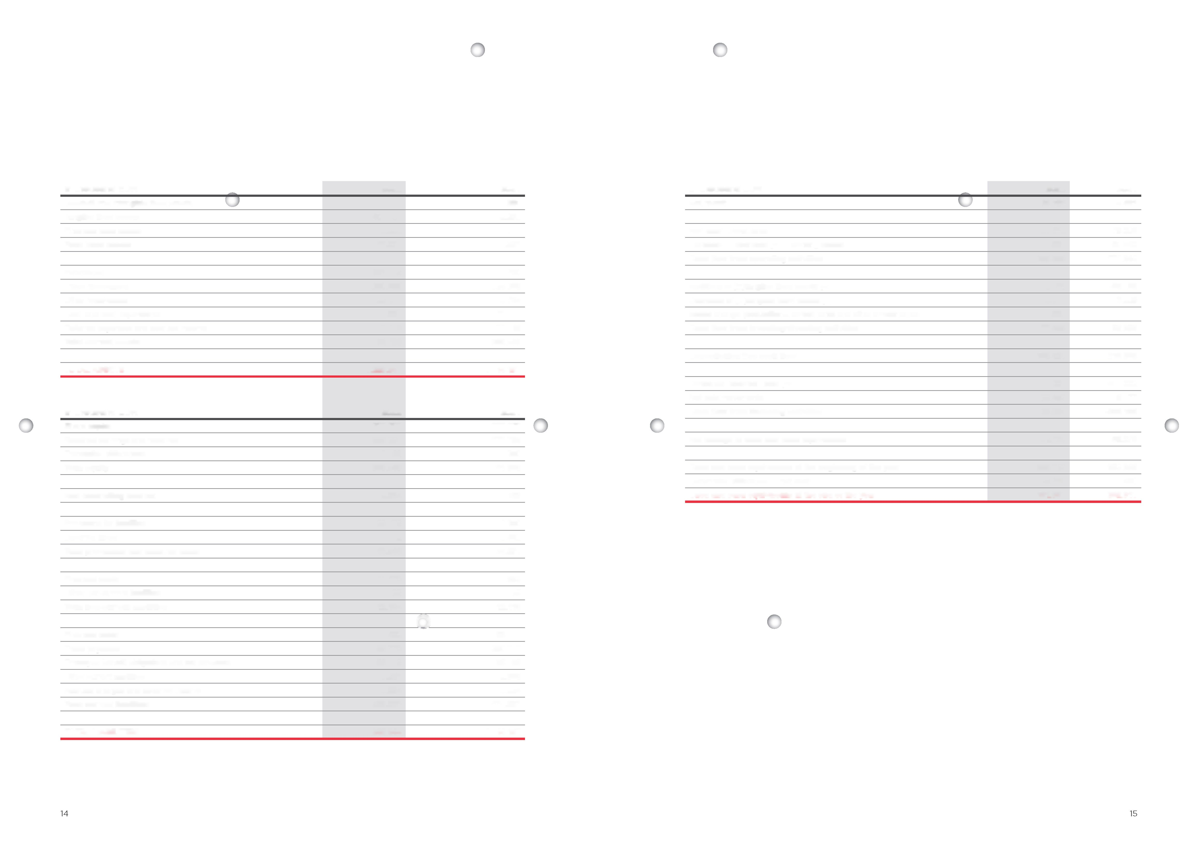

2. Pojasnila k izbranim finančnim podatkom
- Splošno
Skupina Beaulieu International Group NV (v nadaljnjem besedilu: družba ali skupina) ima sedež v Belgiji. Sedež družbe je na naslovu Kalkhoevestraat 16, 8790 Waregem, njena matična številka pa je 0442.824.497. Skupni konsolidirani lastniški kapital družbe je leta 2022 znašal 895,0 milijona evrov (2021: 781,5 milijona evrov). To vključuje osnovni kapital v višini 227 milijonov evrov, ki ga predstavlja 774.133 kapitalskih delnic. Konsolidirane računovodske izkaze za obdobje od 1. januarja 2022 do 31. decembra 2022, iz katerih izhajajo izbrani finančnih podatki, mora 23. maja 2023 odobriti skupščina delničarjev družbe.
- Podlage računovodenja
Konsolidirani računovodski izkazi so bili pripravljeni skladno z Belgijskimi splošno sprejetimi računovodskimi načeli (BSSRN). Skladno z BSSRN se kot podlaga za merjenje uporablja načelo izvirne vrednosti, računovodske usmeritve pa se iz leta v leto uporabljajo dosledno.
- Funkcijska in predstavitvena valuta
Konsolidirani računovodski izkazi so sestavljeni v evrih, torej v funkcijski valuti družbe. Vsi zneski so zaokroženi na najbližjo tisočico, razen če je navedeno drugače.
Skladno z BSSRN se kot podlaga za merjenje uporablja načelo izvirne vrednosti, računovodske usmeritve pa se iz leta v leto uporabljajo dosledno.
- Uporaba presoj in ocen
Pri pripravi konsolidiranih računovodskih izkazov je poslovodstvo podalo presoje in ocene, ki vplivajo na uporabo računovodskih usmeritev skupine ter na izkazane zneske sredstev, obveznosti, prihodkov in odhodkov. Dejanski rezultati se lahko razlikujejo od teh ocen. Ocene in navedene predpostavke se redno pregledujejo. Popravki ocen se pripoznajo za naprej.
Letno poročilo skupine B.I.G. za leto 2022
2.5 Pomembne
računovodske usmeritve
- Tuje valute
Prevedba tuje valute
Vsak subjekt v skupini poroča v svoji funkcijski valuti, tj. valuti gospodarskega okolja, v katerem posluje. Zato je treba računovodske izkaze tujih odvisnih družb, katerih finančna valuta ni evro (USD, AUD, CAD, RUB, NOK itn.), preračunati v evro, kot sledi:
- sredstva in obveznosti, razen lastniškega kapitala, se preračunajo po uradnem zaključnem tečaju na koncu obdobja;
- prihodki in odhodki se preračunajo po povprečnem tečaju za posamezno leto;
- postavke lastniškega kapitala delničarjev so izkazane po historičnih tečajih.
Prevedbeni dobički in izgube, ki izhajajo iz razlike med povprečnimi tečaji in zaključnimi tečaji na koncu leta/obdobja, so vključeni v lastniški kapital delničarjev pod postavko »prevedbene razlike«.
Posli v tuji valuti
Posli v tuji valuti (terjatve in obveznosti v tuji valuti) se pripoznajo v funkcijski valuti vsakega subjekta po določenem menjalnem tečaju v določenem obdobju (tj. drugačnem od funkcijske valute družbe). Menjalni tečaj se uporablja na datum posla, torej na datum, ko je dejanski posel pripoznan.
Dobički in izgube, ki izhajajo iz poravnave poslov v tuji valuti in preračuna denarnih sredstev (glejte preračunavanje tujih valut), se poročajo v izkazu poslovnega izida kot finančni rezultat.
Devizni dobički in izgube pri dividendah znotraj skupine se pripoznajo v izkazu poslovnega izida, in sicer v enkratnem finančnem izidu.
- Dobro ime
Opredelitev dobrega imena vključuje pozitivno razliko med nakupno ceno novega udeležbenega deleža in neto knjigovodsko vrednostjo neto sredstev, pridobljenih ob prevzemu. Pozitivne konsolidacijske razlike pred letom 2022 se amortizirajo po metodi enakomernega časovnega amortiziranja v obdobju 10 let. Od leta 2022 se pozitivne konsolidacijske razlike amortizirajo v petih letih. Pozitivne konsolidacijske razlike so predmet pregledov zaradi oslabitve skladno z makroekonomskim in geopolitičnim razvojem ali na podlagi tehnološkega razvoja.
Povezovanje točk


- Neopredmetena osnovna sredstva
Neopredmetena osnovna sredstva zajemajo stroške razvoja; koncesije, patente, licence, znanje in izkušnje, blagovne znamke in druge podobne pravice; predujme v zvezi z neopredmetenimi osnovnimi sredstvi. Neopredmetena sredstva se vrednotijo po nabavni vrednosti. Neopredmetena sredstva se amortizirajo v ocenjenem ekonomskem življenjskem ciklu. Stroški amortizacije so izračunani po metodi enakomernega časovnega amortiziranja. Letne amortizacijske stopnje za neopredmetena sredstva so naslednje:
- razvojni stroški projektov razvoja in raziskav: 20 %
- strojna oprema in programska oprema: 15 %
- patenti, licence in druge podobne pravice: uporabna doba sredstva.
Izguba zaradi oslabitve bo evidentirana, če knjigovodska vrednost neopredmetenega sredstva presega njegovo nadomestljivo vrednost.
- Opredmetena osnovna sredstva
Opredmetena osnovna sredstva so izkazana po vrednosti, ki je manjša od akumulirane amortizacije. Stroški vključujejo vse neposredne stroške in stroške, ki nastanejo, da se sredstvo usposobi za uporabo. Po drugi strani pa stroški posojil (tj. obresti) niso vključeni v nabavno vrednost opredmetenih osnovnih sredstev.
Opredmetena sredstva z omejeno uporabno dobo se zmanjšajo na ocenjeno preostalo vrednost s sistematičnim razporejanjem amortizacije v uporabni dobi sredstva. Odstotki amortizacije so izračunani po metodi enakomernega časovnega amortiziranja. Skupina je določila ustrezna pravila letne amortizacije za posamezno vrsto sredstva. Letne amortizacijske stopnje za opredmetena osnovna sredstva:
- zemljišča: 0 %;
- stavbe: 5 %
- obrat, stroji in oprema: 10–20 %;
- železniški vagoni: 4 %;
- vozila in pohištvo: 10–20 %;
- sredstva v izgradnji in predplačila: 0 %.
Izredna amortizacija se evidentira v okviru opredmetenih osnovnih sredstev, kadar je zaradi ekonomskih ali tehničnih razlogov knjigovodska vrednost višja od uporabne vrednosti sredstva za družbo.
Letno poročilo skupine B.I.G. za leto 2022
- Zaloge
Zaloge se vrednotijo po nižji vrednosti in čisti iztržljivi vrednosti (LO-COM) na datum bilance stanja. Pri določanju stroškov se uporablja načelo »prvi noter, prvi ven« (FIFO). Pri izdelanih zalogah pomeni nabavna vrednost celotne stroške, vključno z neposrednimi in posrednimi proizvodnimi stroški.
Čista iztržljiva vrednost je enaka ocenjeni prodajni ceni, doseženi pri rednem poslovanju, zmanjšani za ocenjene stroške dokončanja in ocenjene stroške, potrebne za to, da pride do prodaje.
- Poslovne terjatve do kupcev
Poslovne terjatve do kupcev se vrednotijo po odplačni vrednosti, zmanjšani za ustrezne oslabitve za neizterljive zneske. Skupina na vsak datum poročanja oceni, ali obstajajo terjatve, ki jih je treba oslabiti. Poslovna terjatev do kupcev je oslabljena, če je mogoče, da subjekt ne bo mogel izterjati dolgovanih zneskov ali jih bo izterjal samo delno.
- Zneski za plačilo v enem letu
Obveznosti so evidentirane po odplačni vrednosti.
- Odloženi prihodki/stroški in nezaračunani prihodki/stroški
Časovne razmejitve se uporabljajo za razporejanje prihodkov in stroškov v pravilno obdobje, tj. v obdobje, na katero se nanaša nastanek prihodkov in odhodkov. Vključuje na primer vnaprej plačane/obračunane obresti, najemnine, zavarovalne premije, komercialne vstopne pristojbine, sejnine itn.
- Odloženi davki
Odloženi davki so znesek davka od dohodka, ki ga je treba izterjati ali plačati v prihodnjih obdobjih. Poleg tega skupina ne pripozna odloženih terjatev za davek v skladu z načelom previdnosti iz BSSRN.
- Rezervacije za obveznosti in stroške
Rezervacije se pripoznajo, če so izpolnjeni naslednji trije pogoji:
- podjetje ima sedanjo obveznost (pravno ali posredno), ki je posledica preteklega dogodka;
- verjetno je, da bo pri poravnavi obveznosti potreben odtok sredstev;
- mogoče je zanesljivo oceniti znesek obveznosti.
Povezovanje točk


- Pripoznavanje prihodkov
Prihodki predstavljajo neto zneske, zaračunane zunanjim strankam za blago in storitve, brez davka na dodano vrednost in prometnega davka ter po odbitku morebitnih količinskih popustov in rabatov.
Če ima stranka pravico do vračila (npr. obveznost odkupa v primeru neustrezne prodaje končni stranki), je treba upoštevati ustrezne rezervacije za ocenjene (prihodnje) stroške (npr. na podlagi preteklih podatkov).
- Enkratni prihodki in odhodki
Prihodki in odhodki, ki niso povezani z običajnim potekom delovanja ali poslovanja, so v konsolidiranem izkazu poslovnega izida razvrščeni kot enkratni prihodki in odhodki. Prihodki in odhodki, za katere se uporablja ta razvrstitev, so (neizčrpen seznam):
- poslovni prihodki, odhodki in rezervacije, povezani z dejavnostmi prestrukturiranja in pomembnimi reorganizacijskimi dogodki;
- oslabitve zaradi izjemnih odpisov (ne)opredmetenih sredstev in dobrega imena;
- prihodki od prodaje zemljišč ali poslovnih oddelkov;
- prihodki ali stroški (kazni) zaradi pomembnih (med)nacionalnih pravnih vprašanj;
- stroški svetovalnih provizij v zvezi s prevzemi ali odsvojitvami.
- Neobvladujoči delež
Neobvladujoči deleži so deleži manjšinskih ali neobvladujočih delničarjev v kapitalu odvisnih družb, ki niso v popolni lasti družbe.
Letno poročilo skupine B.I.G. za leto 2022
3.4 Promet po segmentih
V tisoč EUR | Konsolidirana prodaja tretjim osebam | Konsolidirana prodaja
Polimeri | 925.594 | 1.046.028
inženirske rešitve | 365.542 | 421.803
Talne rešitve | 1.113.826 | 1.113.808
Drugo | 25.515 | 20.474
Medsegmentno področje | – | -171.636
KONSOLIDIRAN | 2.430.477 | 2.430.477
PROMET V LETU 2022
V tisoč EUR | Konsolidirana prodaja tretjim osebam | Konsolidirana prodaja
Polimeri | 1.110.428 | 1.243.536
Inženirske rešitve | 402.136 | 453.648
Talne rešitve | 976.156 | 977.633
Drugo | 22.425 | 19.294
Medsegmentno področje | – | -182.966
KONSOLIDIRAN | 2.511.145 | 2.511.145
PROMET V LETU 2021
Povezovanje točk


3.5 Postavke bilance stanja
3.5.1 Dobro ime in neopredmetena sredstva
V tisoč EUR | Raziskave in razvoj | Koncesije, patenti in podobne pravice | Dobro ime | Sredstva v izgradnji | Konsolidacija  Dobro ime | Drugo | Neopredmetena osnovna sredstva skupaj
Nabavna vrednost
Stanje 1. januarja 2021 | 18.041 | 81.526 | 1528 | 0 | 107.303 | 4 | 208.402
Povečanja | 998 | 3555 |  |  |  |  | 4553
Odtujitve in upokojitve (-) |  | 168 |  |  | 0 |  | 168
Prenos v druge kategorije sredstev |  | 1745 |  |  |  |  | 1745
Učinek razlik med deviznimi tečaji |  | 2197 |  |  |  |  | 2197
(+/-)
Drugi premiki |  |  |  |  |  |  | 0
Stanje 31. decembra 2021 | 19.039 | 88.855 | 1528 | 0 | 107.303 | 4 | 216.729
Povečanja | 910 | 4082 | 0 |  |  |  | 4993
Odtujitve in upokojitve (-) | 0 | 741 | 0 |  |  |  | 741
Prenos v druge kategorije sredstev | 0 | 940 | 0 |  |  |  | 940
Učinek razlik med deviznimi tečaji | 0 | 1316 | -3 |  |  |  | 1313
(+/-)
Drugi premiki |  |  | 182 | o | 4970 |  | 5152
Stanje 31. decembra 2022 | 19.949 | 94.452 | 1707 | 0 | 112.273 | 4 | 228.385
Akumulirana amortizacija in
izgube zaradi oslabitve vrednosti
Stanje 1. januarja 2021 | 15.573 | 69.365 | 1336 | 0 | 90.054 | 0 | 176.328
Zabeležena amortizacija | 1316 | 5222 | 57 |  | 4055 | 4 | 10.654
Odtujitve in upokojitve (-) |  | 168 |  |  | 0 |  | 168
Prenos v druge kategorije sredstev |  |  |  |  |  |  | 0
Učinek razlik med deviznimi tečaji |  | 2028 | -2 |  |  |  | 2026
(+/-)
Drugi premiki |  |  |  |  |  |  | 0
Stanje 31. decembra 2021 | 16.888 | 76.447 | 1390 | 0 | 94.110 | 4 | 188.839
Zabeležena amortizacija | 1130 | 5191 | 237 |  | 4025 |  | 10.583
Odtujitve in upokojitve (-) |  | 741 |  |  |  |  | 741
Prenos v druge kategorije sredstev |  | 0 |  | o |  |  | 0
Učinek razlik med deviznimi tečaji |  | 1194 | -3 |  |  |  | 1191
(+/-)
Drugi premiki |  |  |  |  | 6243 |  | 6243
Stanje 31. decembra 2022 | 18.018 | 82.091 | 1624 | 0 | 104.378 | 4 | 206.115
Knjigovodska vrednost
Stanje 31. decembra 2021 | 2151 | 12.408 | 138 | 0 | 13.193 | 0 | 27.890
Stanje 31. decembra 2022 | 1930 | 12.361 | 83 | 0 | 7895 | 0 | 22.271
Leta 2022 se je knjigovodska vrednost neopredmetenih osnovnih sredstev zmanjšala za 5,6 milijona evrov na 22 milijonov evrov. Glavni element je zmanjšanje konsolidacijskega dobrega imena; učinek amortizacije in oslabitve je delno izravnan z novim konsolidacijskim dobrim imenom, povezanim s prevzemom.
Letno poročilo skupine B.I.G. za leto 2022
Povezovanje točk
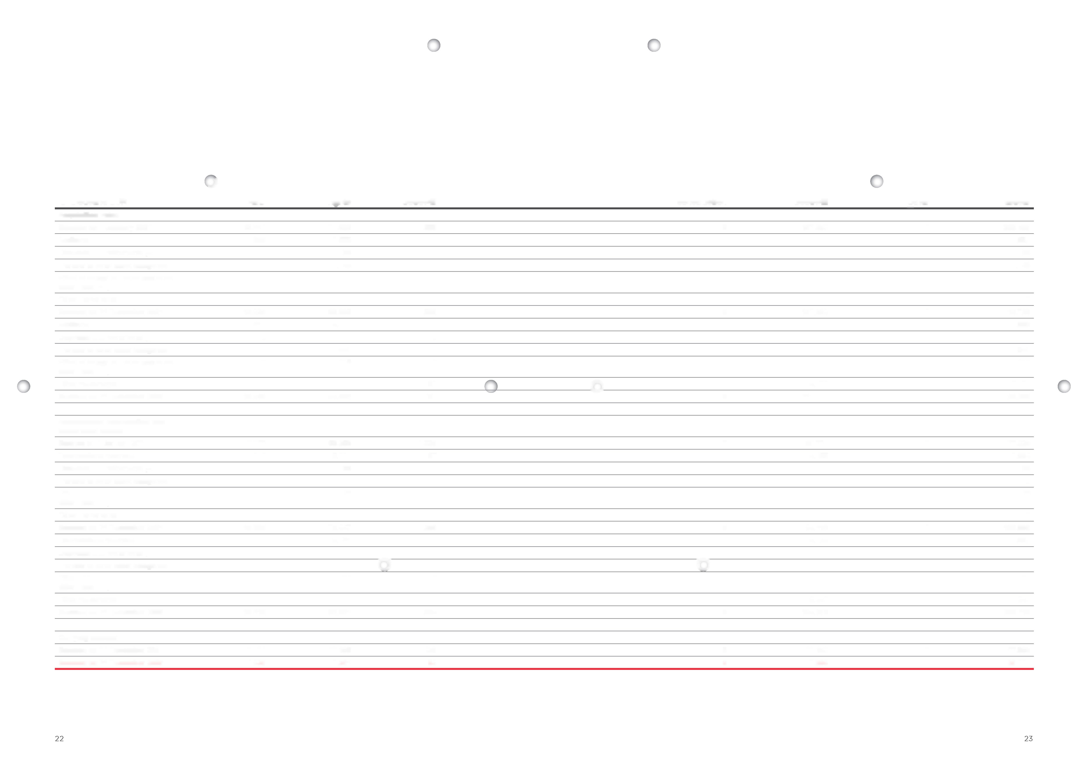

3.5.2 Opredmetena osnovna sredstva
V tisoč EUR | Zemljišča in stavbe | Naprave, stroji in oprema |  | Zakup, druge podobne pravice | Druga opredmetena sredstva | Sredstva v izgradnji | Skupaj vsa opredmetena osnovna sredstva
V tisoč EUR | Zemljišča in stavbe | Naprave, stroji in oprema | Pohištvo in vozila
Nabavna vrednost
Stanje 1. januarja 2021 | 369.101 | 1.172.685 | 65.107 | 310 | 6590 | 14.583 | 1.628.376
Povečanja | 4901 | 10.927 | 2256 |  | 305 | 33.148 | 51.537
Odtujitve in upokojitve (-) | 1488 | 13.478 | 719 | 151 | 9 | O 7 | 15.853
Prenos v druge kategorije sredstev | 5829 | 14.529 | 1022 |  | 0 | -23.126 | -1746
Učinek razlik med deviznimi tečaji (+/-) | 10.712 | 24.089 | 2577 | 2 | 0 | 677 | 38.058
Drugi premiki |  |  |  |  |  |  | 0
Stanje 31. decembra 2021 | 389.055 | 1.208.752 | 70.243 | 161 | 6887 | 25.275 | 1.700.373
Povečanja | 3343 | 18.181 | 3101 | 0 | 103 | 43.505 | 68.233
Odtujitve in upokojitve (-) | 12.791 | 74.077 | 4769 | 109 | 58 | 740 | 92.544
Prenos v druge kategorije sredstev | 4374 | 27.619 | 1169 | 0 | -4 | -34.098 | -940
Učinek razlik med deviznimi tečaji (+/-) | 4921 | 13.135 | 1453 | -3 | -1 | 645 | 20.150
Drugi premiki |  | 2567 |  | 434 |  |  | 3001
Stanje 31. decembra 2022 | 388.902 | 1.196.176 | 71.198 | 482 | 6927 | 34.587 | 1.698.273
Skupna amortizacija in izgube zaradi oslabitve
Stanje 1. januarja 2021 | 220.640 | 955.479 | 48.459 |  |  | 241 | 2770 | 2 | 1.227.591
Zabeležena amortizacija | 10.968 | 44.277 | 4632 |  | Vz | 31 | 537 |  | 60.445
Odtujitve in upokojitve (-) | 526 | 12.974 | 672 |  |  | 122 | 6 |  | 14.300
Prenos v druge kategorije sredstev | -1 | 1 | 1 |  |  | 0 | 0 |  | 1
Učinek razlik med deviznimi tečaji | 4212 | 18.549 | 1580 |  |  | 2 | 0 |  | 24.343
(+/-)
Drugi premiki |  |  |  |  |  |  |  |  | 0
Stanje 31. decembra 2021 | 235.294 | 1.005.332 | 54.000 |  |  | 151 | 3301 | 2000 | 1.298.080
Zabeležena amortizacija | 9525 | 46.247 | 4348 |  |  | 127 | 530 | 0 | 60.777
Odtujitve in upokojitve (-) | 4948 | 74.033 | 4072 |  |  | 226 | 28 |  | 83.307
Prenos v druge kategorije sredstev | 0 | 0 | 0 |  |  | 0 | 0 |  | 0
Učinek razlik med deviznimi tečaji | 1515 | 13.119 | 1087 |  |  | 3 | -1 | 0 | 15.723
(+/-)
Drugi premiki |  |  |  |  |  |  |  |  | 0
Stanje 31. decembra 2022 | 241.385 | 990.664 | 55.362 |  |  | 56 | 3803 | 2329 | 1.291.272
Knjigovodska vrednost
Stanje 31. decembra 2021 | 153.762 | 203.420 | 16.243 |  |  | 10 | 3.585.700 | 25.273 | 402.293
Stanje 31. decembra 2022 | 147.517 | 205.512 | 15.836 |  |  | 427 | 3125 | 34.584 | 407.001
Leta 2022 se je knjigovodska vrednost opredmetenih osnovnih sredstev povečala za 4,7 milijona evrov zaradi višje ravni naložb v primerjavi z ravnijo naložb v letu 2021. Sredstva v izgradnji so se povečala na 34,6 milijona evrov, kar je posledica strateških naložb v projekte rasti, primerne za prihodnost, trajnostni razvoj in izboljšanje poslovne učinkovitosti.
Letno poročilo skupine B.I.G. za leto 2022
Povezovanje točk
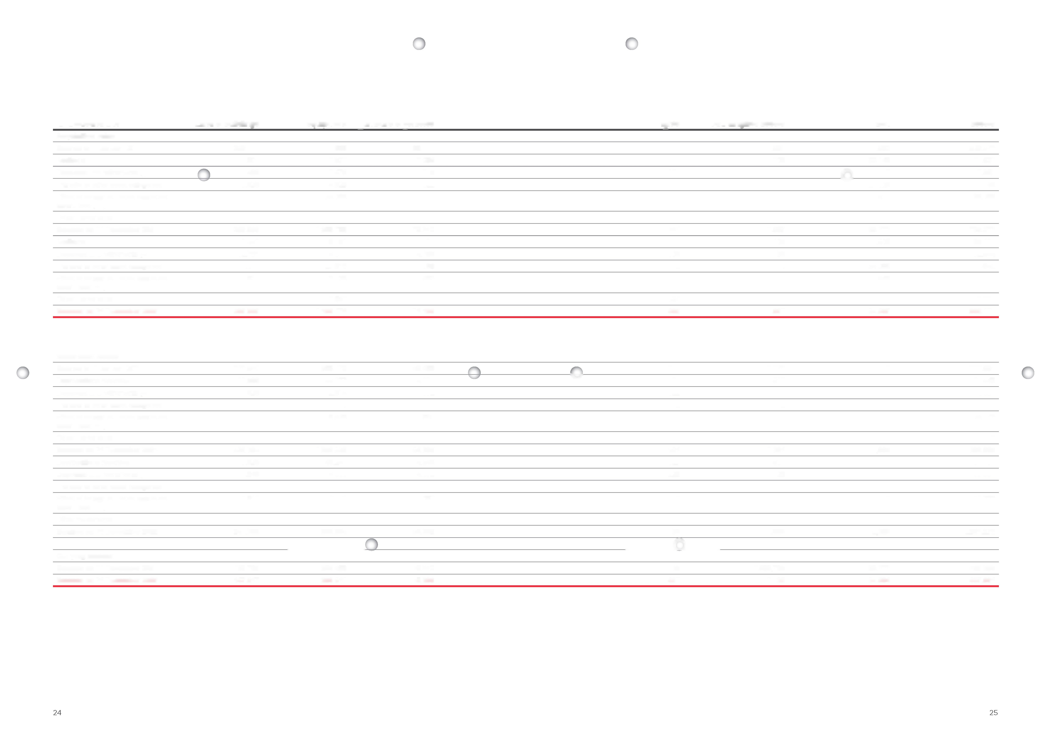

3.5.3 Poslovne in druge terjatve
V tisoč EUR | 2022 | 2021
Poslovne terjatve do kupcev | 241.832 | 306.171
Neporavnane obveznosti | 993 | 2119
Terjatve iz naslova prihodkov | 4906 | 5573
Predujmi | 13.510 | 11.722
Odpis/predujmi (-) | -278 | -286
Dvomljive terjatve | 16.654 | 13.441
Odpis/dvomljive terjatve (-) | -16.753 | -13.371
Terjatve do kupcev skupaj | 260.865 | 325.368
Druge terjatve, več kot 1 leto | 451 | 130
Druge terjatve, v roku 1 leta | 28.963 | 15.633
Druge terjatve skupaj | 29.414 | 15.764
Skupaj | 290.279 | 341.132
Knjigovodska vrednost naših poslovnih in drugih terjatev se je leta 2022 zmanjšala za 15 % oziroma 51,2 milijona evrov. To je skladno z razvojem poslovnih dejavnosti v četrtem četrtletju leta 2022, ki zahtevajo manjšo porabo obratnega kapitala.
3.5.4 Izkaz sprememb lastniškega kapitala
Letno poročilo skupine B.I.G. za leto 2022
Povezovanje točk
V tisoč EUR | Kapital | Rezerve | Razlike pri prevedbi | Kapital skupaj
Stanje 1. januarja 2021 | 227.002 | 575.766 | -56.588 | 781.508
Dobiček obdobja |  | 264.468 |  | 264.468
Sprememba razlik pri prevedbi |  |  | 35.328 | 35.328
Dividende |  | -400.000 |  | -400.000
Spremembe obsega konsolidacije |  |  |  | 0
Drugi premiki |  | 150 |  | 150
Stanje 31. decembra 2021 | 227.002 | 575.766 | -21.260 | 781.508
Dobiček obdobja |  | 112.823 |  | 112.823
Sprememba razlik pri prevedbi |  |  | 3072 | 3072
Dividende |  | -2836 |  | -2836
Spremembe obsega konsolidacije |  |  |  | 0
Drugi premiki |  | 481 |  | 481
Stanje 31. januarja 2022 | 227.002 | 686.234 | -18.188 | 895.048
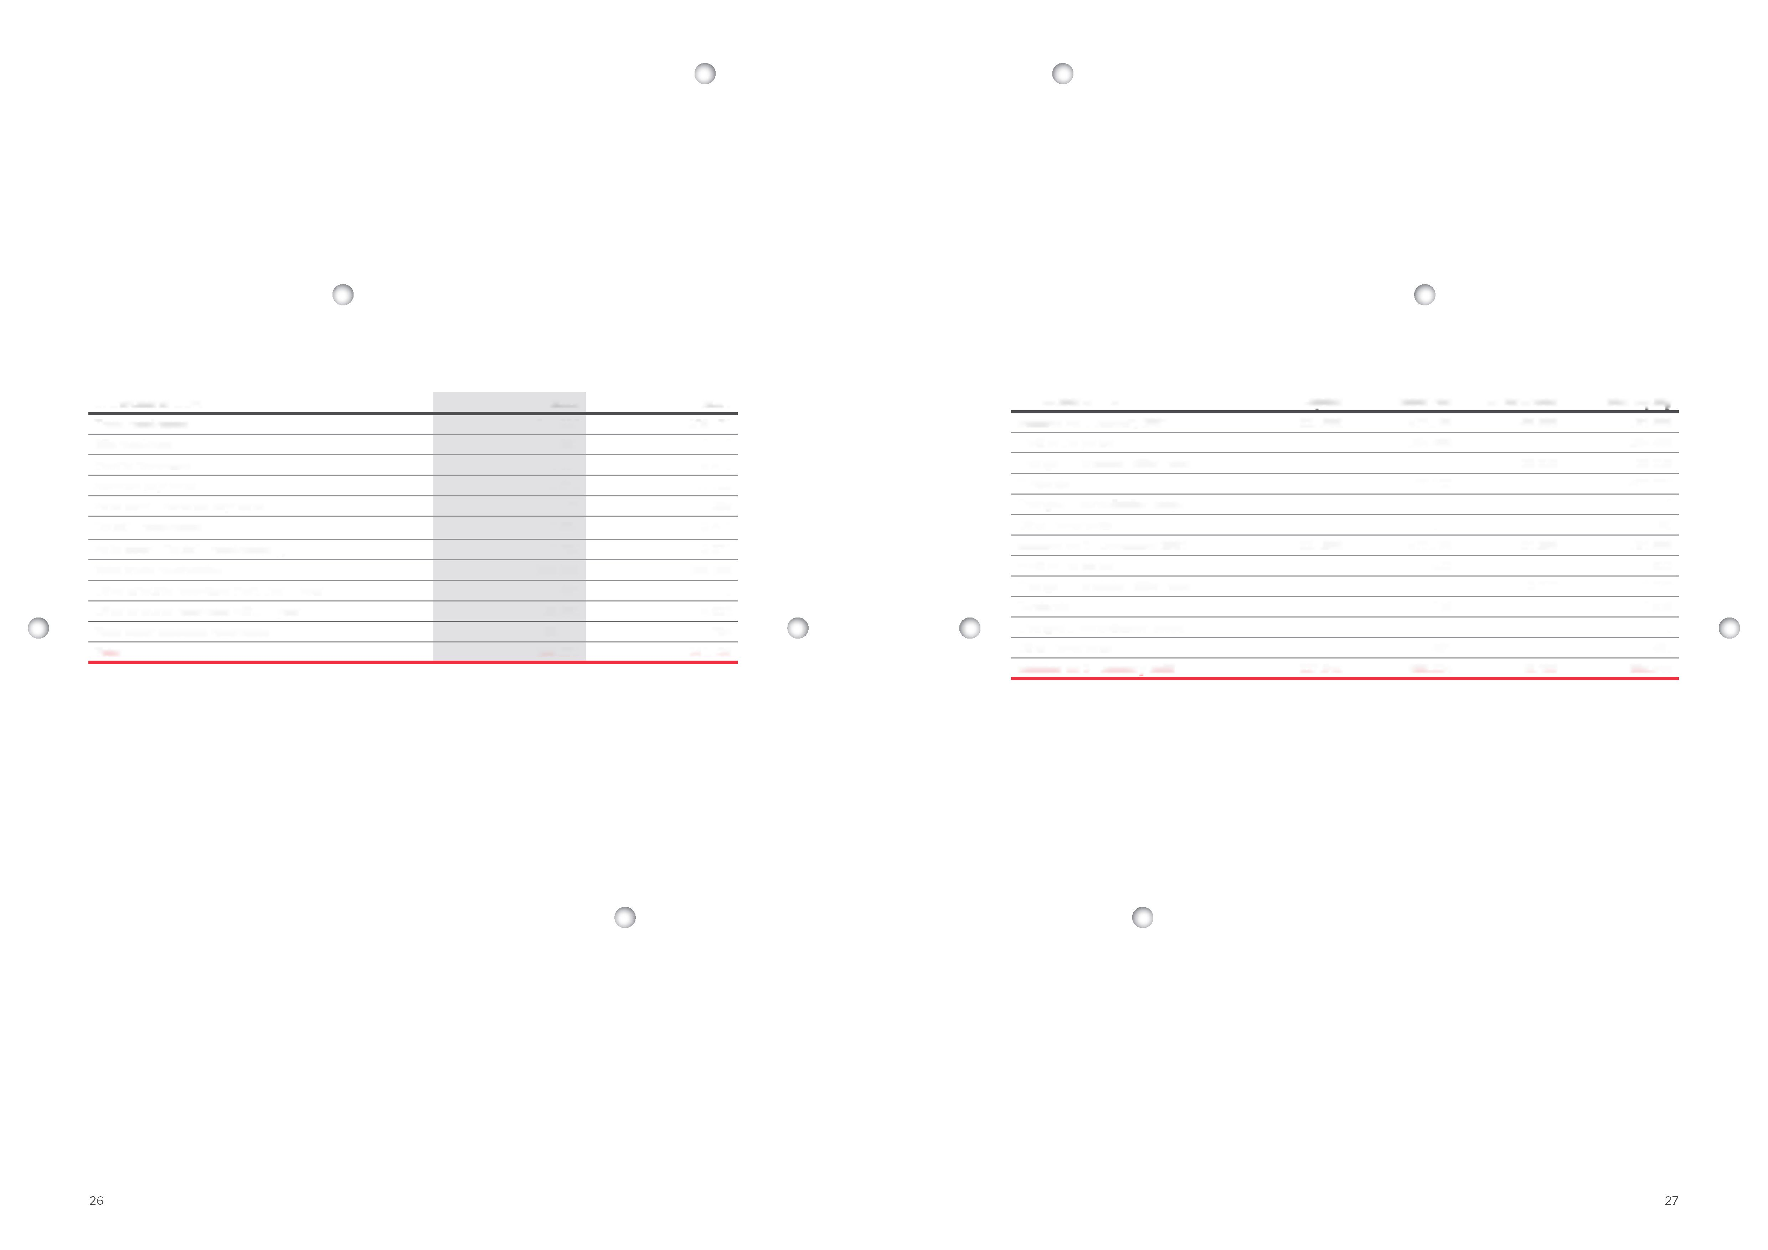
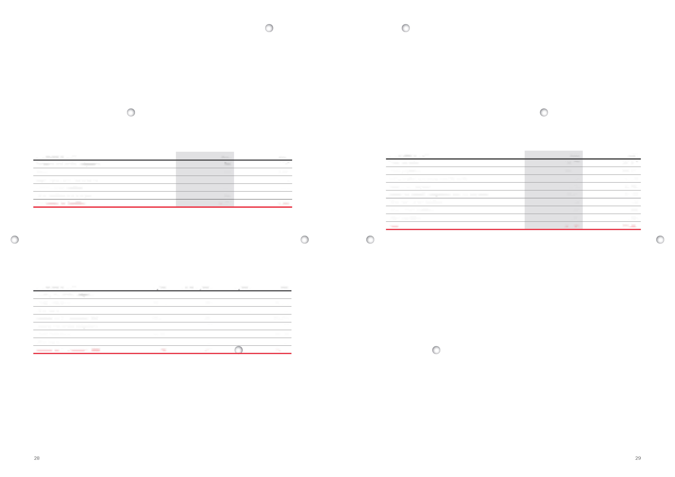
3.5.5 Rezervacije za obveznosti in stroške
Leta 2021 so se skupne rezervacije povečale za 2,6 milijona evrov. Dodatek v višini 0,9 milijona evrov v kategoriji »Okoljske obveznosti« in povečanje v višini 1,6 milijona evrov v kategoriji »Davki«.
3.5.6 Finančni dolg
Skupni finančni dolg se je leta 2022 v primerjavi z letom 2021 zmanjšal za 124,6 milijona evrov zaradi odplačil kratkoročnih kreditnih linij.
Letno poročilo skupine B.I.G. za leto 2022
3.5.7 Poslovne in druge terjatve
Leta 2022 so se skupne poslovne in druge terjatve zmanjšale za 132,5 milijona evrov in so znašale 257,5 milijona evrov. Glavni dejavniki so poslovne obveznosti (zmanjšanje za 95,0 milijona evrov) in obveznosti za davke in DDV (zmanjšanje za 42,1 milijona evrov).
Povezovanje točk
V tisoč EUR | 2022 | 2021
Pokojnine in podobne obveznosti | 4565 | 4540
Davki | 6696 | 5851
Večja popravila in vzdrževanje | 774 | 0
Odgovornost do okolja | 1272 | 1272
Druge obveznosti in stroški | 15.968 | 4717
Rezervacije za obveznosti | 29.276 | 16.380
V tisoč EUR | Zapadlost v  1 letu | Zapadlost v obdobju od 1 do 5 let | Zapadlost po obdobju  5 let | Skupaj
Zakup in podobne obveznosti |  | 18 | 0 | 18
Kreditne ustanove | 169.012 | 11.594 | 0 | 180.606
Druga posojila |  | 81 | 0 | 81
Stanje 31. decembra 2021 | 169.012 | 11.693 | 0 | 180.705
Zakup in podobne obveznosti |  | 76 |  | 76
Kreditne ustanove | 44.462 | 11.576 |  | 56.038
Druga posojila |  | 27 |  | 27
Stanje 31. decembra 2022 | 44.462 | 11.679 | 0 | 56.141
V tisoč EUR | 2022 | 2021
Poslovne obveznosti do dobaviteljev | 195.779 | 290.817
Poslovne obveznosti do dobaviteljev | 195.779 | 290.817
Nadomestila in stroški socialnega zavarovanja | 47.304 | 43.336
Davki in obveznosti za DDV | 10.739 | 52.850
Obveznosti iz naslova zaslužkov zaposlenih in obveznosti za davke | 58.043 | 96.186
Druge nekratkoročne obveznosti | 425 | 425
Druge kratkoročne obveznosti | 3251 | 2598
Druge obveznosti | 3676 | 3024
Skupaj | 257.498 | 390.027

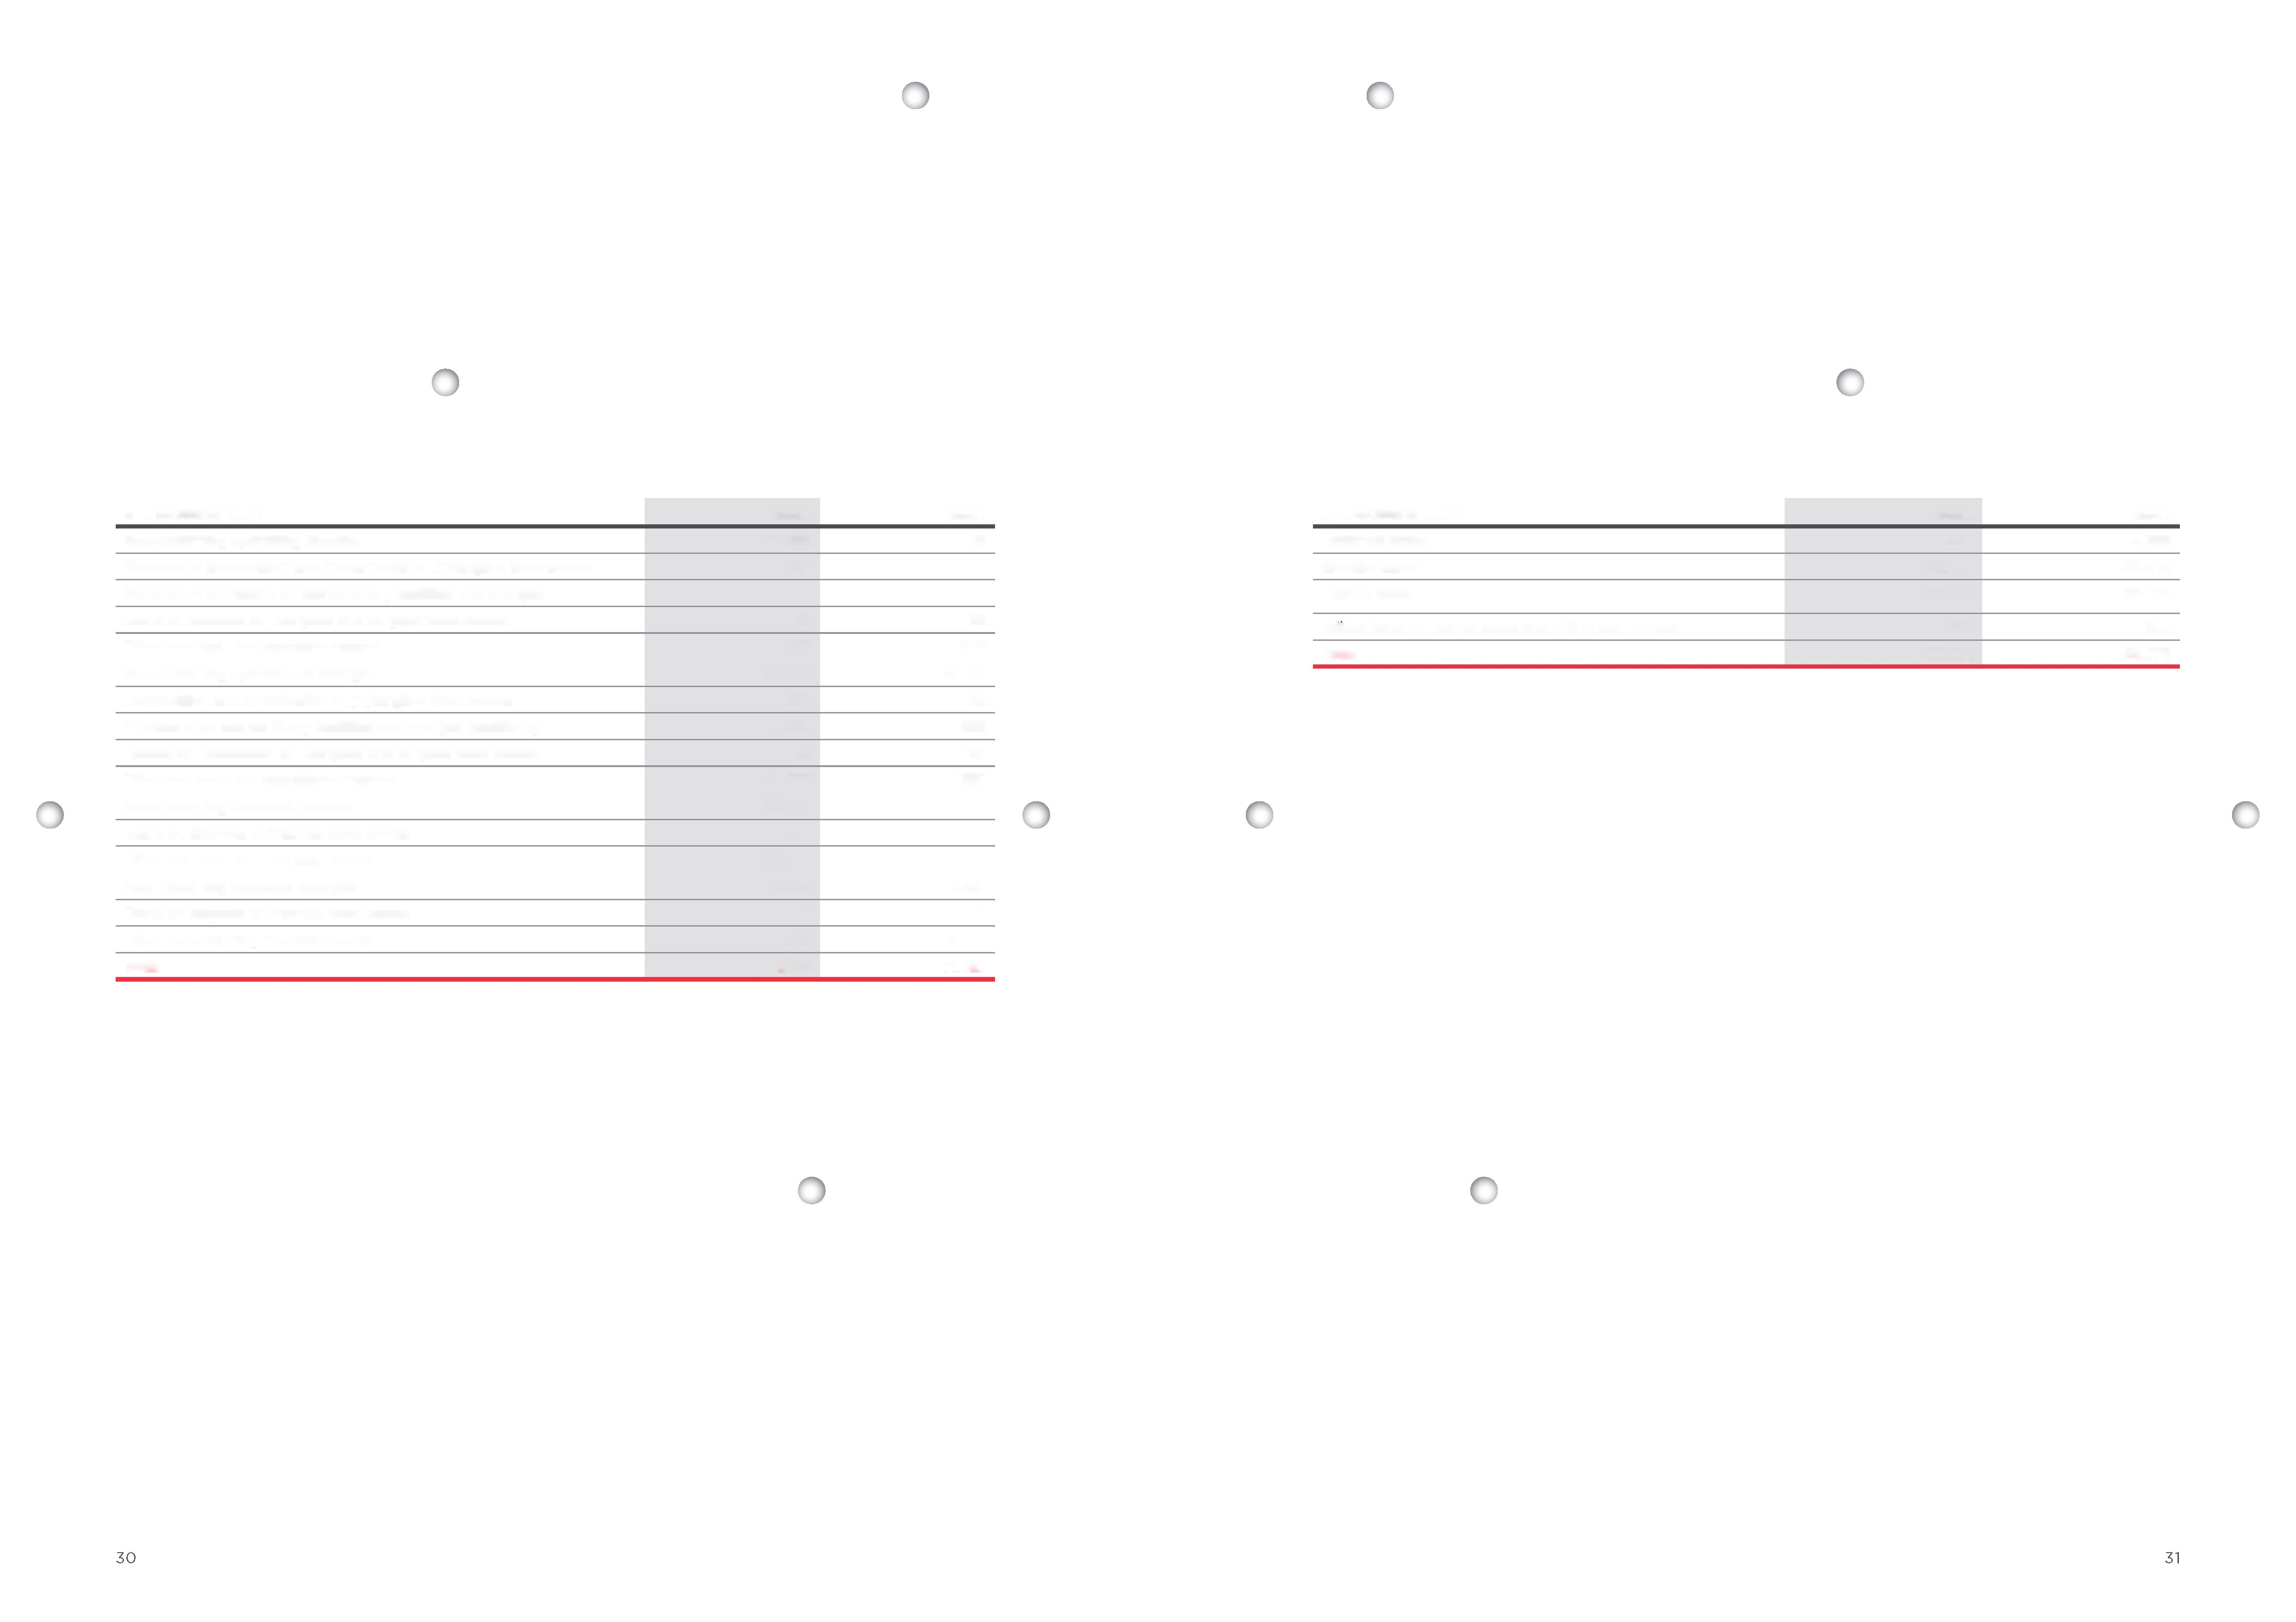
3.5.8 Enkratni prihodki in odhodki
Enkratni rezultat je imel neto učinek v višini 1,6 milijona evrov. Enkratni stroški iz poslovanja se nanašajo predvsem na dogodke prestrukturiranja, medtem ko je finančni enkratni dobiček posledica pozitivnih tečajnih razlik pri izplačilih dividend znotraj skupine in prevrednotenju finančnih osnovnih sredstev.
Letno poročilo skupine B.I.G. za leto 2022
3.5.9 Odloženi davek in davek od dohodka
Naši davčni stroški so se leta 2022 zmanjšali za 33,0 milijona evrov, kar odraža nižji poslovni rezultat.
Povezovanje točk
V tisoč EUR | 2022 | 2021
Enkratni poslovni prihodki | 11.983 | 3120
Odprava amortizacije in oslabitev (ne)opredmetenih osnovnih sredstev | 591 | –
Odprava rezervacij za izredne obveznosti in stroške | – | –
Dobički pri odtujitvi neopredmetenih in opredmetenih osnovnih sredstev | 6540 | 2195
Drugi enkratni poslovni prihodki | 4853 | 925
Enkratni stroški poslovanja | 56.557 | 10.121
Amortizacija (ne)opredmetenih osnovnih sredstev | 6351 | 92
Rezervacije za izredne obveznosti in stroške (povečanje) | 12.252 | 699
Izgube pri realizaciji neopredmetenih in opredmetenih osnovnih sredstev | 3166 | 780
Drugi enkratni stroški poslovanja | 34.787 | 8550
Enkratni finančni prihodki | 50.541 | –
Dobički pri odtujitvi osnovnih finančnih sredstev | 15.800 | –
Drugi enkratni finančni prihodki | 34.741 | –
Enkratni finančni stroški | 4348 | 4327
Dobički pri odtujitvi osnovnih finančnih sredstev | 0 | -0
Drugi enkratni finančni prihodki | 4348 | 4327
Skupaj | 1619 | -11.327
V tisoč EUR | 2022 | 2021
Odloženi davki | 4441 | -4262
Davek od dohodka | -62.173 | -86.514
Davek od dohodka | -63.134 | -88.434
Prilagoditve davka na dohodek in ponovna vknjižba davčnih rezervacij | 961 | 1920
Skupaj | -57.731 | -90.776

3.6 Tveganja, negotovosti in nepredvideni izdatki
Skupina je tako kot vsako drugo podjetje izpostavljena tržnim, poslovnim in finančnim tveganjem, ki vplivajo na njena sredstva in obveznosti. Glavna tržna tveganja, s katerimi se skupina sooča, so povezana z nihanjem menjalnih tečajev (valutno tveganje), obrestnimi merami, dostopnostjo sredstev za poslovanje (likvidnostno tveganje), tveganjem neplačila (kreditno tveganje) tretjih oseb in nihanjem cen blaga (blagovno tveganje). Ta tveganja se zmanjšujejo s kontrolami poslovanja, organizacijsko strukturo, metodami upravljanja in sistemi notranjega nadzora skupine. Skupina se v glavnem zavaruje pred tveganji, ki vplivajo na denarni tok skupine.
3.6.1 Tečajno tveganje (valutno tveganje)
Zaradi mednarodnih poslov, ki jih opravljajo različne podružnice, je skupina izpostavljena tečajnemu tveganju. Izpostavljena je tako prevedbenemu kot transakcijskemu tečajnemu tveganju.
Prevedbeno valutno tveganje se pojavi, ko se finančni podatki tujih odvisnih družb preračunajo v predstavitveno valuto skupine, tj. evro. Glavne valute so ameriški dolar, kanadski dolar, avstralski dolar, ruski rubelj in norveška krona. Ker to ne vpliva na denarne tokove, se skupina pred tem tveganjem običajno ne zavaruje.
Skupina je dodatno izpostavljena transakcijski valutni izpostavljenosti, ki izhaja iz njenih naložbenih (prevzemi, izplačila dividend), finančnih (finančne obveznosti v tuji valuti) in poslovnih dejavnosti (poslovne dejavnosti s prodajo in nakupom v tuji valuti):
- Valutno tveganje, ki izhaja iz naložbenih dejavnosti, se zavaruje, če se pojavi pomembna izpostavljenost.
- Skupina se ravna po načelu, da se mora vsako podjetje financirati v svoji funkcijski valuti. Vsako valutno tveganje, ki izhaja iz finančnih dejavnosti, je zato treba v celoti zavarovati, če to dopuščajo razmere na trgu.
Za valutno tveganje, ki izhaja iz poslovnih dejavnosti, ima skupina vzpostavljeno politiko zavarovanja pred tveganjem, pri čemer veljajo naslednja načela: obveznosti odkupa (transakcije, evidentirane v bilanci stanja) je treba v celoti zavarovati pred tveganjem, zelo verjetna napovedana izpostavljenost (na podlagi prodajnih ali nakupnih naročil) pa mora biti zavarovana med 75 in 80 %.
Letno poročilo skupine B.I.G. za leto 2022
- Obrestno tveganje
Obrestno tveganje izhaja iz nihanja kratkoročnih in dolgoročnih obrestnih mer, ki lahko vplivajo na prihodnje denarne tokove skupine. Glede na sedanjo zadolženost skupine je glavno obrestno tveganje pri zadolženosti povezano z dolgom v kitajskem Renminbiju, ki je kratkoročen in ima spremenljivo obrestno mero. Drugi pomemben dolg je izražen v ameriških dolarjih, od tega ima dolgoročni del (51 % celotnega dolga, izraženega v ameriških dolarjih) fiksno obrestno mero.
- Likvidnostno tveganje
Likvidnostno tveganje je tveganje, da skupina ne bo mogla izpolniti svojih kratkoročnih finančnih obveznosti ob njihovi zapadlosti. Skupina te obveznosti stalno spremlja. Da bi skupina vedno zagotovila likvidnost in finančno prožnost, ima na voljo več kratkoročnih kreditnih linij v glavnih valutah (evro, ruski rubelj, kitajski Renminbi). Ti instrumenti so običajno mešanega tipa in se lahko uporabljajo za predujme, prekoračitve stanj na računih ali diskontiranje. Skupina ima na voljo tudi odobreno sindicirano posojilo v višini 200 milijonov evrov (zapadlost maja 2026) in program komercialnih zapisov v višini 20 milijonov evrov. Ob koncu leta 2022 ni bilo nobenih črpanj.
- Kreditno tveganje
Skupina je izpostavljena kreditnemu tveganju zaradi svojih poslovnih dejavnosti. Izpostavljenost družbe slabim terjatvam je odvisna od plačilne sposobnosti njenih strank, ki je posledično odvisna od gospodarskega okolja, v katerem poslujejo njene stranke. Več kot 90 % naših zapadlih terjatev je kritih z zunanjimi pogodbami za kreditno zavarovanje. Če stranka ni (dovolj) zavarovana, skupina uporabi kreditno politiko, ki upošteva profile tveganja strank glede na tržni segment, ki mu pripadajo. Na podlagi različnih značilnosti (npr. proizvodni sektor, geografsko območje) se opravi analiza kreditnega tveganja različnih strank. Opravljena je ocena glede pokritosti obstoječega tveganja, ki se stalno spremlja. Menimo, da je tveganje neizterljivosti majhno glede na ugled in plačilno sposobnost naših strank, razpršenost našega portfelja strank in stalno spremljanje naših zapadlih terjatev.
Povezovanje točk


3.6.5 Blagovno tveganje
Blagovno tveganje je tveganje nihanja prihodnjih prihodkov zaradi sprememb cen blaga. Glavna blagovna tveganja skupine so povezana s spreminjanjem cen. Če je mogoče, se blagovno tveganje zmanjšuje s pogodbenimi dogovori z dobavitelji. Na področju polimerov je skupina izpostavljena nihanju razlike med cenami propilena in polipropilena.
3.7 Finančni instrumenti
Skupina vstopa v izvedene finančne instrumente samo v primeru osnovnega posla ali napovedane izpostavljenosti. Špekulativne pozicije niso dovoljene. Ob koncu obdobja se tržna vrednost finančnih instrumentov izravna s prevrednotenjem osnovnih transakcij. Skladno z načelom preudarnosti se vse preostale nerealizirane izgube vključijo v poslovni izid, nerealizirani dobički pa se vodijo v bilanci stanja.
V naslednji preglednici je povzeto stanje ob koncu leta 2022:
Instrument | Nominalni obseg | Mesečno
Devizni terminski posel | 53,8 milijona EUR | -0,2 milijona EUR
Devizna zamenjava | 62,0 milijona EUR | -0,4 milijona EUR
Letno poročilo skupine B.I.G. za leto 2022
- Zaveze
V segmentu polimerov imamo sklenjene pomembne pogodbe o nakupu surovin: Podjetje Polychim Industrie ima pogodbo za letni nakup najmanj 160.000 ton propilena do konca leta 2023. Podjetje Pinnacle Polymers ima pogodbo za letni nakup najmanj 397.000 ton propilena do konca leta 2029. Prav tako smo se zavezali nekaterim poslovnim najemom za financiranje nekaterih objektov, voznega parka, vagonov itn., ki so zunajbilančno evidentirani.
- Glavne razlike med belgijskimi splošno sprejetimi računovodskimi načeli (BSSRN) in Mednarodnimi standardi računovodskega poročanja (MSRP)
Računovodski izkazi, pripravljeni skladno z belgijskim računovodskim okvirom, imajo obvezno vnaprej določeno tabelarično obliko predstavitve, ki obsega bilanco stanja, izkaz poslovnega izida in omejeno število pojasnil. Skladno z BSSRN konsolidirani računovodski izkazi ne vključujejo izkaza denarnih tokov. Po drugi strani pa MSRP zahteva celoten sklop računovodskih izkazov, tj. bilanco stanja, izkaz poslovnega izida in drugega vseobsegajočega donosa, izkaz sprememb lastniškega kapitala, izkaz denarnih tokov in obsežnejša pojasnila k razkritjem kot pojasnila po BSSRN. Poleg tega se lahko razvrstitev nekaterih postavk v bilanci stanja ali izkazu poslovnega izida razlikuje med BSSRN in MSRP. Po BSSRN so na primer odhodki vedno predstavljeni po vrsti, medtem ko so po MSRP lahko razvrščeni po funkciji.
Najemi (z vidika najemnika)
Skladno z BSSRN je treba najeme razvrstiti kot finančni najem (bilančni) ali poslovni najem (zunajbilančni). Šteje se, da finančni najem obstaja, če je vsota najmanjših plačil najema enaka ali večja od najemodajalčeve naložbe v najeto sredstvo, vključno s pripadajočimi obrestmi in drugimi transakcijskimi stroški.
MSRP ne razlikuje med finančnimi in poslovnimi najemi. Namesto tega obstaja enoten bilančni računovodski model, ki je podoben obračunavanju finančnega najema po BSSRN.
Povezovanje točk


Odloženi davki
Po MSRP se odložene terjatve za davek pripoznajo v obsegu, v katerem je verjetno, da bodo na razpolago prihodnji obdavčljivi dobički, v breme katerih bo mogoče uporabiti začasne razlike, neizrabljene davčne izgube in kredite. Družba skladno s BSSRN pripozna odložene terjatve za davek samo do višine odloženih obveznosti za davek.
3.10 Poročilo revizorja – KPMG
Družba Beaulieu International Group NV je svoje konsolidirane računovodske izkaze pripravila skladno z računovodskimi načeli, ki veljajo v Belgiji (BSSRN). Finančne informacije v tem letnem poročilu izhajajo iz revidiranih konsolidiranih računovodskih izkazov družbe Beaulieu International Group NV za poslovno leto, ki se je končalo 31. decembra 2022, in so dopolnjene z izbranimi ustreznimi finančnimi informacijami. KPMG Bedrijfsrevisoren – Reviseurs d'Entreprises, ki ga zastopa Filip De Bock, je kot zakoniti revizor izdal revizijsko mnenje brez pridržka o konsolidiranih računovodskih izkazih. Revidirani konsolidirani računovodski izkazi bodo predloženi v enem mesecu po skupščini delničarjev 23. maja 2023 in bodo na voljo na spletni strani banke National Bank (www.balanscentrale.be).
Letno poročilo skupine B.I.G. za leto 2022
3.11 Seznam subjektov
Subjekt Beaulieu International Group | Država ustanovitve | Odstotek lastništva v letu 2022 | Odstotek lastništva v letu 2021 | Metoda konsolidiranja
B.I.G. Finance Australia PTY LTD | Avstralija | 100 % | 100 % | I
B.I.G. Invest Australia PTY LTD | Avstralija | 100 % | 100 % | I
Beaulieu of Australia | Avstralija | 100 % | 100 % | I
Sterling Mill | Avstralija | 100 % | 100 % | I
B.I.G. Coordination Center NV | Belgija | 100 % | 100 % | I
B.I.G. Floorcoverings NV | Belgija | 100 % | 100 % | I
Beaulieu Fabrics NV | Belgija | 100 % | 100 % | I
Beaulieu Fibres International NV | Belgija | 100 % | 100 % | I
Beaulieu ICT NV | Belgija | 100 % | 100 % | I
Beaulieu Maintenance Services NV | Belgija | 100 % | 100 % | I
Beaulieu Technical Textiles NV | Belgija | 100 % | 100 % | I
Bercolease NV | Belgija | 100 % | 100 % | I
Berry Finance NV | Belgija | 100 % | 100 % | I
BerryAlloc NV | Belgija | 100 % | 100 % | I
BFS Europe NV | Belgija | 100 % | 100 % | I
Burchtdam NV | Belgija | 100 % | 100 % | I
Goed Ter Lembeek NV | Belgija | 100 % | 100 % | I
Ideal Fibres & Fabrics Wielsbeke NV | Belgija | 100 % | 100 % | I
Ideal Floorcoverings Wielsbeke NV | Belgija | 100 % | 100 % | I
Interdeko NV | Belgija | 100 % | 100 % | I
Oostimmo NV | Belgija | 100 % | 100 % | I
Ter Lembeek International NV | Belgija | 27,78 % | 27,78 % | A
Tessutica NV | Belgija | 100 % | 100 % | I
Povezovanje točk
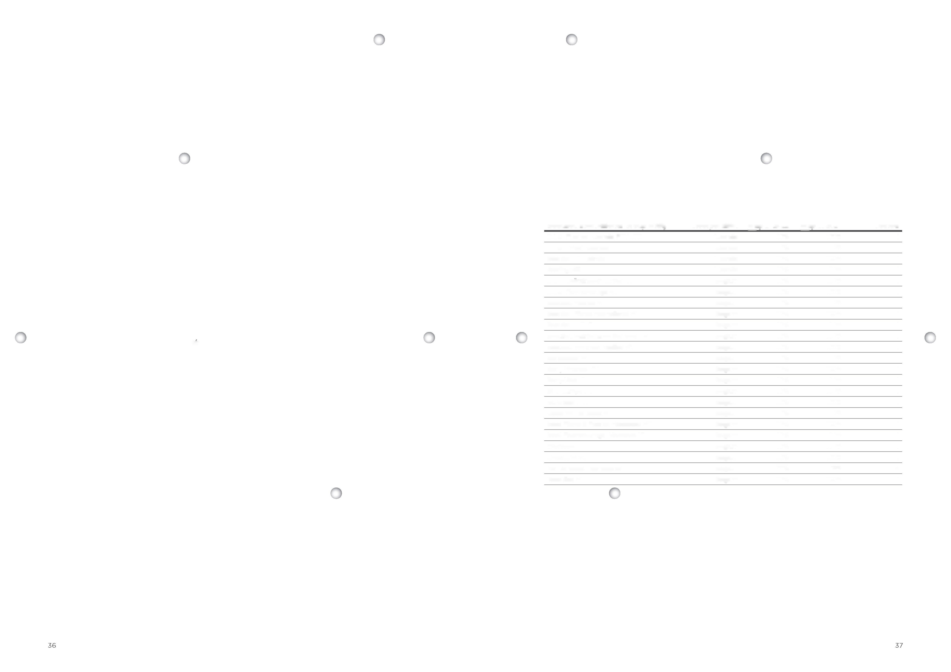

Subjekt Beaulieu International Group | Država ustanovitve | Odstotek lastništva v letu 2022 | Odstotek lastništva v letu 2021 | Metoda konsolidiranja
Beaulieu Canada LTD | Kanada | 100 % | 100 % | I
Beaulieu Fibres & Yarns Weihai Co | Kitajska | 100 % | 100 % | I
Beaulieu Management Consulting (Shanghai) Co | Kitajska | 100 % | 100 % | I
Beaulieu Rihzao Floorcoverings Ltd | Kitajska | 100 % | 100 % | I
Beaulieu Technical Textiles Weihai Ltd. Co | Kitajska | 100 % | 100 % | I
Ke Lai Materials Testing Technology Shanghai CO LTD | Kitajska | 100 % | 100 % | I
Shanghai Baoliyou Trading CO LTD | Kitajska | 100 % | 100 % | I
B.I.G. Floorcoverings France SAS | Francija | 100 % | 100 % | I
Beaulieu Finance France SA | Francija | 100 % | 100 % | I
Berry Wood SAS | Francija | 99,48 % | 99,48 % | I
Distriplast Flandre SAS | Francija | 99,46 % | 99,46 % | I
Ideal Fibres & Fabrics Comines SAS | Francija | 99,48 % | 99,48 % | I
Polychim Industrie SAS | Francija | 99,00 % | 99,00 % | I
Polychim SAS | Francija | 99,00 % | 99,00 % | I
B.I.G. Floorcoverings GMBH | Nemčija | 100 % | 100 % | I
Beaulieu Investment Asia Co Limited | Hongkong | 100 % | 100 % | I
Tiane Holding LTD | Hongkong | 100 % | 100 % | I
Beaulieu Fibres International Terni SRL | Italija | 100 % | 100 % | I
Beaulieu Immobiliare Italia SRL | Italija | 100 % | 100 % | I
B.I.G. Flooring Kazahkstan LLP | Kazahstan | 100 % | 100 % | I
Alloc A.S. | Norveška | 100 % | 100 % | I
Fiboveien 26 AS | Norveška | 100 % | 100 % | I
Beaulieu Polska | Poljska | 100 % | 100 % | I
Tessutica Romania | Romunija | 100 % | 100 % | I
Subjekt Beaulieu International Group | Država ustanovitve | Odstotek lastništva v letu 2022 | Odstotek lastništva v letu 2021 | Metoda konsolidiranja
OOO Juteks Russia | Rusija | 100 % | 100 % | I
Opus TD OOO | Rusija | 100 % | 100 % | I
Juteks d.o.o. Slovenija | Slovenija | 100 % | 100 % | I
Berry Iberica SA | Španija | 100 % | 100 % | I
Berry Tuft SAS | Španija | 100 % | 100 % | I
Domenech Hermanos | Španija | 100 % | 100 % | I
BerryAlloc AB | Švedska | 100 % | 100 % | I
Beaulieu Turkey Flooring Trading | Turčija | 100 % | 100 % | A
B.I.G. Floorcoverings UK Ltd. | Združeno kraljestvo | 100 % | 100 % | I
B.I.G. Floorin Ukraine | Ukrajina | 100 % | 100 % | I
Beauflor USA LLC | ZDA | 100 % | 100 % | I
BIG USA Inc | ZDA | 100 % | 100 % | I
BIG USA Real Estate LLC | ZDA | 100 % | 100 % | I
Pinnacle Polymers LLC | ZDA | 95,79 % | 95,79 % | I
Polychim USA Inc | ZDA | 99,00 % | 99,00 % | I
B.I.G. Act Global LLC | ZDA | 100,00 % | 0,00 % | I
Act Global USA INC | ZDA | 100,00 % | 0,00 % | I
Act Global Americas INC | ZDA | 100,00 % | 0,00 % | I
Xtreme Turf INC | ZDA | 100,00 % | 0,00 % | I
Letno poročilo skupine B.I.G. za leto 2022
I = integralna konsolidacija
A = po nabavni vrednosti, vključeno v finančne udeležbe
Povezovanje točk


Beaulieu International Group
Kalkhoevestraat 16 box 0.1
BE-8790 Waregem
T: +32 56 62 59 00
Trajnostni razvoj je v skupini B.I.G. ključnega pomena, zato sta bili obe poročili natisnjeni na recikliranem papirju in ročno vezani z eno od naših lastnih trajnostnih prej.
